**ГЕНЕРАЛЬНЫЙ ПЛАН**

**муниципального образования Нюксенское**

**Нюксенского муниципального района**

**Вологодской области**

**Том 2**

**Материалы по обоснованию генерального плана**

**2020 г.**

Оглавление

[СОСТАВ ПРОЕКТНЫХ МАТЕРИАЛОВ 5](#_Toc97899705)

[1. Общие положения 6](#_Toc97899706)

[2. Общие сведения о муниципальном образовании 8](#_Toc97899707)

[2.1. Историческая справка 9](#_Toc97899708)

[3. Анализ состояния территории, проблем и направлений ее комплексного развития 17](#_Toc97899709)

[3.1. Природные и инженерно-строительные условия 17](#_Toc97899710)

[3.1.1. Климат 17](#_Toc97899711)

[3.1.2. Рельеф 20](#_Toc97899712)

[3.1.3. Геология 20](#_Toc97899713)

[3.1.4. Гидрогеология и ресурсы подземных вод 20](#_Toc97899714)

[3.1.5. Гидрология 21](#_Toc97899715)

[3.1.6. Почвы 22](#_Toc97899716)

[3.1.7. Инженерно-геологическая оценка территории 22](#_Toc97899717)

[3.1.8. Минерально-сырьевые ресурсы 23](#_Toc97899718)

[3.1.9. Леса и лесосырьевые ресурсы 24](#_Toc97899719)

[3.1.10. Земли в границе сельского поселения и их использование 26](#_Toc97899720)

[3.1.11. Архитектурно-планировочная характеристика 27](#_Toc97899721)

[3.2. Сведения об особо охраняемых природных территориях расположенных на территории муниципального образования 28](#_Toc97899722)

[3.2.1. Сведения об особо охраняемых природных территориях 28](#_Toc97899723)

[3.3. Сведения о территориях объектов культурного наследия, расположенных на территории муниципального образования 31](#_Toc97899724)

[3.4. Сведения о зонах с особыми условиями использования территории, расположенных на территории муниципального образования 35](#_Toc97899725)

[3.4.1. Обоснование ширины водоохранных зон, прибрежных защитных полос и береговых полос 36](#_Toc97899726)

[3.4.2. Обоснование зон охраны объектов культурного наследия 41](#_Toc97899727)

[3.4.3. Обоснование установления санитарно-защитных зон 42](#_Toc97899728)

[3.4.4. Обоснование зон затопления, подтопления 47](#_Toc97899729)

[3.5. Сведения о распределенных участках недр 49](#_Toc97899730)

[3.6. Социально-демографическая ситуация 54](#_Toc97899731)

[3.7. Социально-экономическая ситуация 55](#_Toc97899732)

[3.8. Жилищно-коммунальное хозяйство 62](#_Toc97899733)

[3.8.1. Водоснабжение 62](#_Toc97899734)

[3.8.2. Водоотведение 63](#_Toc97899735)

[3.8.3. Теплоснабжение 63](#_Toc97899736)

[3.8.4. Электроснабжение 65](#_Toc97899737)

[3.8.5. Газоснабжение 65](#_Toc97899738)

[3.8.6. Жилищное строительство 65](#_Toc97899739)

[3.8.7. Земельные и имущественные отношения 67](#_Toc97899740)

[3.8.8. Благоустройство 67](#_Toc97899741)

[3.8.9. Твердые коммунальные отходы 68](#_Toc97899742)

[3.9. Транспортная инфраструктура 69](#_Toc97899743)

[3.10. Выводы анализа состояния, проблем и направления комплексного развития территории 72](#_Toc97899744)

[4. Сведения о планах и программах комплексного социально-экономического развития муниципального образования, для реализации которых осуществляется создание объектов местного значения МО 74](#_Toc97899745)

[4.1. Учет положений о территориальном планировании, содержащихся в документах территориального планирования различного уровня, при подготовке Генерального плана 80](#_Toc97899746)

[4.2. Утвержденные документами территориального планирования Российской Федерации сведения о видах, назначении и наименованиях планируемых для размещения на территориях МО объектов федерального значения 81](#_Toc97899747)

[4.3. Утвержденные схемой территориального планирования Вологодской области сведения о видах, назначении и наименованиях планируемых для размещения на территориях МО объектов регионального значения 83](#_Toc97899748)

[5. Перечень мероприятий по территориальному планированию 87](#_Toc97899749)

[5.1. Мероприятия по развитию Социальной инфраструктуры 88](#_Toc97899750)

[5.2. Мероприятия по развитию инженерной инфраструктуры 93](#_Toc97899751)

[5.3. Мероприятия по развитию транспортной инфраструктуры 97](#_Toc97899752)

[5.4. Мероприятия по охране объектов культурного наследия 101](#_Toc97899753)

[5.5. Мероприятия по охране природы и рациональному природопользованию 103](#_Toc97899754)

[6. Перечень и характеристика основных факторов риска возникновения чрезвычайных ситуаций природного и техногенного характера. 104](#_Toc97899755)

[6.1. Основные понятия и положения 104](#_Toc97899756)

[6.2. Исходные данные для разработки раздела 106](#_Toc97899757)

[6.3. Мероприятия по ограничению распространения сведений, отнесенных к государственной тайне 106](#_Toc97899758)

[6.4. Перечень и характеристика основных факторов риска возникновения чрезвычайных ситуаций природного, техногенного и биолого-социального характера на территории муниципального образования 107](#_Toc97899759)

[6.4.1. Источники чрезвычайных ситуаций природного характера 107](#_Toc97899760)

[6.4.2. Перечень возможных источников чрезвычайных ситуаций техногенного характера 108](#_Toc97899761)

[6.4.3. Перечень возможных источников чрезвычайных ситуаций биолого-социального характера 112](#_Toc97899762)

[6.4.4. Радиационная обстановка 113](#_Toc97899763)

[6.5. Мероприятия по минимизации последствий возникновения ЧС природного и техногенного характера, предупреждения ЧС и обеспечения пожарной безопасности 114](#_Toc97899764)

[6.5.1. Перечень мероприятий по созданию фонда защитных сооружений 116](#_Toc97899765)

[6.5.2. Перечень мероприятий по предупреждению (снижению) последствий, защите населения и территорий при функционировании промышленных предприятий 117](#_Toc97899766)

[6.5.3. Перечень мероприятий по предупреждению (снижению) последствий, в зонах химически опасных объектов 117](#_Toc97899767)

[6.5.4. Перечень мероприятий по защите территории от наводнений 118](#_Toc97899768)

[6.5.5. Перечень мероприятий по защите людей и имущества от воздействия опасных факторов пожара 119](#_Toc97899769)

[6.5.6. Оценка возможного влияния планируемых для размещения опасных производственных, особо опасных и потенциально-опасных объектов, технически сложных и уникальных объектов федерального, регионального и местного значения. 120](#_Toc97899770)

[7. Перечень земельных участков, которые включаются в границы населенных пунктов, входящих в состав поселения или исключаются из их границ, с указанием категорий земель, к которым планируется отнести эти земельные участки, и целей их планируемого использования 121](#_Toc97899771)

[8. Оценка возможного влияния планируемых для размещения объектов местного значения поселения на комплексное развитие этих территорий 122](#_Toc97899772)

[9. Основные технико-экономические показатели 126](#_Toc97899773)

[ПРИЛОЖЕНИЕ № 1 127](#_Toc97899774)

[ПРИЛОЖЕНИЕ № 2 132](#_Toc97899775)

[ПРИЛОЖЕНИЕ № 3 139](#_Toc97899776)

[ПРИЛОЖЕНИЕ № 4 145](#_Toc97899777)

# СОСТАВ ПРОЕКТНЫХ МАТЕРИАЛОВ

Утверждаемые материалы:

Том 1. Положение о территориальном планировании:

Пояснительная записка;

Состав графической части:

Лист 1. Карта планируемого размещения объектов местного значения, М 1:25 000;

Лист 2. Карта планируемого размещения объектов местного значения в сфере водоснабжения водоотведения и теплоснабжения, М 1:25 000;

Лист 3. Карта планируемого размещения объектов местного значения в сфере трубопроводного транспорта, М 1:25 000;

Лист 4. Карта планируемого размещения объектов местного значения в сфере энергетики, М 1:25 000;

Лист 5. Карта планируемого размещения объектов местного значения. Село Нюксеница, М 1:5 000;

Лист 6. Карта планируемого размещения объектов местного значения в сфере водоснабжения и водоотведения. Село Нюксеница, М 1:5 000;

Лист 7. Карта планируемого размещения объектов местного значения в сфере теплоснабжения и газоснабжения. Село Нюксеница, М 1:5 000;

Лист 8. Карта планируемого размещения объектов местного значения в сфере энергетики. Село Нюксеница, М 1:5 000;

Лист 9. Карта границ населенных пунктов, М 1:25 000;

Лист 10. Карта границ населенных пунктов. Село Нюксеница, М 1:5 000;

Лист 11. Карта функциональных зон, М 1:25 000.

Лист 12. Карта функциональных зон. Село Нюксеница, М 1:5 000.

Обосновывающие материалы:

Том 2. Материалы по обоснованию генерального плана

Пояснительная записка;

Состав графической части:

Лист 13. Карта зон с особыми условиями использования территории, территории объектов культурного наследия, иные территории и (или) зоны. Карта современного использования территории, М 1:25 000.

Лист 14. Карта зон с особыми условиями использования территории, территории объектов культурного наследия, иные территории и (или) зоны. Карта современного использования территории. Село Нюксеница, М 1:5 000;

Лист 15. Карта транспортной инфраструктуры. Село Нюксеница, М 1:5 000;

Лист 16. Карта территорий, подверженных риску возникновения чрезвычайных ситуаций природного и техногенного характера, М 1:25 000.

Лист 17. Карта планируемого размещения объектов местного значения в сфере природопользования, М 1:25 000;

Лист 18. Карта лесничества, М 1:25 000;

# 1. Общие положения

Проект Генерального плана муниципального образования Нюксенское выполнен в двух томах:

Том 1 «Положение о территориальном планировании МО Нюксенское Нюксенского муниципального района Вологодской области» (далее – Положение);

Том 2 «Материалы по обоснованию проекта генерального плана МО Нюксенское Нюксенского муниципального района Вологодской области».

Проект генерального плана МО Нюксенское Нюксенского муниципального района Вологодской области (далее Генеральный план) выполнен в соответствии с требованиями Градостроительного, Земельного, Лесного, Водного кодексов Российской Федерации, Законом Вологодской области о регулировании градостроительной деятельности на территории Вологодской области, других областных законодательных актов и нормативно-правовых документов Российской Федерации.

Генеральный план выполнен в виде компьютерной геоинформационной системы (ГИС) и с технической точки зрения представляет собой компьютерную систему открытого типа, позволяющую расширять массивы информации по различным тематическим направлениям, использовать ее для территориального мониторинга района, а также практической работы органов местного самоуправления.

Целью разработки проекта является внесение изменений в генеральный план муниципального образования Нюксенское Нюксенского района Вологодской области, определение стратегии градостроительного развития сельского поселения, обеспечивающей устойчивое развитие территории сельского поселения, создание благоприятных условий проживания населения, учета интересов юридических и физических лиц при определении назначения территории, исходя из совокупности экологических, экономических, социальных и иных факторов, с учетом всей территории муниципального образования Нюксенское, а также учет интересов Нюксенского муниципального района Вологодской области, Российской Федерации.

Основные задачи подготовки проекта генерального плана:

* сбор, обобщение и анализ исходных данных;
* комплексная оценка природных, социально-экономических и других ресурсов и ограничений;
* определение стратегии и этапов развития поселения и населенных пунктов, входящих в состав муниципального образования Нюксенское Нюксенского района Вологодской области, с учётом ресурсного потенциала и специфических особенностей территории;
* подготовка вариантов территориального планирования поселения;
* обоснование вариантов размещения объектов местного значения поселения;
* обоснование функционального зонирования территории и параметров функциональных зон;
* подготовка основных проектных решений и их обсуждение с Заказчиком;
* оценка возможного влияния планируемых для размещения объектов местного значения поселения на комплексное развитие его территорий;
* внесение изменений в функциональные зоны территории с учетом предложений заинтересованных лиц;
* внесение в Единый государственный реестр недвижимости (далее – ЕГРН) сведений о местоположении границ населенных МО Нюксенское.

В Генеральном плане определены основные параметры развития муниципального образования: перспективная численность населения, объемы жилищного строительства, основные направления развития транспортного комплекса и инженерной инфраструктуры. В проекте выполнено зонирование территорий населенных пунктов с выделением жилых, общественно-деловых, производственных, рекреационных зон, территорий для развития других функций города. Планировочные решения Генерального плана являются основой для разработки проектной документации последующих уровней, а также специальных программ, осуществление которых необходимо для успешного развития муниципального образования.

Генеральный план разработан на следующие проектные периоды:

* Исходный год – 2020 г.;
* Первая очередь – 2020-2025 гг.;
* Расчетный срок – 2020-2040 гг.

# 2. Общие сведения о муниципальном образовании

Муниципальное образование Нюксенское расположено на территории Нюксенского муниципального района Вологодской области и имеет общие границы со следующими муниципальными образованиями (районами):

На севере граничит с Устьянским районом Архангельской области, на востоке с Востровским сельским поселением Нюксенского района, на юго-востоке с Городецким сельским поселением Кичменгско-Городецкого района, на юге с муниципальным образованием Городищенское Нюксенского района, на юго-западе с Маркушевским сельским поселением Тарногского района, на северо-западе с Илезским сельским поселением Тарногского района.

МО Нюксенское находится в северо-западной части Нюксенского района.

Общая площадь муниципального образования Нюксенское в существующих границах составляет 2979,820 кв. км.

Административный центр муниципального образования – с. Нюксеница является административным центром Нюксенского района и расположен на р. Сухона.

Связь муниципального образования Нюксенское с областным центром, городом Вологда, осуществляется по автодороге федерального значения А-123 Чекшино – Тотьма – Котлас – Куратово, далее по автодороге федерального значения Москва – Архангельск.

Вертолетная площадка располагается в с. Нюксеница.

|  |  |
| --- | --- |
| Нюксенский муниципальный район | Село Нюксеница – центр социально-экономического роста |
| п. Матвеево, п. Леваш, п. Игмас, с. Городищна, д. Березовая Слободка  д. Вострое – точки роста |

На территории муниципального образования протекает река Сухона, которая делит территорию муниципального образования на две части.

Численность населения МО на 01.01.2020 г. составляет 6504 человек.

Из общего количества населенных пунктов муниципального образования Нюксенское (из 50 населенных пунктов) в 2019 году не имели постоянно проживающего населения 16 деревень, с количеством жителей до 10 человек насчитывается 10 населенных пунктов, до 100 жителей – 18, от 100 до 200 жителей – 1, более 200 жителей- 4, самым крупным по числу жителей является село Нюксеница (более 71% всего населения), где, по состоянию на 01 января 2020 года, проживает 4636 человек.

2.1. Историческая справка

Нюксенский район расположен на северо-востоке Вологодской области. Центр – село Нюксеница – впервые упоминается в документах в 1916 году.

Нюксенский район образован 10 апреля 1924 года в составе Северо-Двинской губернии из Велико-Устюгского уезда с центром в селе Богоявленье (ныне с. Городищна), с площадью 5574 кв. км и населением 22156 человек.

Далее, в 1928 году был переименован в Сухонский район. С 1929 года входил в составе Северного края.

14 января 1929 года та территории упразднённой Вологодской губернии был образован Вологодский округ Северного края, в его составе образован Кокшенгский район.

По постановлению ВЦИК от 30 июля 1931 года из Кокшенгского и Сухонского районов был вновь образован Нюксенский район.

25 января 1935 года по постановлению ВЦИК из территории района был выделен Тарногский район.

После принятия Конституции СССР в 1936 году район в составе Северной области.

После разделения 23 сентября 1937 года Северной области на Вологодскую и Архангельскую, вошел в состав Вологодской области.

Далее, Указом Президиума Верховного Совета РСФСР от 13 декабря 1962 года район был упразднён, а территория присоединена к Тарногскому сельскому району.

И только 12 января 1965 Указом Верховного Совета РСФСР Нюксенский район был восстановлен.

Муниципальное образование Нюксенское с административным центром в селе Нюксеница было образовано путем объединения муниципальных образований: сельское поселение Бобровское, сельское поселение Красавинское, сельское поселение Нюксенское и сельское поселение Уфтюгское. Муниципальное образование Нюксенское наделено статусом сельского поселения. (Закон Вологодской области от 8 апреля 2009 г. № 1992-ОЗ "О преобразовании некоторых муниципальных образований Нюксенского муниципального района Вологодской области". Принят Законодательным Собранием Вологодской области 31 марта 2009 года).

***Село Нюксеница*** – старинное русское поселение, расположенное на левом возвышенном берегу реки Сухоны при впадении в нее небольшой речки Нюксеницы. Первое упоминание о селе Нюксеница датируется 1623 годом. Эти данные находятся в Центральном Государственном архиве древних актов, где в одной из писцовых книг в волости Уфтюге записаны “деревни Петрушинская, Попадьино и Нюксеница тож” с пятью дворами, восемью мужиками. Позднее, в писцовой книге за 1678 год, в деревне Нюксеница значится 7 дворов, в которых проживало 22 человека (мужчин). Более ранних упоминаний о Нюксенице не найдено.

История Нюксеницы уходит вглубь далеких столетий вплотную к ней подступали дремучие леса. По лощине пробиралась к Сухоне речка Нюксеница, она-то и дала название деревне, первое упоминание о которой в дозорной книге Тотемского уезда относится к 1619 году. Деревня с пятью дворами входила в волость Уфтюгу Тотемского уезда. Первыми жителями в деревне были семьи Березиных, Баклановых, Голубцовых и Поповых. В 1678 году Нюксеница с семью дворами выделена в самостоятельную административную единицу. С 1775 до 1924 года Нюксеница была центром одноименной волости Устюгского уезда.

Неприметной была Нюксеница в старое время: не было в ней ни церкви, ни школы, а речная пристань появилась в 1921 году, через 55 лет после открытия регулярного пароходного сообщения по Сухоне. Несколько украшали ее вид два бело-голубых дома с незатейливой резьбой по углам и наличникам окон. Это были дома купцов Казаковых, Александра и Михаила – властелинов Нюксеницы и окрестных деревень. Изредка сюда наведывались устюгские купцы для скупки зерна, льна и хмеля. Дважды, в июле 1693 и в мае 1694 годов, деревни Присухонья были свидетелями прохода на Устюг и Архангельск речных судов с царем Петром I и его свитой.

Нюксяне унаследовали от своих предков славян занятия скотоводством, хлебопашеством, рыбной ловлей и охотой. Многие из них работали на речных судах бурлаками, судовыми лоцманами и кормщиками. Нюксенская земля дала России знаменитого морехода и землепроходца Е.П. Хабарова (по прозвищу Святитский, около 1610- после 1667 г., уроженца деревни Дмитриеве). Здесь, в глубинной окраине Вологодской губернии, царила сплошная неграмотность: в 1872 году на всю Нюксенскую волость было 68 грамотных мужчин, женщин грамотных не было. В деревне проживало 564 человека. Крестьяне жили в невежестве и бесправии. Это приводило к открытым выступлениям против царской власти. Так, 1 марта 1906 года сельский сход в Нюксенице, обсудив, что полицейский урядник и стражники служат народу во вред, приняли приговор: «...даем обещание, что никто из нас не имеет права содержать на квартире ни стражников, ни урядников, а также не давать им никаких продуктов, не наниматься к ним ни на какие работы...». Приговор подписали 202 крестьянина, он был направлен в Государственную думу и строго соблюдался жителями деревни. Текст приговора написал учитель Нюксенского земского училища (в 1906 году преобразовано из земской школы) И. В. Шушков. Он был руководителем нелегального кружка, распространял среди его членов революционные взгляды и снабжал их литературой. В кружок входили И. П. Бородин, Е. В. Бакланов, М. П. Бородин и др. Активное участие в организации и руководстве сходом принимал И. Я. Юров, впоследствии председатель первой в районе коммуны «Прожектор», образованной крестьянами Нюксеницы 9 февраля 1929 года.

Советская власть в Нюксенице утвердилась через полгода после победы Великого Октября. 10 мая 1918 года на сельском сходе состоялась передача власти от земской волостной управы вновь образованному Нюксенскому волисполкому, во главе с председателем В.Ф.Лобазовым, а в сентябре образован волостной военный комиссариат. В Нюксенскую волость входило Уфтюгское общество, которое 21 июня 1918 года выделилось в самостоятельную волость.

В годы гражданской войны нюксяне с оружием в руках активно боролись за установление советской власти. В связи с 50-летием Великой Октябрьской социалистической революции 14 человек из них награждены орденами и медалями СССР.

В феврале 1920 года в Нюксенице созданы волостные ячейки РКП(б) и РКСМ. Председателем партячейки был избран Д.М.Королев, секретарем – Е. Н.Седякин. Наиболее активными организаторами комсомольской ячейки были Акиндин, Федор и Савватий Бородины.

10 апреля 1924 года в составе Северо-Двинской губернии был образован Нюксенский район, а 10 июня создан районный исполнительный комитет, с центром временно в селе Богоявленском. Волости были упразднены, в район вошли девять сельсоветов. В этот же день состоялась партийная конференция. На учете состояло 18 членов и 5 кандидатов в члены РКП(б). На конференции был избран райком партии. Однако, счет партийным конференциям ведется с 10 ноября 1931 года, когда состоялась первая объединенная партконференция вновь образованного 30 июля 1931 года в Северном крае Нюксенского района, путем слияния Сухонского и Кокшенгского районов (Нюксенский район переименован в Сухонский 27 февраля 1928 года, с центром в селе Городищна). Село Нюксеница стало административным центром Нюксенского района. В 1927 году со строительством ветлечебницы началось освоение лесного массива на правом берегу речки Нюксеницы. В этом месте, впоследствии названном Красным Бором, были построены административные здания, куда в 1931-1934 годах переведены все районные организации. Некоторые учреждения размещались в конфискованных у торговцев и арендованных у крестьян домах. Весной 1931 года крестьяне Нюксеницы объединились в колхоз «Нюксенский ударник». Колхоз стал одним из экономически развитых и передовых в районе. В Нюксенице с 15 декабря 1931 года издается районная газета, до 1962 года она носила название «Бригадир», затем – «Путь Ильича», в настоящее время – «Новый день». Газета пользуется большой популярностью, тираж ее составляет свыше четырех тысяч экземпляров.

В сентябре 1934 года в Нюксенице открылась первая в районе средняя школа. Из учеников Устье-Городищенской и Городищенской школ колхозной молодежи был создан восьмой класс, он и начал учебу по программе средней школы. За 50 лет (1934-1984 гг.) получили среднее образование 2043 выпускника этой школы.

Весной 1937 года силами общественности проведено озеленение райцентра, на улицах проложено свыше одного километра деревянных мостков, сооружен пешеходный мост через речку Нюксеницу, с лестницей на Красный Бор. В 30-е годы построено четыре магазина, оборудована торговая площадь. Заметными событиями в селе стали открытие в 1936 году стадиона и в 1940 году – парашютной вышки, построенной в основном на средства, заработанные молодежью района. С постройкой в 1938 году на речке Нюксенице первой в районе электростанции мощностью 15 кВт были освещены лампочками Ильича шесть административных зданий и полкилометра улицы Советской на Красном Бору. Первые месяцы электростанция приводилась в действие мотором трактора «Фордзон-Путиловец». Плотина электростанции обслуживала коммунальную мельницу и пилораму. В 1971 году впервые в Нюксеницу и район поступила электроэнергия от Единой Европейской энергетической системы страны.

Центром культурно-массовой работы был районный клуб, в котором работали кружки: драматический, хоровой, танцевальный. С неизменным успехом на сцене проходили выступления шумового кружка. В августе 1937 года в клубе появилась звуковая кинопередвижка, а в 1940 году – стационарная киноустановка.

В годы Великой Отечественной войны Нюксеница объединила усилия тружеников района на разгром немецко-фашистских захватчиков. Отсюда отправлялись на фронт сформированные команды военнослужащих нюксян и гужевая сила для нужд Красной Армии. Служащие райцентра и колхозники «Нюксенского ударника» активно участвовали в сборе денежных средств на строительство танковой колонны «Вологодский колхозник», авиасоединения «Героическому Ленинграду» и теплых вещей для фронтовиков. Нюксенская средняя школа, учащиеся которой собрали в Фонд обороны более 14 тысяч рублей, в 1944 году отмечена благодарностью Верховного Главнокомандующего. 2535 воинов Нюксенского района не вернулись в родные деревни с фронта, из них 79 человек – из села Нюксеницы. В память о погибших в райцентре 9 мая 1970 года открыт памятник «Воину-освободителю».

Похорошело село за первые послевоенные годы. На улицах Набережной и Советской построены первые кирпичные здания райкома КПСС, райисполкома, комбината бытового обслуживания. Перед зданием райкома партии в 1968 году установлен памятник В.И.Ленину. Введены в действие Дом культуры, столовая, Дом колхозника, книжный магазин, хозяйственные и жилые дома леспромхоза, головной маслозавод. Нуждающимся в лечении не надо было ездить в соседние города Тотьму и Великий Устюг: любая медицинская помощь оказывалась в районной больнице.

Развернулось интенсивное жилищное строительство. Только за 1953-1958 годы в Нюксенице было построено 166 индивидуальных домов. Многие дома обшиты тесом, по карнизам пущены кружева, добротно сделаны палисадники. До войны в райцентре было восемь улиц, а сейчас их более тридцати. Проведены большие работы по лесонасаждению и озеленению улиц села. В райцентре в 1932 году оборудован радиоузел на 150 точек. К 1940 году установлена телефонная связь с сельсоветами и некоторыми колхозами. В 1973 году введена в действие автоматическая телефонная станция. Почтовое отделение надежно обеспечивает население райцентра всеми видами услуг. В канун 1972 года во многих домах села засветился голубой экран телевизоров от тотемского ретранслятора, а в апреле 1974 года в четырех километрах от райцентра в деревне Ларинской введен в действие нюксенский ретранслятор. За 14 первые полтора года населением района было приобретено более 930 телевизоров. Улучшились пути сообщения. Сбылась вековая мечта нюксян: в 1958 году перевоз через реку Сухону в Нюксенице был механизирован, здесь курсирует быстроходный паром, на палубе которого размещается до шести автомобилей. Ушли в прошлое с перевоза деревянные лодки и лайбы. Налажено автобусное сообщение с селами Городищной, Игмасом, Тарногой и в самой Нюксенице. Полным ходом идет строительство нюксенского участка автомобильной дороги на Вологду. Введены в эксплуатацию два асфальтовых завода. В июле 1989 года первые шестьсот метров улицы Пролетарской райцентра оделись в асфальт. Недалеко время, когда все улицы Нюксеницы и районные дороги будут заасфальтированы.

С сентября 1969 года по Сухоне пошли скоростные теплоходы типа «Заря», за навигацию они перевозят более тридцати тысяч пассажиров. В 1988 году введена в действие асфальтированная взлетно-посадочная полоса аэропорта. На авиалинии Вологда – Нюксеница в декабре 1989 года начали курсировать комфортабельные турбовинтовые самолеты АН-28.

Более трех с половиной столетий насчитывает история Нюксеницы. Гостеприимна нюксенская земля. И тот, кто хоть один раз побывал здесь, любовался истинно русскими селениями, северными увалами, величественной, с быстрым течением рекой Сухоной и её живописными берегами, которые в старину дали этому благодатному краю название «Русской Швейцарии», навсегда оставит здесь частицу своего сердца.

Первичное заселение Европейского Севера относится к периоду позднего палеолита, т.е. примерно 29-25 тыс. лет назад. Более широко древний человек расселился по территории Севера Европы в эпоху мезолита (10-5 тыс. лет до н.э.).

Заселение территории Северо-Запада России и Вологодской области славянами началось в VIII-IX веках. Уже в VIII веке кривичи и новгородские славяне утверждаются на широкой полосе северо-западных районов Восточно-Европейской равнины. Выход славян к водоразделу, от которого берут свои истоки, текущие на юг реки, в Балтийское море и в Северный Ледовитый океан, обеспечили возможность дальнейшего продвижения вглубь северных лесов по рекам и озерам, расселения на их берегах и занятия земледелием в сочетании со скотоводством, рыболовством, охотой и различными промыслами, а также установления торговых контактов с соседями. В IX веке славяне проникают и на нашу территорию. Первоначально колонизация шла в основном за счет Новгорода. Новгородцы активно заселяли северо-западную часть Вологодской области. Проникнув в Заонежье, Беломорье и на Нижнюю Двину новгородцы попадают в Заволочье. Сюда же приводит путь от Белоозера по Вологде и Сухоне. Здесь новгородский славянский поток встречался с колонизационным потоком других групп славянства, исходящим из Ростово-Суздальской Руси и прилегающих к ней земель. Второй («низовой») поток поначалу был менее интенсивен, но со временем он поставил преграду новгородскому проникновению. Проникновение славян на Север было постепенным и в основном мирным. Переселялись сюда, как правило, хлебопашцы с целью использования свободных земель, и освоение новых территорий происходило при участии самих переселенцев. Местные жители были немногочисленными, занимали небольшие территории. Хозяйственные занятия их отличались от славянских и поэтому поводов для конфликтов и столкновений не было. Это подтверждается документальными источниками, а также тем, что поселения не имели укреплений и зачастую славяне селились совместно с местным населением. Это характерно как для первых веков колонизации, так и для последующих периодов.

***Деревня Пожарище*** Нюксенского района за последние годы стала известна далеко за пределами области – как заповедный уголок Вологодчины, где сохранилась традиционная культура. Пожарище внесено в федеральный каталог объектов культурного наследия РФ, как «объект не материального культурного явления Вологодской области». В 2009 году деревня Пожарище, заявленная в туристском проекте «Национальная деревня Русского Севера», стала победителем областного конкурса «Чудеса Вологодской земли».

Первое письменное упоминание о поселении относится к 1609 году. Это деревня, расположенная на волоке, который с давних времён и до наших дней служил главным путём сообщения между двумя речными бассейнами – Сухоны и Кокшеньги. По свидетельству историков и краеведов, здесь проходили миграционные пути славян (как новгородских, так и ростовских).

В двадцатом веке благоприятно складывались обстоятельства, связанные с исследовательской и экспедиционной работой на территории куста уфтюгских деревень, где Пожарище было центром пересечения народных традиций. Одной из первых в этих краях побывала экспедиция, организованная ещё в 1886 году Песенной Комиссией императорского Русского Географического Общества. В последние 30 лет изучением традиций Уфтюги занимались авторитетные учёные Московской и Санкт-Петербургской государственных консерваторий, Вологодского государственного педагогического университета. На базе «Районного этнокультурного центра Пожарище» ведется собирательская и исследовательская работа, изучение генеалогии родов, выявляются интересные исторических факты из жизни коренных жителей Уфтюги. По воспоминаниям старожилов, по архивным фотографиям и документам постепенно пополняется история деревень Уфтюгского поселения с 1670 года. По результатам исследовательской работы на территории Уфтюги выявлены уникальные для Нюксенского района сведения, а также материалы, повествующие об исключительных явлениях на территории северо-восточных районов Вологодской области.

До сих пор в деревне сохранились жилые дома и крестьянские постройки середины и конца XIX века. Четыре дома, представляющих традицию старинной жилой культуры Русского Севера, вывезены в 1984-89 годах в историко-архитектурный музей «Семенково». Дом Лобазова, расположенный в д. Пожарище – 1850 года постройки, хорошо сохранившийся, признан памятником архитектуры Вологодской области – является подлинным украшением деревни.

Одним из важных направлений деятельности Этнокультурного центра является изучение старинных рукоделий и возращение их в современную жизнь. Главная тема - традиционный народный костюм. Произведением искусства можно назвать традиционный женский (девичий) костюм, представляющий комплект из многочисленных предметов, взаимосвязанных между собой. Традиционный орнамент в костюме нес и эстетическую, и охранительную функции.

Наиболее полно в исследовании представлены полотенца и скатерти, украшенными браными орнаментами, вышивкой, а также женскими рубахи – исподки и станы. В Уфтюгской округе узорное ткачество и вышивка были хорошо развиты. Ткать «портно» на рубахи, постели, скатерти, мешки для зерна умела практически каждая женщина в деревне. Из множества местных названий тканей ручного производства выделяются такие, как: «клитцетина» – домотканое полотно в клетку; «в пешку», «вырывцетина» – домотканое полотно в мелкую клетку, «сукманина» – домотканное полотно из пряденой шерсти, в основе которого используется лен, в утке – шерсть и лен; «реднина» – редкое по фактуре полотно для мешков. Особо почитались мастерицы, владеющие браным ткачеством – «выкладным». Есть сведениями о мастерицах 1865-1900 года рождения, выбиравших узоры себе на приданое: Марии Яковлевне Парыгиной, 1870 г.р. из д. Лесютино, Марии Акимовне Строевой, 1878 г.р. из д. Королевская, Наталье Арсентьевне Локтевой, 1884 г.р. и Инне Егоровне Белозеровой, 1894 г.р. из д. Пожарище, Марии Никифоровне Баклановой, 1887 г.р. из д. Ивановской и др.

Исконно символические узоры на одежде связывали человека с окружающим его миром природы. Орнаменты браного ткачества – это традиционно геометрический тип орнамента с преобладающими в нем косыми крестами, ромбами, свастиками, восьмиконечными звездами. В вышивке помимо геометрических узоров встречаются сюжетные композиции, растительные мотивы – символические древа с цветущими ветвями и сидящими на них птицами, женские фигуры с поднятыми руками в окружении древ или птиц, либо чередующиеся с ними, хоромные строения, ладьи, животные (кони, олени, львы, барсы). Чаще встречаемыми техниками вышивки являются «крест», «набор», «роспись», «тамбур». Вышивка очень часто сочетается с браным ткачеством, ручным и фабричным кружевом, «гантами» из кумача или цветной хлопчатобумажной ткани, бисером.

На женских исподках традиционно орнаментировались оплечье, подол, низ рукава и ворот. Наиболее полно оформлялось оплечье рубахи браным узором или вышивкой, имеющими трехчастную композицию, дополнительно украшалось «махильками», «гантами». Ширина узора на оплечье составляла от 4 до 10см. Обильно украшался подол женской рубахи. Бытовали специальные, праздничные рубахи «красностанки». Такую рубаху невеста дарила свекрови на свадьбе. Носили «красностанки» по праздникам, подоткнув подол сарафана за пояс, тем самым открывая и выставляя напоказ затканный браный узор.

Традиционно уфтюгские узоры выполнялись красной нитью на белом фоне. Основная нить – льняная, уток – крашеный лен или бумага (покупная х/б нить).

Жители Уфтюги, молодежь и взрослые, могут похвалиться знаниями приемов и мотивов ткачества и вышивки, характерных для нашей округи. Изучить, сохранить, восстановить и вернуть в современную жизнь прекрасные уфтюгские узоры – первоочередные задачи мастеров народных промыслов Вологодской области, работающих в этнокультурном центре, Г.Н.Клыженко и Г.Н.Лукьяновой.

Первое упоминание о волости ***Дмитриев Наволок*** встречается при составлении карты голландцем Игнатием Массы в 1612 году.

В материалах писцовых книг за 1623-1626 годы в списках деревень Тотемского уезда и Сухонской трети Устюженского уезда встречается волость – Дмитриев Наволок:

|  |  |  |  |  |
| --- | --- | --- | --- | --- |
| деревень | сел | починков | дворов | людей |
| 9 | - | - | 29 | 45 |

В материалах за 1858 год встречается список деревень, которые входили в волость:

|  |  |  |  |
| --- | --- | --- | --- |
|  | кол-во дворов | мужчин | женщин |
| Побоищна | 16 | 51 | 66 |
| Озерки | 21 | 76 | 84 |
| Большая Сельменга | 18 | 68 | 56 |
| Дмитриев Наволок | 21 | 87 | 85 |
| Итого: | 76 | 282 | 291 |

Данные 1913 года:

|  |  |  |  |
| --- | --- | --- | --- |
|  | кол-во дворов | мужчин | женщин |
| Дмитриево | 55 | 167 | 171 |
| Большая Сельменга | 56 | 151 | 186 |
| Малая Сельменга | 51 | 176 | 194 |
| Озерки | 42 | 135 | 140 |
| Побоищное | 32 | 102 | 102 |
| Итого: | 236 | 731 | 793 |

По данным 1913 года деревни *Красавино* нет. Когда же появилась эта деревня? По воспоминаниям Пантюхиной Лидии Мефодьевны, которая родилась в 1925 году в третьем доме из числа девяти первых домов деревни Красавино: “Все девять домов, все мы с Сормова (прежнее название деревни Малая Сельменга). Красавино – то Проня (Прокопий Васильевич Пантюхин) облюбовал, за грибами сюда бегал, да за земляникой. Место звали Подвалки. Приехали, стали почву обрабатывать: сосновый бор вырубили частично, вспахали, лен “посияли”. Лен оказался хорошим, за ним хлеб, и хлеб оказался хороший… А уж *Красавиным* – то первые жители и назвали.

Посад из девяти домов и был поначалу. Между домами строго 25 метров было… Где клуб сейчас – там поле было, пшеницу ростили, а где Аркашкин дом (Пантюхина Аркадия Ефимовича) начинались дерюги…”.

Трудно было первым девяти семьям: восемь из них носили фамилию Пантюхины и одна – Коптяевы. Мнения о дате постройки первых домов расходятся: Лидия Мефодьевна утверждала, что строиться начали в 1920 году, а Пантюхина Елизавета Ивановна, 1923 года рождения, считала годом начала строительства деревни 1917 год. В Похозяйственных книгах сельского совета даты постройки первых домов указаны со слов владельцев.

1623 год. В дозорных книгах числилась *деревня Семеновская*, где было 3 двора, 7 человек. *Д. Ивановская* – 5 дворов, 7 человек, один двор попа. В этом же году упоминается, что селение славилось носкинами. Это люди, стоящие на носу лодки, или были лоцманами. Жители *д. Дмитриево*, как жители прибрежных деревень реки Сухоны, занимались карабельным делом – строили деревянные ладьи и баржи. В 1913 году это было большое селение с 55 хозяйствами и населением 338 человек, а позднее с 70 дворами. Селение делилось на две деревни Семеновская и Ивановская по имени двух первых поселенцев – Семёна и Ивана. Здесь построено 2 церкви в деревянном и кирпичном исполнении.

В приход Дмитриевской Георгиевской церкви (деревянной) входили все деревни, находящиеся на территории бывшего ранее Дмитриевского сельсовета. Самая распространенная фамилия в деревне – Юровы. Юрий в переводе с греческого Георгий, по названию храма получил название и приход – Георгиевский. При церкви была открыта церковно-приходская школа, где учились только начальные классы. В 1913 году в ней учились 22 мальчика и 13 девочек со всех деревень.

В 1924 году были образованы низовые органы Советской власти на местах – в числе 9 сельсоветов Нюксенского района был организован Дмитриевский сельсовет. В сельсовет входили деревни: Дмитриево, М. Сельменга, Красавино, Большая Сельменга, Гора, Озерки, Побоищное (Гудок), Михалёво, Чермянино. В д. Сормово (прежнее название деревни Малая Сельменга, еще раньше ее называли – Жупиково и речка Жупиковка – внизу деревни) было 50 дворов, 270 жителей, 6 посадов было. Название деревни тогда было – Жупиково. Вообще по сельсовету тогда проживало 1500 человек. Держали много скота: коров по 3-4, лошадей, овец, поросят, куриц. Работы было много: пахали, землю, сеяли, заготовляли сено, вырубали лес, выращивали лен. Все работы делали вручную. Зимой заготовляли дрова, а летом делали паромы из деревьев и сплавляли в Великий Устюг. Оттуда везли мануфактуру, пряники, калачи и другое.

В конце 20-х начале 30-х годов организовываются колхозы. В д. Сормово – колхоз «Сормово», в д. Побоищное (Гудок) – колхоз «1 мая» В д. Дмитриево был создан колхоз «Будёновец», а в 1935 году происходит объеднение мелких колхозов деревень Дмитриево, Михалево, хутор Бор, мельница Либеньга в колхоз имени Ворошилова, где председателем стал Юров Никифор Михайлович.

Школы были в Дмитриево, Побоищном, Б. Сельменге. Был медпункт в деревне Большая Сельменга, фельдшером был Закусоа Василий Андреевич, а позже его дочь Манефа Васильевна Попова. Из государственных учреждений был сельский совет, клуба и библиотеки не было.

В д. Дмитриево были магазины. Первую лавку (так раньше назывались магазины), организовал Лукьянов Александр Васильевич, впоследствии он был окулачен и сослан. Были ещё лавочники, но тоже были окулачены. Впоследствии работал выездной магазин сельпо.

Мельница была в Либеньге, где мельником работал отец ныне покойной Александры Александровны Мозжелиной.

В историю деревни вписалась война. Из деревень Дмитриево и Михалево ушло на фронт 79 человек, а вернулись только 41 человек. Во время войны в 1942 году председателем колхоза был Пантюхин Иван Афанасьевич. В 1943 году труженики колхоза им. Ворошилова Дмитровского селсовета выступили с инициативой сдать в колхоз весь приплод молодняка крупного рогатого скота и овец из личных хозяйств колхозников. Инициатива дмитриевчан была поддержана колхозниками района.

В 1962 году все колхозы сельсовета объединились в один колхоз «Родина». Это было в то время, когда Нюксенский район входил в состав Тарногского района. Примерно в это время на территории д. Дмитриево было большое поголовье крупного рогатого скота – 200 голов. Все работы делались вручную: и подача воды, и раздача кормов, и уборка навоза.

В 1966 году колхоз «Родина» переименован в колхоз «Правда».

В то же время в д. Красавино полным ходом шло строительство домов, школы, клуба, фермы. И население д. Дмитриево один за одним стали переезжать в д. Красавино и другие деревни района. А в 1984 году уезжают из д. Дмитриево последние жители – Шитовы и Незговоровы.

# 3. Анализ состояния территории, проблем и направлений ее комплексного развития

Анализ состояния, проблем и направлений комплексного развития территории выполнялся с целью определения потенциала города для его дальнейшего развития, а также выявления проблемных планировочных ситуаций, требующих оптимизационных градостроительных мероприятий.

Проанализированы следующие ресурсные, планировочные и экологические факторы:

* Экономико-географическое положение территории;
* Природные условия и ресурсы;
* Эколого-гигиеническая ситуация;
* Экономическая база развития города;
* Современное использование территории;
* Состояние жилищного фонда и объектов обслуживания;
* Зоны с особыми условиями использования территории (планировочные ограничения);
* Территориальные ресурсы;
* Состояние транспортной и инженерной инфраструктур.

Выводы комплексного градостроительного анализа территории являются основанием для принятия планировочных решений Генерального плана муниципального образования город Липки, разработки предложений по развитию планировочной структуры и функциональному зонированию территории, размещению жилищного строительства, выработки мероприятий по территориальному планированию.

3.1. Природные и инженерно-строительные условия

**3.1.1. Климат**

Данная территория характеризуется умеренно-континентальным климатом с умеренно-теплым летом и с холодной продолжительной зимой с устойчивым снежным покровом.

Климат района характеризуется сильно выраженным влиянием Атлантики. Влияние Атлантики проявляется в увеличении влажности воздуха и в усилении циклонической деятельности, что способствует выпадению значительного количества осадков в течение всего года.

Зима длится 5 месяцев (с ноября по март). В течение всего этого периода пасмурные теплые дни чередуются с морозами, а длительные снегопады приходят на смену сухим ясным дням. Метели и сильные ветры связаны с прохождением циклонов, при оттепелях наблюдаются туманы.

Весна наступает в начале апреля и длится 1,5 – 2 месяца. В первую половину весны днем часто стоит солнечная, сравнительно теплая погода, а ночью наблюдаются заморозки. В мае, как правило, периоды теплой погоды сменяются резкими похолоданиями. Весенний сезон характеризуется наибольшей засушливостью.

Летом прохождение циклонов вызывает частую смену воздушных масс, осуществляющих переменчивую погоду, чаще всего ветреную и дождливую. При длительном застаивании воздуха в антициклонах устанавливается теплая, сухая и ясная погода.

Осенью преимущественно стоят пасмурные, влажные дни с частыми дождями и туманами. Но нередко при проникновении южных континентальных масс воздуха устанавливается малооблачная и сравнительно теплая погода.

Преобладающее направление ветров – юго-западное и южное. Летом ветер более неустойчив по направлению, но все же заметно преобладание юго-западного ветра. Скорость ветра невелика и в среднем за год составляет 2,9 м/сек. Зимой преобладают метели, число которых достигает 25-30 за год.

Средняя месячная и годовая скорость ветра м/с.

|  |  |  |  |  |  |  |  |  |  |  |  |  |
| --- | --- | --- | --- | --- | --- | --- | --- | --- | --- | --- | --- | --- |
| I | II | III | IV | V | VI | VII | VIII | IX | X | XI | XII | Год |
| 3,0 | 3,0 | 3,1 | 2,9 | 3,1 | 2,7 | 2,3 | 2,2 | 2,6 | 3,1 | 3,2 | 3,1 | 2,9 |

Температура и влажность воздуха.

Средняя месячная и годовая температура воздуха, 0 С и среднее месячное и годовое парциальное давление водяного пара, гПа сведены в таблицу IV.1.2.

|  |  |  |  |  |  |  |  |  |  |  |  |  |  |
| --- | --- | --- | --- | --- | --- | --- | --- | --- | --- | --- | --- | --- | --- |
| Период | I | II | III | IV | V | VI | VII | VIII | IX | X | XI | XII | За  год |
| t,°С | –13,8 | ­–12,9 | –6,6 | 2,0 | 9,0 | 14,5 | 16,8 | 14,5 | 8,5 | 1,6 | –4,6 | –10,8 | 1,5 |
| Парц. давлен., гПа | 2,2 | 2,3 | 3,3 | 5,3 | 7,7 | 11,5 | 14,2 | 13,1 | 9,5 | 6,1 | 4,2 | 2,9 | 6,9 |

Абсолютная минимальная температуры воздуха зимой составляет –48 ºС.

Переход от отрицательных температур к положительным происходит в первой декаде апреля. Абсолютная максимальная температура воздуха в июле +37 ºС.

Снежный покров зимой достигает значительной величины – в среднем 60 см и устанавливается в начале ноября, разрушается в середине апреля. Продолжительность периода со снежным покровом 160-165 дней. Воздух влажный в течение всего года, особенно осенью и в начале зимы, когда относительная влажность увеличивается до 84%, а в весенний период она уменьшается до 75%.

Переход среднесуточной температуры через 8ºС осенью и весной определяет начало и конец отопительного периода, средняя продолжительность которого составляет 236 дней.

*Осадки.*

Рассматриваемая территория относится к зоне достаточного увлажнения. Большая часть осадков приходится на теплое время года. Годовая сумма осадков составляет 602 мм.

Количество осадков за ноябрь-март составляет 177 мм. Количество осадков за апрель-октябрь – 425 мм. Среднее количество осадков по месяцам сведено в таблицу IV.1.3.

Около 2/3 годовой суммы осадков приходится на теплое время года, с максимумом в июле. К числу неблагоприятных явлений в теплое время года относятся заморозки.

Среднее месячное количество осадков (мм).

Таблица IV.1.3.

|  |  |  |  |  |  |  |  |  |  |  |  |  |  |  |
| --- | --- | --- | --- | --- | --- | --- | --- | --- | --- | --- | --- | --- | --- | --- |
| Месяцы | | | | | | | | | | | | Холодный период (ноябрь-март) | Теплый период (апрель-октябрь) | Год |
| I | II | III | IV | V | VI | VII | VIII | IX | X | XI | XII |  |  |  |
| 34 | 26 | 31 | 34 | 52 | 74 | 73 | 72 | 63 | 57 | 47 | 39 | 177 | 425 | 602 |

*Климатологические условия:*

Климатический район строительства II В

Расчетная температура наружного воздуха – 34º С

(наиболее холодной пятидневки обеспеченностью 0,92)

Нормативная снеговая нагрузка 1,68 Кпа (IV р-н)

Нормативное значение ветрового давления 0,23 Кпа (I р-н)

**Роза ветров по направлению в % по метеостанции Жар   
Нюксенского района**

**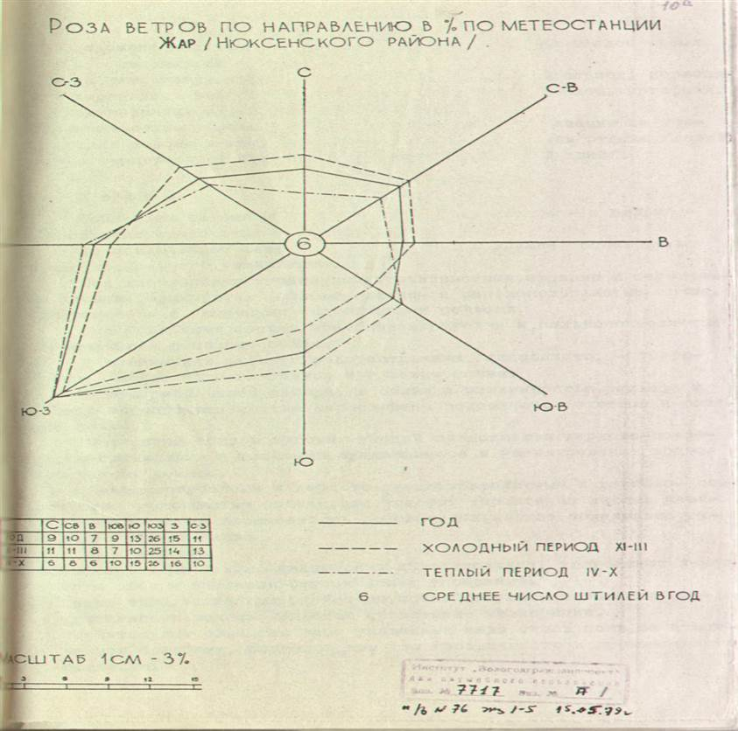**

|  |  |  |  |  |  |  |  |  |
| --- | --- | --- | --- | --- | --- | --- | --- | --- |
|  | С | СВ | В | ЮВ | Ю | ЮЗ | З | СЗ |
| Год | 9 | 10 | 7 | 9 | 13 | 26 | 15 | 11 |
| XI-III | 11 | 11 | 8 | 7 | 10 | 25 | 14 | 13 |
| IV-X | 6 | 8 | 6 | 10 | 15 | 26 | 16 | 10 |

**Масштаб 1 см – 3%**

### 3.1.2. Рельеф

Преобладающим типом рельефа является плоская и волнистая абразионно-аккумулятивная озерно-ледниковая равнина. Абсолютная высота поверхности 140-230 м. Колебания относительных высот от 2 – 5 метров, уклоны менее 1 градуса. Равнина расчленена долиной реки Сухоны, которая имеет глубину до 70 метров.

На юго-востоке рассматриваемой территории расположены холмисто-грядовая и полого-волнистая моренные равнины. Абсолютная отметка поверхности составляет 130-300 м. Относительная высота холмов и гряд 10-15 м. Они имеют округло-выпуклые вершины и пологие, а на отдельных участках крутые склоны.

Основным природным фактором, осложняющим строительство являются уклоны поверхности от 10 до 20 %. Это правый берег реки Сухоны и Нюксеницы, а также большая часть берега реки Сухоны в западной части села Нюксеница.

### 3.1.3. Геология

Территория расположена в пределах Сухонского вала пермского плато. Коренные породы представлены доломитами, пестроцветными мергелями, известняком, глинами и пестроцветными песчаниками.

В верховьях реки Порши распространен комплекс перемеживающихся песков, песчаников, мергелей и глин. Коренные породы залегают на глубине от 5 до 40 метров.

Четвертичные отложения представлены песчано-глинистыми образованиями, озерно-ледниковыми песками, суглинками и глинами, аллювием и торфом.

В долине реки Сухоны развиты аллювиальные и озерно-аллювиальные отложения (пески, супеси и суглинки).

Естественным основанием фундаментов зданий и сооружений могут служить озерно-ледниковые пески, супеси, суглинки и глины.

### 3.1.4. Гидрогеология и ресурсы подземных вод

Основными водоносными комплексами верхнепермского возраста являются верхнеуржумско – северодвинский и нижнеуржумский горизонты. Водовмещающими породами являются известняки, доломиты, мергели, содержащие прослои песчаников и глин.

В рыхлых четвертичных отложениях встречаются грунтовые воды, которые относятся к верховодью. При бурении скважин устанавливается уровень грунтовых вод на отметке 112,46 – 112,90 и выше. Амплитуда колебаний уровня достигает 50 – 100 см. Глубже грунтовые воды залегают на возвышенных и хорошо дренированных участках. На участках с замедленным стоком грунтовые воды находятся вблизи поверхности. Чем ближе к берегу реки, тем выше к поверхности земли уровень грунтовых вод. По данным химических анализов грунтовые воды обладают слабой степенью агрессивного воздействия. Глубже грунтовые воды залегают на возвышенных и хорошо дренированных участках.

По степени водообеспеченности пресными подземными водами на данной территрории выделяются два района: среднеобеспеченный и малообеспеченный.

Район среднеобеспеченный подземными водами расположен в скверной части территории. Дебит скважин 1-5 л/сек. Водоносные комплексы содержат напорные воды. Глубина залегания уровня воды колеблется от нескольких метров до 100 м. Мощность зоны пресных вод от 50 до 120 м.

Район малообеспеченный пресными водами занимает всю остальную территорию. Дебит скважин составляет 0,5-1,5 л/сек. Воды комплексов большей частью напорные, глубина залегания уровня воды колеблется от 5-10 до 50 м. Мощность зоны пресных вод сотавляет 50 м.

### 3.1.5. Гидрология

Речная сеть территории МО Нюксенское относится к бассейну Северной Двины и представлена, главным образом, реками Сухона (сливаясь с рекой Юг образует р. Северную Двину), Уфтюга (приток р. Сухоны), Городищна (приток р. Сухоны) Порша (приток р. Уфтюги) и р. Кортюга (приток р. Кокшеньги).

*Река Сухона* – крупнейшая и самая длинная река в Вологодской области. Начало берет из Кубенского озера, сток из которого зарегулирован плотиной. Длина реки 558 км., площадь бассейна 50300 км2, из которых 15100 км2 занимает Кубенское озеро. В Верховьях пойма широкая, в связи с незначительными уклонами весной из-за подпора рек Вологды и Лежи наблюдается обратное течение в Кубенское озеро. В среднем течении глубина долины до 80-100 м., русло изобилует перекатами, имеются пороги и каменистые острова, в низовьях скорость течения небольшая.

Территорию Нюксенского района река Сухона пересекает с юго-запада на северо-восток на протяжении 127 км. Основные ее притоки в пределах МО Нюксенское – р. Уфтюга (длина 134 км), р. Городищна (длина 88 км), р. Бол. Бобровка (длина 63 км), р. Сельменга (длина 43 км), р. Ускала (длина 18 км), р. Кичуга (длина 10 км) и река Нюксеница.

*Река Уфтюга –* левый приток р. Сухоны, длина реки 134 км, площадь бассейна 2 360 км2, средний расход 21,8 м3/сек. Основные ее притоки – р. Порша (длина 104 км), р. Томашка (длина 17 км).

Уфтюга берёт начало в Архангельской области из болот неподалёку от станции Сулонда железной дороги Коноша – Котлас. Сначала течёт на восток, однако после того, как протекает станцию Уфтюга, у той же железной дороги поворачивает на юг. В этом направлении она течёт вплоть до впадения в Сухону. Всё течение Уфтюги проходит по лесной, почти ненаселённой местности севера Вологодской области. На всём протяжении реки по берегам лишь несколько небольших деревень. Течение среднее.

*Река Городищна –* правый приток р. Сухоны, длина реки 88 км. Основные ее притоки – реки Воракса, Немза и Орешковка.

*Река Порша –* приток реки Уфтюги, длина реки 104 км. Основные ее притоки – реки Кондас (длина 50 км), Котлас (длина 15 км), Курсеньга (длина 10 км), и Чурушка.

Основными источниками питания рек являются поверхностные воды снегового происхождения, которые составляют около 60% годового стока, что позволяет отнести реки к типу преимущественно снегового питания. Остальное питание осуществляется, главным образом, за счет дождевых вод летне-осеннего периода, а также за счет грунтовых вод. Перемерзание и пересыхание рек не характерно.

*Водный режим* характеризуется весенним половодьем и низкой зимней меженью. Амплитуда колебания уровня воды в периоды половодья и межени 2-3 метра.

*Сток.* Средняя многолетняя величина модулей максимального стока реки Сухоны составляет 60-70 л/сек м2. Рек Уфтюги и Городищны – 80-120 л/сек м2.

Среднемноголетний 30-дневный модуль зимнего стока реки Сухоны в водохозяйственном створе с. Нюксеницы составляет 1,20 л/сек м2, летнего – 4,20 л/сек м2.

Характеристики стока в водохозяйственном (расчетном) створе реки Сухоны в районе села Нюксеница сведены в табл. IV.5.1.

Характеристики стока в водохозяйственном (расчетном) створе реки Сухоны

|  |  |  |  |  |  |  |  |  |  |  |  |  |
| --- | --- | --- | --- | --- | --- | --- | --- | --- | --- | --- | --- | --- |
| населенный пункт | площадь водосбора, м² | среднегодовой сток | | | | | минимальный 30-дневный сток | | | | | |
| средний | | Сv | С2 | расход 95% обеспеченности, м3/сек | летний средний | | расход 95% обеспеченности, м3/сек | зимний средний | | расход 95% обеспеченности, м3/сек |
| модуль л/сек м2 | расход м3/сек | модуль л/сек м2 | расход м3/сек | модуль л/сек м2 | расход м3/сек |
| с. Нюксеница | 43300 | 8,82 | 382 | 0,26 | 2 | 236 | 4,20 | 182 | 60,3 | 1,20 | 51,9 | 23,8 |

### 3.1.6. Почвы

Почвообразующими породами являются: бескарбонатные моренные суглинки, супеси и озерно-ледниковые пески, в меньшей степени двучленные и перигляциальные отложения.

Основными типами почв данной территории являются средне – и сильно – подзолистые супесчаные и легкосуглинистые. За исключением северной части. В северной части, в связи с равнинностью рельефа и плохой водопроницаемостью расположены подзолисто-болотные и глее­вые почвы.

Господствуют почвы нормального увлажнения.

Под широко распространенными травянистыми, еловыми и березовы­ми лесами формируются дерново- средне- и сильноподзолистые почвы, сочетающиеся с типичными подзолистыми почвами. Под сосновыми лесами преобладают средне- и сильноподзолистые супесчаные и песчаные почвы.

В понижениях рельефа распространены подзолисто, – торфя­нисто – подзолисто-глееватые и глеевые почвы.

Почвенный покров луговых угодий представлен дерново-подзолисто-глееватыми и клеевыми, нуждающимися в регулировании водно- воздушного режима.

Пашня приурочена к дерново-среднеподзолистым и дерново- под­золистым суглинистым почвам, для которых характерна кислая реак­ция среды, слабая насыщенность основаниями, низкое содержание гу­муса, фосфора и калия.

Все пахотные почвы нуждаются в известковании, углублении пахот­ного слоя и внесении органических удобрений. Кроме того, важным мероприятием, способствующим повышению про­дуктивности земель является проведение мелиорации. Строительные свойства выше указанных типов почв, за исклю­чением болотных, благоприятны для гражданского и промышленного освоения.

### 3.1.7. Инженерно-геологическая оценка территории

В соответствии с природными условиями и действующим законодательством выделяются следующие степени пригодности для застройки в пределах описываемой территории:

По инженерно-геологическим условиям и санитарным нормам на схеме **комплексной оценки территории (лист ГП1-3) выделены следующие** территории: пригодные, ограниченно пригодные, не пригодные для строительства, территории, не подлежащие застройке.

*Территории, пригодные для строительства:*

* территории пригодные по инженерно-геологическим характеристикам и санитарным нормам.

*Территории, ограничено пригодные для строительства:*

* территории с уклоном поверхности от 10 до 20 %;
* территории в пределах водоохранных зон и прибрежно-защитных полос;
* территории, находящиеся в пределах II поясов охраны водозабора.

*Территории не пригодные для строительства:*

* территории, подтопляемые паводком 4 % и 1 % обеспеченности.

*Территории, не подлежащие застройке:*

* территории в пределах санитарно-защитных зон промышленных и коммунально-складских объектов;
* территории, находящиеся в пределах I пояса охраны водозабора;
* территория залегания месторождений (месторождения песчано-гравийного материала, месторождения песка, месторождения известняка, месторождения доломита, месторождения глины кирпичной, месторождение торфа, месторождение сапропели).
* территория особо охраняемых природных территорий.
* территории в пределах береговой полосы (не нанесены на чертеж М 1:10000).

### 3.1.8. Минерально-сырьевые ресурсы

Минерально-сырьевой потенциал извлекаемых запасов Нюксенского района составляет 0,4 % от областного. Потенциал района на 96,2 % основан на извлекаемой ценности запасов торфа (45,7 %), ПГМ (38,8 %) и песков строительных (11,7 %). На остальные полезные ископаемые (глины кирпичные и карбонатные породы для известкования) приходится всего лишь 3,8 % районного МСП.

В Нюксенском районе сосредоточено 5 % областного МСП ПГМ и 14 % областного МСП песков строительных; доля каждого из остальных полезных ископаемых района (глины кирпичные, торф, карбонатные породы для известкования) в МСП области составляют десятые доли процента.

По данным Департамента природных ресурсов и охраны окружающей среды Вологодской области учтены месторождения:

* песка и песчано-гравийного материала: «Митино-2» (9а); «Глубокое» (1); «Глубокая» (19); «Кузовская» (20); «Кузовская-2» (21); «Уфтюга» (23); «Пайтово» (28); «Бор» (18); «Ускала» (15); «Пепелье» (14); «Лесютино» (лиц. 01513 ТЭ).
* песка: «Наквасино» (8); «Митино-1» (9); «Волынцево» (7); «Кузовская-3» (22); «Уфтюга-2» (24); «Уфтюга-3» (25); «Толстое» (26); «Потеряха» (29); «Мостовик» (17); «Большая Сельменга» (16); «Ближнее» (2); «Рыбные озера» (2а);
* песчано-гравийного материала: «Митино» (10); «Льнозавод» (27).
* глины: «Сельменгское» (47).
* мергеля, известняка: «Городишна» (51).
* доломита, мергеля: «Дмитриево» (53).
* торфа: «Чуреская Чисть» (1169); «Лосевицкое 1» (1164); «Лосевицкое 2» (1163); «Поршинское» (1165); «Чистое» (1170); «Кондас» (1176); «Пестерицкое» (1180); «Кондасское» (1186); «Долгое» (1199); «Нимчугское» (1200); «Ускольское» (1208); «Большое» (2345); «Печерзское» (1197); «Черный пар» (лиц. 00221 ТЭ); «Содоминское» (1173); «Плесистое I» (1178); «Ларинское» (1202); «Чайкинское» (1198);
* сапропеля: «Большое» (63) (т.м. Кодас);
* неперспективные торфяные месторождения: «Большое» (1184); «Коренная Лыва» (1185); «Сельменгское II» (1188); «Жеребецкое» (1189); «Долгий Мыс» (1191); «Малое III» (1192); «Доровское» (1196); «Гремячее I» (1205); «Вожемское» (1206); «Зыринское» (1207); «Даниловское» (1209); «Кокшенгское» (2342); «Юрьево» (1183); «Вешечное» (1175); «За Гарями» (2341); «Бор» (1211); «Сухон» (1158);
* водозаборы питьевых подземных вод, работающие на неутвержденных запасах и подлежащие постановке на государственный учет в установленном порядке.

Разработка генерального плана развития поселения осуществляется с соблюдением требований СанПиН 2.1.4.1110-0202 «Зоны санитарной охраны источников водоснабжения и водопроводов питьевого назначения».

### 3.1.9. Леса и лесосырьевые ресурсы

По лесорастительному районированию территория Нюксенского муниципального образования Нюксенского района Вологодской области относится к таежной лесорастительной зоне и южно-таежному лесному району европейской части Российской Федерации. Основание – приказ Минсельхоза РФ № 37 от 04.02.2009 «Об утверждении перечня лесорастительных зон и лесных районов Российской Федерации». Территория муниципального образования находится в пределах Унженско-Камского округа южной тайги провинции Востока русской равнины Евроазиатской области «Равнинные леса европейской части России».

Рекомендации по ведению лесного хозяйства на зонально-типологической основе для этого района разработаны ВНИИЛМои (1983 г.) и АИЛиЛХом (1984 г.).

Общая площадь Нюксенского лесничества на 01.01.2008 г. составляет 461383 га. Леса лесничества представлены одним массивом, внутри которого находятся земли сельхозформирований. В составе лесничества образовано 10 участковых лесничеств общей площадью 461383 га, в том числе 2 участковых сельских лесничества общей площадью 94054 га. Каждое сельское участковое лесничество разделено на лесные участки (бывшие сельхозформирования). Площади лесов Нюксенского лесничества упорядочены в пределах района. Структура Нюксенского лесничества приведена в Лесохозяйственном регламенте Нюксенского государственного лесничества департамента лесного комплекса Вологодской области, 2008 г.

Леса лесничества в соответствии с Лесным кодексом Российской Федерации (2006 г.) по целевому назначению подразделяются на защитные леса и эксплуатационные леса.

Защитные леса подлежат освоению в целях сохранения средообразующих, водоохранных, защитных, санитарно-гигиенических, оздоровительных и иных функций лесов с одновременным использованием лесов при условии, если это использование совместимо с целевым назначением защитных лесов и выполняемыми или полезными функциями.

Эксплуатационные леса подлежат освоению в целях устойчивого, максимально эффективного получения высококачественной древесины и других лесных ресурсов, продуктов их переработки с обеспечением сохранения полезных функций лесов.

Лесной фонд муниципального образования Нюксенское, по данным Нюксенского районного отдела государственного лесничества, на 29 декабря 2010 года составляет 276 959 га.

Распределение лесного фонда по категориям на 29 декабря 2010 года приведено в таблице 3.1.9.1 на основании данных лесничества.

Таблица 3.1.9.1.

|  |  |  |  |  |
| --- | --- | --- | --- | --- |
| № п/п | Наименование | Ед. изм. | Показатели | Примечания |
| 1. | Общая площадь лесных земель: | га | 276 014 |  |
| Из них лесов гослесхозов | га | 243 833 |  |
| Из них лесов сельхозов | га | 33 181 |  |
| 2. | Всего покрытых лесной растительностью | га | 270 474 |  |
| 3. | Из них не покрытых лесной растительностью | га | 5 540 |  |
| 4. | Наличие лесных питомников | га | - |  |
| 5. | Наличие фонда лесовосстановления:   * гари: * вырубки: * погибшие насаждения: * иные виды: | га | 3 960 |  |

Интенсивность использования лесного фонда поселения за последние 5 лет с 2005 по 2009 год приведена в таблице 3.1.9.2.

Таблица 3.1.9.2.

|  |  |  |  |  |  |  |
| --- | --- | --- | --- | --- | --- | --- |
| №  п/п | Показатель | 2005 г. | 2006 г. | 2007 г. | 2008 г. | 2009 г. |
| 1 | Общий объем спелых и перестойных | - | - | - | - | - |
| 2 | Расчетная лесосека  (в год) | 505,3 | 505,3 | 505,3 | 505,3 | 659,3 |
| 3 | Объем вырубки леса  (в год) |  |  |  |  |  |
| 4 | Объем лесовосстановления (лесопосадок и т. п.)  (в год) | - | - | - | - | - |

### 3.1.10. Земли в границе сельского поселения и их использование

Муниципальное образование Нюксенское Нюксенского муниципального района Вологодской области расположено в северо-западной части Нюксенского района. На севере граничит с Устьянским районом Архангельской области, на востоке с муниципальным образованием Востровское Нюксенского района, на юго-востоке с Трофимовским сельским поселением Кичменгско-Городецкого района, на юге с муниципальным образованием Городищенское Нюксенского района, на юго-западе с Маркушевским сельским поселением Тарногского района, на северо-западе с Илезским сельским поселением Тарногского района.

Основную часть территории муниципального образования Нюксенское занимают земли лесного фонда (81,18 %). Земель водного фонда и земель, особо охраняемых территорий и объектов нет.

Общая площадь муниципального образования Нюксенское в существующих границах составляет 298 647 га.

Анализ распределения земель по составу представлен в таблице 3.1.10.1.

Таблица 3.1.10.1.

|  |  |  |  |
| --- | --- | --- | --- |
| № п/п | **Наименование** | Существующая площадь территории, га | Примечание |
| **Земли населенных пунктов** | | | |
|  | Итого по землям населенных пунктов: | 1796 га | *0,6 %* |
| **Земли сельскохозяйственного назначения** | | | |
| 1. | Земли сельскохозяйственного назначения | 49501 га | *16,58 %* |
| **Земли промышленности, энергетики, транспорта, связи, радиовещания, телевидения, информатики, земли для обеспечения космической деятельности, земли обороны, безопасности и земли иного специального назначения** | | | |
| 1. | Земли промышленности | 170 га |  |
| 2. | Земли энергетики | 16 га |  |
| 3. | Земли транспорта | 858 га |  |
| 4. | Земли связи, радиовещания, телевидения, информатики | 4 га |  |
| 5. | Земли иного специального назначения | 72 га |  |
|  | Итого по землям промышленности, энергетики, транспорта, связи, радиовещания, телевидения, информатики, земли для обеспечения космической деятельности, земли обороны, безопасности и земли иного специального назначения | 1120 га | *0,38 %* |
| **Земли запаса** | | | |
| 1. | Земли запаса | 3793 га | *1,27 %* |
| **Земли лесного фонда** | | | |
| 1. | Земли лесного фонда | 242437 га | *81,18 %* |
|  | **Итого по муниципальному образованию Нюксенское** | **298647 га** |  |

Примечание: Согласно утвержденному генеральному плану с. Нюксеница 2008 года в границы данного населенного пункта вошли земли лесного фонда – 15.11 га.

### 3.1.11. Архитектурно-планировочная характеристика

Нюксенское муниципальное образование сформировано из следующих сельских поселений:

* Уфтюгское с административным центром в д. Лесютино на р. Уфтюга,
* Нюксенское с административным центром в с. Нюксеница на р. Сухона,
* Красавинское с административным центром в д. Красавино на р. Сухона,
* Бобровское с административным центром в д. Бобровское на р. Сухона.

Административным центром муниципального образования в настоящий момент является село Нюксеница.

Расселение по территории муниципального образования: между автодорогой федерального значения А-123 Чекшино – Тотьма – Котлас – Куратово и магистральным газопроводом по реке Сухона, которая пересекает поселение с запада на восток, а так же вдоль реки Уфтюга.

Более 80 % территории муниципального образования занимают леса – на севере и юге поселения.

Промышленные территории сосредоточены в селе Нюксеница.

Сельскохозяйственное производство в д. Берёзовая Слободка, д. Березово, д. Лесютино.

3.2. Сведения об особо охраняемых природных территориях расположенных на территории муниципального образования

### 3.2.1. Сведения об особо охраняемых природных территориях

|  |  |  |  |  |  |
| --- | --- | --- | --- | --- | --- |
| № п/п | Наименование  ООПТ | Описание местонахождения | Площ. га | | Примеч. |
| На территории МО Нюксенское отсутствуют ООПТ федерального значения. | | | | | |
| ООПТ регионального значения: | | | | | |
| Государственные природные заказники областного значения | | | | | |
| 1. | «Сельменьгский лес»  *Категория – государственный природный заказник.*  Постановление Правительства Вологодской области № 728 от 27.06.2011, № 766 от 12.07.2021 | Вологодская область, Нюксенский район, в 10 км к югу от реки Сухоны, в междуречье ее правых притоков – рек Городишны и Сельменьги.  Нюксенское лесничество: Кварталы 97, 98, 109, 110, 111 Нюксенского уч. лесничества, площадь - 1662 га; кварталы 2 (выделы 1 - 4, 23 - 27, 41, 42, 44), 4 (выделы 1 - 4, 25, 28) Городищенского сельского уч. лесничества, к-з им. Кирова, площадь - 35 га | 1851,3 | | Запрещается всякая деятельность, влияющая на сохранность заказника. |
| Памятники природы областного значения | | | | | |
| 2. | «Урочище «Бобровский соленый источник»  *Категория – Памятник природы.*  Решение Вологодского облисполкома  № 375 от 05.08.1985 г. | Выделы 4 (часть), 9 (часть) квартала 21 Нюксенского сельского участкового лесничества СПК «Смена» Нюксенского государственного лесничества. Правый берег р. Сухоны, в окрестностях деревни Бобровское | 26,14 | Источник на правом берегу р. Сухоны натриевый-сульфатно-хлористый, вода горько-соленная на вкус. Обнажение четвертичных отложений вологодского комплекса в устье р. Большая Бобровка. Запрещается всякая деятельность, влияющая на сохранность памятника природы. | |
| 3. | Геологическое обнажение у д. Озерки  *Категория – Памятник природы.*  Постановление Правительства Вологодской области № 728 от 27.06.2011 г. | Нюксенское сельское участковое лесничество, к-з «Правда» кв. 8ч | 132 | Обнажение пермских пород, пластовый выход подземных вод. Запрещается всякая деятельность, влияющая на сохранность памятника природы | |
| ООПТ местного значения | | | | | |
| Природный резерват местного значения | | | | | |
| 4. | «Волгуж»  *Категория – природный резерват*  Постановление Нюксенского районного комитета самоуправления № 63 от 15.11.2002 | Нюксенское участковое лесничество, кв. 88-92, 101-106. | 5686 | | Места произрастания 13 видов растений находящихся в Красной книге Вологодской обл. Запрещается всякая деятельность, влияющая на сохранность природного резервата. |
| Планируемые ООПТ | | | | | |
| 5. | Природный резерват «Потеряха»  Постановление главы Нюксенского района № 582 от 18.09.2008 | ГУ ВО «Нюксенский лесхоз», Нюксенское участковое лесничество, кв. 84-87, 99, 100 | 5215 | | Рекреационная ценность |

Памятниками природы в области объявлены уникальные природные объекты, имеющие особое научное, историческое и культурно-эстетическое значение. Основной задачей объявления памятников природы является сохранение их в естественном состоянии для научных, культурно-просветительских и эстетических целей. В пределах памятников природы запрещается всякая деятельность, угрожающая их сохранности.

Заказники образованы с целью сохранения, воспроизводства и восстановления отдельных или нескольких компонентов природы и поддержания общего экологического баланса. Для каждого заказника в соответствии с Типовым положением утверждено индивидуальное положение, определяющее его задачи, режим охраны природных объектов и использования его территории.

Наиболее ценными природными объектами являются постоянные комплексные (ландшафтные) заказники, которые организованы для сохранения видового разнообразия организмов, типичных для уникальных природных территорий.

Временными в Вологодской области являются все зоологические (охотничьи) заказники, назначение которых – воспроизводство промысловой фауны. В результате деятельности заказников в области обеспечивается увеличение запасов охотничье-промысловых животных, сбережение редких и исчезающих видов растений и животных, сохранение ценных лесных пород, технических и лекарственных растений. Благодаря именно постоянным заказникам сохраняются остатки не затронутых рубкой многовековых сосняков и ельников и все многообразие типов Вологодских лесов.

На особо охраняемых природных территорий запрещается:

* осуществление всех видов рубок лесных насаждений, за исключением выборочных рубок, погибших и поврежденных лесных насаждений, производимых по согласованию с Департаментом природных ресурсов и охраны окружающей среды Вологодской области;
* подсочка деревьев;
* строительство объектов, не относящееся к функционированию ООПТ;
* все виды мелиоративных работ;
* проезд и стоянка вне дорог автотранспорта, не связанного с функционированием ООПТ, за исключением транспортных средств специального назначения (пожарной, скорой медицинской помощи, полиции);
* заготовка и сбор недревесных лесных ресурсов;
* заготовка пищевых лесных ресурсов и сбор лекарственных растений, за исключением заготовки и сбора гражданами данных ресурсов для собственных нужд;
* прогон вне дорог и выпас сельскохозяйственных животных;
* размещение скотомогильников, мест захоронения отходов производства и потребления, радиоактивных, химических, взрывчатых, токсичных, отравляющих и ядовитых веществ;
* захламление территории и засорение водных объектов;
* мойка автомототранспорта;
* геологоразведочные изыскания и добыча полезных ископаемых;
* применение ядохимикатов, минеральных удобрений, химических веществ защиты растений и стимуляторов роста;
* взрывные работы;
* разжигание костров вне отведенных мест;
* уничтожение и повреждение аншлагов и других информационных знаков, а также оборудованных мест отдыха.

Дополнительно на территории Государственного природного заказника «Сельменгский лес» запрещено осуществление всех видов рубок лесных насаждений.

Российским законодательством предусмотрено сохранение окружающей среды и биологическое разнообразие лесных экосистем.

3.3. Сведения о территориях объектов культурного наследия, расположенных на территории муниципального образования

Учет объектов культурного наследия в Генеральном плане осуществляется в целях обеспечения сохранности объектов культурного наследия (памятников истории и культуры) народов Российской Федерации в интересах настоящего и будущего поколений многонационального народа Российской Федерации, с учетом положений Федерального закона от 25.06.2002 № 73-ФЗ "Об объектах культурного наследия (памятниках истории и культуры) народов Российской Федерации" (далее – Федеральный закон № 73-ФЗ).

Согласно Федеральному закону № 73-ФЗ полномочиями в области сохранения, использования, популяризации и государственной охраны объектов культурного наследия обладают органы местного самоуправления поселений и городских округов.

К полномочиям органов местного самоуправления поселений и городских округов (статья 9.3 Федерального закона № 73-ФЗ) в области сохранения, использования, популяризации и государственной охраны объектов культурного наследия относятся:

1. сохранение, использование и популяризация объектов культурного наследия, находящихся в собственности поселений или городских округов;
2. государственная охрана объектов культурного наследия местного (муниципального) значения;
3. определение порядка организации историко-культурного заповедника местного (муниципального) значения.

Отображение объектов культурного наследия в Генеральном плане направлено на установление и выявление объектов, территорий, зон, которые оказали влияние на определение планируемого размещения объектов местного значения муниципального района, объектов федерального значения, объектов регионального значения, а так же соблюдение требований пункта 6 части 8 статьи 23 Градостроительного кодекса Российской Федерации.

Ограничения ведения хозяйственной деятельности на территории объектов культурного наследия указаны в статье 36 Федерального закона № 73-ФЗ.

Также на территориях подлежащих хозяйственному освоению, в целях обнаружения объектов, обладающих признаками объекта культурного наследия, до проведения земляных работ необходимо проведение археологических полевых работ в соответствии с Федеральным законом № 73-ФЗ.

На территории муниципального образования Нюксенское объектов культурного наследия федерального значения – нет, относящихся к категории выявленных – нет, выявленных объектов археологического наследия – 34.

Так же при составлении опорного плана генерального плана в 2010 – 2011 гг. были выявлены объекты, обладающие признаками культурного наследия – 4.

*Часть объектов (4) из категории выявленных в данный момент находятся в архитектурно-этнографическом музее Вологодской области.*

Таблица 3.3.1. Объекты культурного наследия,

расположенные на территории МО Нюксенское

| Наименование объекта | Местонахождение объекта | Категория ОКН | Датировка |
| --- | --- | --- | --- |
| **Выявленные объекты археологии** | | | |
| Берёзовая Слобода. Cтоянка | На окраине д. Берёзовая Слободка | выявлен | Мезолит, VII-V тыс. до н.э. |
| Березовая Слободка. Стоянка-I | На левом берегу р. Сухоны при впадении в нее р. Уфтюги, в 150 м к югу от д. Берёзовая Слободка | выявлен | Эпоха раннего металла, (ранний железный век-бронза уточн. 2011) |
| Березовая Слободка. Стоянка II-III | На левом берегу р. Сухоны в 750 м к югу от д. Берёзовая Слободка | выявлен | Эпоха раннего металла, (мезолит- ранний железный век уточн. 2011) |
| Березовая Слободка. Стоянка-IV | На левом берегу р. Сухоны в 750 м к югу от д. Берёзовая Слободка | выявлен | Мезолит, (ранний железный век -бронза - уточн.2011) |
| Березовая Слободка. Стоянка-V. | На левом берегу р. Сухоны в 1,4 км к югу от д. Берёзовая Слободка | выявлен | Мезолит |
| Березовая Слободка. Стоянка-VI. | На левом берегу р. Сухоны в 1,8 км к югу - юго-западу от д. Берёзовая Слободка по обе стороны впадающего в нее ручья | выявлен | Эпоха раннего металла (неолит - 2011 Иванищева уточн.) |
| Березовая Слободка. Стоянка-IХ. | На левом берегу р. Сухоны в 1,35 км к югу от д. Берёзовая Слободка | выявлен | Мезолит |
| Березовая Слободка. Стоянка-Х. | На левом берегу р. Сухоны в 2 км ниже по течению от д. Берёзовая Слободка | выявлен | Мезолит |
| Городище у с. Бобровское | На правом берегу р. Сухоны на окраине д. Бобровская | выявлен | ХIV-ХVI вв(?) |
| Брызгалово. Поселение. | На левом берегу р. Сухоны на юго-западной окраине д. Брызгалово | выявлен | Ранний железный век |
| Задняя. Стоянка | На левом берегу р. Уфтюги при впадении в нее реки Порши, в 0.5 км к югу от д. Задняя | выявлен | VII-V тыс. до н.э. |
| У горы. Стоянка. (Кичуга-I) | Левый берег р. Сухоны между с. Нюксеница и д. Крысихой | выявлен | Неолит, III тыс. до н.э. |
| Крысиха. Стоянка. (Кичуга II) | На правом берегу небольшой речки впадающей в Сухону в 2 км ниже д. Крысиха | выявлен | Поздний неолит, нач. II тыс. до н.э. |
| Красавино. Поселение | К востоку от д. Красавино на левом берегу р. Сухоны, слева от впадения в нее р. Малая Сельменьга | выявлен | Эпоха раннего металла |
| Норово. Стоянка. | Восточная окраина д. Норово, правый берег р. Городищна недалеко от впадения ее в Сухону. | выявлен | Мезолит, VII тыс. до н.э. |
| Нюксеница. Стоянка-2 (ДОЗ). | На левом берегу р. Сухоны на юго-западной окраине села Нюксеница | выявлен | Эпоха раннего металла |
| Потеряха. Стоянка I. | На левом берегу р. Сухоны, 9 км выше по течению д. Березовая Слободка, 250 м ниже устья реки Потеряхи, при впадении небольшого ручья | выявлен | Эпоха раннего металла (энеолит - ранний железный век уточн. Иванищева 2011) |
| Потеряха. Стоянка-II. | На левом берегу реки Сухоны, 6 км выше по течению д. Берёзовая Слободка, 3 км от устья р. Потеряхи, при впадении небольшого ручья | выявлен | Эпоха раннего металла |
| Потеряха. Стоянка-III. | На левом берегу р. Сухоны в 5,9 км выше по течению от д. Берёзовая Слободка в местности «Потеряха» | выявлен | Эпоха раннего металла |
| Прожектор. Стоянка. | На левом берегу р. Сухоны против д. Прожектор, около устья небольшого ручья | выявлен | Неолит, III тыс. до н.э. |
| Устье-Городищны. Стоянка-I. | На левом берегу р. Сухоны в 500 м к западу от д. Устье-Городищенское | выявлен | Эпоха раннего металла |
| Усть-Городищна. Стоянка-2. | На левом берегу р. Сухоны в 700 м к юго-западу от д. Устье-Городищенское | выявлен | Эпоха раннего металла |
| Устье-Городищна. Стоянка-3. | На левом берегу р. Сухоны в 850 м к юго-западу от д. Устье-Городищенское | выявлен | Эпоха раннего металла |
| **Обладающие признаками объекта археологического наследия** | | | |
| Бобровское-1 Поселение. | Правый берег р. Сухоны, на территории д. Бобровская, устье р. Бобровки |  | Средневековье - ранний металл |
| Задняя-2 Поселение. | Левый берег р. Уфтюги, справа от впадения р. Поршив, 0,5 км к югу от д. Задняя |  | Ранний металл |
| Кичуга-3 Стоянка. | Левый берег р. Сухоны, на верхней террасе у ТП и моста через р. Кичуга |  | Мезолит |
| Кобыла. Стоянка. | Левый берег р. Сухоны, в устье р. Кобыла |  | Мезолит |
| Леваш. Стоянка. | Левый берегу р. Сухоны |  | Мезолит |
| Наволоки-1 Стоянка. | Левый берег р. Сухоны, в черте д. Наволоки |  | Неолит |
| Наволоки-2 Поселение. | Левый берег р. Сухоны, юго-западная окраина д. Наволоки |  | Ранний металл |
| Нюксеница (Карьер). Стоянка. | Левый берег р. Сухоны, выше моста карьер (в черте с. Нюксеница) |  | Верхний палеолит |
| Нюксеница (Бор). Стоянка. | Левый берег р. Сухоны, в устье р. Нюксеницы, правый берег |  | Мезолит |
| Побоищное-1 Стоянка. | Левый берег р. Сухоны, на юго-западной окраине д. Побоищное |  | Мезолит |
| Побоищное-2. Поселение. | Левый берег р. Сухоны, западная окраина д. Побоищное |  | Ранний металл |
| Побоищное-3. Поселение. | Левый берег р. Сухоны, северная окраина, д. Побоищное |  | Ранний металл |
| Побоищное-4 Стоянка. | Левый берег р. Сухоны, в 1 км к западу от д. Побоищное |  | Неолит |
| Поселение Верхняя Осиновка. | на правом берегу р. Сухоны в прибрежной части ниже места впадения безымянного ручья, до первой линии домов д. Верхняя Осиновка. |  | - |
| Травник. Стоянка. | на левом берегу р. Сухоны, ниже места впадения в Сухону р. Травница (бывш. р. Травник). |  | - |
| Местонахождение Березовая Слободка VII | Расположено на бичевнике левого берега р. Сухоны против ручья Гремячий (правый приток Сухоны). |  | - |
| Местонахождение Березовая Слободка 8 | на правом берегу р. Сухоны юго-восточнее д. Березовая Слободка |  | - |
| Местонахождение Дмитриево | на левом берегу р. Сухоны, на территории д. Дмитриево. |  | - |
| Местонахождение Звегливец | у д. Звегливец на дороге из с. Нюксеница. |  | - |
| Местонахождение Матвеево | на левом берегу р. Сухоны, напротив восточной окраины д. Матвеево. |  | - |
| Местонахождение Ключевая | в 3,6 км к ЮЮЗ от деревни Ключевая. |  | - |
| Местонахождение Потеряха 4 | Расположено в местности «Хутор Лобазов», между памятниками «Потеряха. Стоянка I» и «Потеряха. Стоянка-III» |  | ранний неолит |
| Местонахождение Ягрыш-3 | в 1,13 км к востоку от д. Ягрыш на левом берегу р. Левой Сученьги, непосредственно выше впадения ее левого притока – безымянного ручья. |  | датировка от древнерусского времени (Х-ХIII вв) до нового времени (XVIII-XIX вв) |
| ц. Христорождественская Кишкинская, 1867 г. | б. нас.п. Кишкино | выявленные при натурном обследовании в 2010-2011 гг***.*** | не используется – частично разрушен |
| ц. Николаевская Бобровская, 1852 г. | б. нас.п. Подол | не используется – частично разрушен |
| ц. Георгиевская Дмитриевская, 1730 г. | д. Дмитриево | не используется – частично разрушен |
| ц. Знаменская Березово – Слободская, 1858 г. | д. Березовая Слободка | храм в стадии восстановления |

\* таблица заполнена по данным письма № 1128/1-13 от 13.04.2011 Департамента культуры и охраны объектов культурного наследия Вологодской области подписанного исполняющим обязанности начальника департамента Семёновым М.В.

3.4. Сведения о зонах с особыми условиями использования территории, расположенных на территории муниципального образования

В соответствии со статьей 1 Градостроительного кодекса Российской Федерации, зоны с особыми условиями использования территорий – охранные, санитарно-защитные зоны, зоны охраны объектов культурного наследия (памятников истории и культуры) народов Российской Федерации (далее – объекты культурного наследия), защитные зоны объектов культурного наследия, водоохранные зоны, зоны затопления, подтопления, зоны санитарной охраны источников питьевого и хозяйственно-бытового водоснабжения, зоны охраняемых объектов, приаэродромная территория, иные зоны, устанавливаемые в соответствии с законодательством Российской Федерации.

В Генеральном плане учитываются следующие основные охранные и защитные (специальные) зоны, которые устанавливают ограничения на использование земельных участков и объектов капитального строительства, в соответствии с законодательством Российской Федерации:

Таблица 3.4.1. Зоны с особыми условиями использования территорий МО

|  |  |
| --- | --- |
| Вид зон | Нормативно-правовое основание установления зоны |
| Охранная зона линий и сооружений связи и линий и сооружений радиофикации | Постановление Правительства Российской Федерации № 78 от 09.06.1995 «Об утверждении правил охраны линий и сооружений связи Российской Федерации» |
| Охранные зоны объектов электросетевого хозяйства | Постановление Правительства Российской Федерации № 160 от 24.02.2009 «О порядке установления охранных зон объектов электросетевого хозяйства и особых условий использования земельных участков, расположенных в границах таких зон» |
| Охранные зоны объектов системы газоснабжения | Федеральный закон № 69-ФЗ от 31.03.1999 «О газоснабжении в Российской Федерации»; Постановление Правительства Российской Федерации № 878 от 20.11.2000 «Об утверждении Правил охраны газораспределительных сетей» |
| Охранные зоны магистральных трубопроводов | Правила охраны магистральных трубопроводов, утвержденные Минтопэнерго РФ 29.04.1992, Постановлением Госгортехнадзора РФ № 9 от 22.04.1992 |
| Охранные зоны канализационных систем и сооружений | МДК 3-02.2001. Правила технической эксплуатации систем и сооружений коммунального водоснабжения и канализации |
| Придорожные полосы автомобильных дорог | Федеральный закон № 257-ФЗ от 08.11.2007 «Об автомобильных дорогах и о дорожной деятельности в Российской Федерации и о внесении изменений в отдельные законодательные акты Российской Федерации»  Приказ Минтранса РФ № 4 от 13.01.2010 «Об установлении и использовании придорожных полос автомобильных дорог федерального значения» |
| Охранные зоны государственных природных заповедников, национальных парков, природных парков, государственных природных заказников, памятников природы, дендрологических парков и ботанических садов | Федеральный закон от 14.03.1995 № 33-ФЗ «Об особо охраняемых природных территориях» |
| Охранные зоны воинских захоронений | Закон РФ № 4292-1 от 14.01.1993 «Об увековечении памяти погибших при защите Отечества» |
| Водоохранные зоны рек, ручьев | Водный кодекс Российской Федерации, Земельный кодекс Российской Федерации |
| Водоохранные зоны озер, водохранилищ |
| Прибрежная защитная полоса |
| Охранная зона объекта культурного наследия | Федеральный закон № 73-ФЗ от 25.06.2002 «Об объектах культурного наследия (памятниках истории и культуры) народов Российской Федерации» |
| Зона регулирования застройки и хозяйственной деятельности |
| Зона охраняемого природного ландшафта |
| Зоны санитарной охраны источников и водопроводов питьевого назначения | СанПиН 2.1.4.1110-02 «Зоны санитарной охраны источников водоснабжения и водопроводов питьевого назначения» |
| Санитарно-защитные зоны предприятий, сооружений и иных объектов I-V классов вредности | СанПиН 2.2.1/2.1.1.1200-03 «Санитарно-защитные зоны и санитарная классификация предприятий, сооружений и иных объектов» |
| Зоны затопления, подтопления | Водный кодекс Российской Федерации, ст. 67 |

На карте зон с особыми условиями использования территорий (лист 2 Том 2), указанные зоны отображаются. Это означает, что фиксируются уже существующие зоны, утверждённые (установленные) в порядке определенном федеральным, региональным законодательством и иными нормативными правовыми актами, а так же внесенные в сведения Единого государственного реестра недвижимости.

Установление, утверждение, внесение сведений в Единый государственный реестр недвижимости, предоставление информации в Администрацию МО для отображения зон с особыми условиями использования территории в градостроительной документации, является обязанностью организации (заинтересованного лица), которая владеет объектом или объектами, земельным участком или земельными участками на праве собственности или ином законном основании, для которых требуется установление соответствующих ЗОУИТ.

### 3.4.1. Обоснование ширины водоохранных зон, прибрежных защитных полос и береговых полос

В соответствии со статьями 6 и 65 Водного кодекса РФ, ширина водоохранных зон, прибрежных защитных полос и береговых полос (территории общего пользования) водных объектов указана в таблице 3.4.1.1.

Таблица 3.4.1.1. Основные реки и ручьи МО Нюксенское

| №  п/п | Название водного объекта | Длина, км | Ширина водоохранной зоны, м  (по проекту) | Ширина прибрежно-защитной полосы, м | Ширина береговой полосы, м |
| --- | --- | --- | --- | --- | --- |
| **Реки** | | | | | |
| 1. | Сухона | 558,0 | 200 | 200 | 20 |
| 2. | Уфтюга | 134,0 | 200 | 200 | 20 |
| 3. | Порша | 104,0 | 200 | 50 | 20 |
| 4. | Гродишна | 88,0 | 200 | 50 | 20 |
| 5. | Кондас | 50,0 | 100 | 50 | 20 |
| 6. | Паозерка | 21,0 | 100 | 50 | 20 |
| 7. | Томашка | 17,0 | 100 | 50 | 20 |
| 8. | Котлас | 15,0 | 100 | 50 | 20 |
| 9. | Куковка | 20,0 | 100 | 50 | 20 |
| 10. | Курсеньга | 10,0 | 50 | 50 | 20 |
| 11. | Мал. Курсеньга | 4,24 | 50 | 50 | 5 |
| 12. | Бол. Пиковица | 9,0 | 50 | 50 | 5 |
| 13. | Мал. Пиковица | 9,0 | 50 | 50 | 5 |
| 14. | Сывоя | 10,0 | 50 | 50 | 5 |
| 15. | Мал. Куковка | 4,49 | 50 | 50 | 5 |
| 16. | Березовка | 7,1 | 50 | 50 | 5 |
| 17. | Травянушка | 15,0 | 100 | 50 | 20 |
| 18. | Кумбаш | 13,0 | 100 | 50 | 20 |
| 19. | Мал. Понга | 5,74 | 50 | 50 | 5 |
| 20. | Бол.Понга | 3,1 | 50 | 50 | 5 |
| 21. | Айга | 4,35\* | 50 | 50 | 5 |
| 22. | Чурушка | 5,0 | 50 | 50 | 5 |
| 23. | Грязнуха | 1,1\* | 50 | 50 | 5 |
| 24. | Осевица | 5,4 | 50 | 50 | 5 |
| 25. | Березовка | 2,87 | 50 | 50 | 5 |
| 26. | Шахурдинка | 4,55 | 50 | 50 | 5 |
| 27. | Вешка | 4,74 | 50 | 50 | 5 |
| 28. | Черная | 3,58 | 50 | 50 | 5 |
| 29. | Содомная | 11,0 | 100 | 50 | 20 |
| 30. | Большая Гремячая | 11,0 | 100 | 50 | 20 |
| 31. | Малая Гремячая | 19,0 | 100 | 50 | 5 |
| 32. | Озериха | 2,5 | 50 | 50 | 5 |
| 33. | Черемушка | 10,0 | 50 | 50 | 5 |
| 34. | Ниж. Черемушка | 4,20 | 50 | 50 | 5 |
| 35. | Кичуга | 5,80 | 50 | 50 | 5 |
| 36. | Юровица | 8,05 | 50 | 50 | 5 |
| 37. | Баклановка | 10,0 | 50 | 50 | 5 |
| 38. | Нюксеница | 6,38 | 50 | 50 | 5 |
| 39. | Сухая | 2,64 | 50 | 50 | 5 |
| 40. | Либеньга | 5,88 | 50 | 50 | 5 |
| 41. | Жупиковка | 6,20 | 50 | 50 | 5 |
| 42. | Малая Сельменга | 5,38 | 50 | 50 | 5 |
| 43. | Жеребец | 3,0 | 50 | 50 | 5 |
| 45. | Кобыла | 6,43 | 50 | 50 | 5 |
| 46. | Лев. Кичуга | 5,75 | 50 | 50 | 5 |
| 47. | Мал. Бобровка | 8,64 | 50 | 50 | 5 |
| 48. | Внутренка | 1,93 | 50 | 50 | 5 |
| 49. | Немза | 9,0 | 50 | 50 | 5 |
| 50. | Воракса | 4,02 | 50 | 50 | 5 |
| 51. | Орешковка | 1,87 | 50 | 50 | 5 |
| 52. | Осоковка | 4,95 | 50 | 50 | 5 |
| 53. | Пустотная | 2,53 | 50 | 50 | 5 |
| 54. | Ягрыш | 4,55 | 50 | 50 | 5 |
| 55. | Глушица | 0,73 | 50 | 50 | 5 |
| 56. | Вожемка | 11,0 | 100 | 50 | 20 |
| 57. | Черемиское | 3,5 | 50 | 50 | 5 |
| 58. | Печерза | 5,3 | 50 | 50 | 5 |
| 59. | Ускала | 18,0 | 100 | 50 | 20 |
| 60. | Бол.Бобровка | 63,0 | 200 | 50 | 20 |
| 61. | Дурово | 0,85 | 50 | 50 | 5 |
| 62. | Сельменга | 43,0 | 100 | 50 | 20 |
| 63. | Дровлянка | 2,59 | 50 | 50 | 5 |
| 64. | Великая Речка | 2,9\* | 50 | 50 | 5 |
| 65. | Курослепка | 6,1\* | 50 | 50 | 5 |
| 66. | Зыриха | 2,84 | 50 | 50 | 5 |
| 67. | Глубокая | 6,07 | 50 | 50 | 5 |
| 68. | Дунька | 2,94\* | 50 | 50 | 5 |
| 69. | Маша | 3,53\* | 50 | 50 | 5 |
| 70. | Леваш | 21,0 | 100 | 50 | 20 |
| 71. | Лосовица | 1,61\* | 50 | 50 | 5 |
| 72. | Матерка | 5,6 | 50 | 50 | 5 |
| 73. | Кишуй | 11,0 | 100 | 50 | 20 |
| 74. | Волдуж (Доровица) | 13,0 | 100 | 50 | 20 |
| 75. | Сивеж | 17,0 | 100 | 50 | 20 |
| 76. | Нимчуг | 3,81\* | 50 | 50 | 5 |
| 77. | Рыбница | 3,8\* | 50 | 50 | 5 |
| 78. | Сарад | 3,0 | 50 | 50 | 5 |
| **Ручьи** | | | | | |
| 1. | Пастуй | 3,5 | 50 | 50 | 5 |
| 2. | Каменик | 3,77 | 50 | 50 | 5 |
| 3. | Черторой | 1,31 | 50 | 50 | 5 |
| 4. | Кобылятник | 1,43 | 50 | 50 | 5 |
| 5. | Ниж. Норушка | 9,47 | 50 | 50 | 5 |
| 6. | Верх. Норушка | 7,5 | 50 | 50 | 5 |
| 7. | Вож | 2,36 | 50 | 50 | 5 |
| 8. | Вязовой | 1,62 | 50 | 50 | 5 |
| 9. | Занавлочье | 0,46 | 50 | 50 | 5 |
| 10. | Медведково | 1,13 | 50 | 50 | 5 |
| 11. | Мостовой | 0,9 | 50 | 50 | 5 |
| 12. | Высокий Пар | 0,65 | 50 | 50 | 5 |
| 13. | Пяртовка | 1,86 | 50 | 50 | 5 |
| 14. | Чурес | 7,12 | 50 | 50 | 5 |
| 15. | Мал.Чурес | 2,02 | 50 | 50 | 5 |
| 16. | Миндово | 4,54 | 50 | 50 | 5 |
| 17. | Мельховица | 1,42 | 50 | 50 | 5 |
| 18. | Пулочка | 1,62 | 50 | 50 | 5 |
| 19. | Сергеевский | 0,96 | 50 | 50 | 5 |
| 20. | Серебрянка | 6,41 | 50 | 50 | 5 |
| 21. | Улашка | 3,78 | 50 | 50 | 5 |
| 22. | Ломоватка | 3,03 | 50 | 50 | 5 |
| 23. | Плесистый | 5,35 | 50 | 50 | 5 |
| 24. | Мельничный | 2,36 | 50 | 50 | 5 |
| 25. | Стрелецкий | 1,2 | 50 | 50 | 5 |
| 26. | Каменник | 0,71 | 50 | 50 | 5 |
| 27. | Золотуха | 1,27 | 50 | 50 | 5 |
| 28. | Плесье | 1,37 | 50 | 50 | 5 |
| 29. | Поздыш | 0,64 | 50 | 50 | 5 |
| 30. | Кика | 3,40 | 50 | 50 | 5 |
| 31. | Мостовик | 2,10 | 50 | 50 | 5 |
| 32. | Окуловский | 0,96 | 50 | 50 | 5 |
| 33. | Доровица | 3,37 | 50 | 50 | 5 |
| 34. | Маниха | 1,74 | 50 | 50 | 5 |
| 35. | Пуртас | 4,86 | 50 | 50 | 5 |
| 36. | Осиновка | 1,27 | 50 | 50 | 5 |
| 37. | Межник | 0,26 | 50 | 50 | 5 |
| 38. | Кочелово | 2,03 | 50 | 50 | 5 |
| 39. | Суходой | 3,06 | 50 | 50 | 5 |
| 40. | Родионова | 0,86 | 50 | 50 | 5 |
| 41. | Кусвал | 1,8 | 50 | 50 | 5 |
| 42. | Матвеевский | 0,9 | 50 | 50 | 5 |
| 43. | Язевой | 1,43 | 50 | 50 | 5 |
| 44. | Гороховище | 1,74 | 50 | 50 | 5 |
| 45. | Степаниха | 5,80 | 50 | 50 | 5 |
| 46. | Клепичиха | 12,35 | 100 | 50 | 20 |
| 47. | Песьянка | 5,5 | 50 | 50 | 5 |
| 48. | Зыриха | 1,78 | 50 | 50 | 5 |
| 49. | Ключи | 3,92 | 50 | 50 | 5 |
| 50. | Беловка | 2,15 | 50 | 50 | 5 |
| 51. | Гвоздильня | 1,83 | 50 | 50 | 5 |
| 52. | Мишмас | 5,0 | 50 | 50 | 5 |
| 53. | Горевица | 1,28 | 50 | 50 | 5 |
| 54. | Мостовица | 3,06 | 50 | 50 | 5 |
| 55. | Мартюсский | 3,54 | 50 | 50 | 5 |
| 56. | Палтуж | 3,87 | 50 | 50 | 5 |
| 57. | Черновский | 2,99 | 50 | 50 | 5 |
| 58. | Балахоница | 5,29 | 50 | 50 | 5 |
| 59. | Кленовка | 1,3 | 50 | 50 | 5 |
| 60. | Коренная Лыва | 4,2 | 50 | 50 | 5 |

Для реки, ручья протяженностью менее десяти километров от истока до устья водоохранная зона совпадает с прибрежной защитной полосой. Радиус водоохранной зоны для истоков реки, ручья устанавливается в размере пятидесяти метров.

|  |  |  |
| --- | --- | --- |
| Ширина прибрежной полосы (м) при крутизне прилегающих склонов | | |
| Обратный и нулевой уклон | До 30 | Более 30 |
| 30 м | 40 м | 50 м |

Порядок установления на местности границ водоохранных зон и границ прибрежных защитных полос водных объектов определяется в Постановлении Правительства РФ № 17 от 10.01.2009 «Об утверждении правил установления на местности границ водоохранных зон и границ прибрежных защитных полос водных объектов».

Согласно пункту 3 Правил установления на местности границ водоохранных зон и границ прибрежных защитных полос водных объектов, установление границ осуществляется:

* органами государственной власти субъектов Российской Федерации – при реализации переданных полномочий Российской Федерации по осуществлению мер по охране водных объектов или их частей, находящихся в федеральной собственности и расположенных на территориях субъектов Российской Федерации, за исключением водохранилищ, которые полностью расположены на территориях соответствующих субъектов Российской Федерации и использование водных ресурсов которых осуществляется для обеспечения питьевого и хозяйственно-бытового водоснабжения 2 и более субъектов Российской Федерации, в соответствии с перечнем таких водохранилищ, установленным Правительством Российской Федерации;
* Федеральным агентством водных ресурсов и его территориальными органами - в отношении водохранилищ, которые полностью расположены на территориях соответствующих субъектов Российской Федерации, использование водных ресурсов которых осуществляется для обеспечения питьевого и хозяйственно-бытового водоснабжения 2 и более субъектов Российской Федерации и которые входят в перечень водохранилищ, установленный Правительством Российской Федерации, а также морей или их отдельных частей.

После установления водоохраной зоны и прибрежной полосы, сведения об их границах, в том числе, картографические материалы в течение одного месяца должны быть направлены в Федеральное агентство водных ресурсов для занесения в Государственный водный реестр.

Водоохранные зоны, прибрежные защитные полосы и береговые полосы (территории общего пользования) водных объектов, расположенных на территории МО установлены по ширине, согласно данным государственного водного реестра, и отображены на карте зон с особыми условиями использования территорий, совмещенной с картой территорий, подверженных риску возникновения чрезвычайных ситуаций природного и техногенного характера (лист 2 Том 2).

### 3.4.2. Обоснование зон охраны объектов культурного наследия

Требования к составу, содержанию и порядку разработки проектов зон охраны объектов культурного наследия (памятников истории и культуры) народов Российской Федерации (далее – объекты культурного наследия) установлены в Постановлении Правительства РФ № 972 от 12.09.2015 «Об утверждении Положения о зонах охраны объектов культурного наследия (памятников истории и культуры) народов Российской Федерации».

Порядок утверждения проектов зон охраны установлен в пунктах 15-17 данного постановления.

В пункте 17 установлена обязанность направления органом государственной власти, утвердившим границы зон охраны объекта культурного наследия, копии решения об установлении зон охраны объекта культурного наследия в соответствующий орган местного самоуправления муниципального района, на территории которого расположены зоны, предусмотренные указанным проектом.

Пунктом 18 установлено обязательное размещение в информационных системах обеспечения градостроительной деятельности информации об утвержденных границах зон охраны объекта культурного наследия, режимах использования земель и градостроительных регламентах в границах данных зон.

Тем же пунктом предусмотрен обязательный учет и отображение утвержденных границ зон охраны объекта культурного наследия, режимов использования земель и градостроительных регламентов в границах данных зон в документах территориального планирования, правилах землепользования и застройки, документации по планировке территории.

На момент подготовки Генерального плана в информационной системе обеспечения градостроительной деятельности (далее – ИСОГД) отсутствует информация об утвержденных границах зон охраны объектов культурного наследия, режимов использования земель и градостроительных регламентов в границах данных зон, расположенных на территории МО (по требованию пункта 17 Постановления Правительства РФ № 972 от 12.09.2015).

По имеющимся сведениям в Администрацию муниципального образования не поступали копии решений об установлении зон охраны объекта культурного наследия на объекты, расположенные на территории МО.

В связи с тем, что в Администрации муниципального образования отсутствуют копии решений об установлении зон охраны объекта культурного наследия на объекты, расположенные на территории МО, на карте зон с особыми условиями использования территорий (лист 2 Том 2) не отображены границы зон охраны объектов культурного наследия. После утверждения в установленном порядке данных границ, в настоящий Генеральный план должны быть внесены изменения.

До утверждения проекта зон охраны объекта культурного наследия, устанавливаются защитные зоны объектов культурного наследия, размеры которых принимаются согласно п. 3 и 4 ст. 34.1 Федерального закона № 73-ФЗ от 25.06.2002.

Информация о защитных зонах объектов культурного наследия размещается Инспекцией Вологодской области по государственной охране объектов культурного наследия в едином государственном реестре объектов культурного наследия (памятников истории и культуры) народов Российской Федерации, ФГИС ТП, а также направляется в Администрацию муниципального района, на территории которого расположена защитная зона, для размещения в информационной системе обеспечения градостроительной деятельности, учета и отображения в документах территориального планирования, правилах землепользования и застройки, документации по планировке территории (согласно п. 8 «Положения о принятии региональным органом охраны объектов культурного наследия решения, предусматривающего установление границ защитной зоны объекта культурного наследия на расстоянии, отличном от расстояний, предусмотренных пунктами 3 и 4 статьи 34.1 Федерального закона «Об объектах культурного наследия (памятниках истории и культуры) народов Российской Федерации», на основании заключения государственной историко-культурной экспертизы с учетом историко-градостроительного и ландшафтного окружения такого объекта культурного наследия», утвержденному постановлением Правительства РФ № 1357 от 14.12.2016).

На момент подготовки Генерального плана в указанных информационных системах отсутствуют сведения об установленных защитных зонах объектов культурного наследия.

Как предупредительная мера по обеспечению сохранности объектов культурного наследия и композиционно-видовых связей в Генеральном плане отображаются планируемые (предупредительные) защитные зоны объектов культурного наследия. Границы таких зон не оказывают влияние на градостроительные регламенты соответствующего земельного участка и/или объекта капитального строительства, до момента их утверждения и установления в соответствии с нормами действующего законодательства.

### 3.4.3. Обоснование установления санитарно-защитных зон

Санитарно-защитная зона (далее – СЗЗ) – это зона с особым градостроительным статусом, отделяющая предприятие от зоны жилой застройки, мест рекреации и массового отдыха населения, объектов здравоохранения (за исключением ведомственных поликлиник без стационаров), объектов физкультурно-оздоровительного назначения (за исключением спортивно-зрелищных), детских дошкольных и школьных учреждений и других объектов или их отдельных участков с повышенными требованиями к качеству окружающей среды.

Обязанность по установлению санитарно-защитных зон закреплена за индивидуальными предпринимателями и юридическими лицами, в чьем ведении находятся объекты и производства, являющиеся источниками воздействия на среду обитания и здоровье человека (статья 11 Федерального закона № 52-ФЗ от 30.03.1999 «О санитарно-эпидемиологическом благополучии населения»; пункты 1.2, 1.5, 2.1 СанПиН 2.2.1/2.1.1.1200-03 «Санитарно-защитные зоны и санитарная классификация предприятий, сооружений и иных объектов. Новая редакция (с изменениями № 1, 2 СанПиН 2.2.1/2555-09, с изменениями № 3 СанПиН 2.2.1/2.1.1.2739-10); пункты 3.1.6, 3.1.7 СанПиН 2.1.6.1032-01 «Гигиенические требования к обеспечению качества атмосферного воздуха населенных пунктов»; статья 34, пункт 3 статьи 44 Федерального закона «Об охране окружающей среды»).

Так как в администрации муниципального образования отсутствуют сведения об установленных санитарно-защитных зонах, в генеральном плане отражены планируемые (предупредительные) санитарно-защитные зоны. Информация по размерам санитарно-защитных зон, отображенных в Генеральном плане, требуют дальнейшей проработки и уточнения в последующих редакциях на основе проектов СЗЗ.

| № п/п | Наименование  предприятий | Отрасль  производства | Класс  опасности | СЗЗ по  СанПин, м | По факту (разрыв до ближайшей жилой застройки), м | Примечание |
| --- | --- | --- | --- | --- | --- | --- |
| 1 | КС-15 | электроэнергетика | - | 700 | 1362,61 |  |
| 2 | НПС | электроэнергетика | - | 100 | 741,9157 |  |
| 3 | КАЗС № 1 Лукойл | транспортная | IV | 100 | 800,83 |  |
| ***Село Нюксеница*** | | | | | | |
| 4 | Цех деревообработки (4 шт.) | деревообрабатывающая | IV | 100 | - |  |
| 5 | Маслозавод ООО «Нюксеницамолоко» | пищевая | V | 50 | 17,23 |  |
| 6 | Полигон ТБО ООО «Агротехснаб» | коммунальная | I | 1000 | 2724,71 |  |
| 7 | КОС ООО «Газпромэнерго» | коммунальная | - | 100 | 70,93 |  |
| 8 | ВОС ООО «Газпромэнерго» | коммунальная |  |  | ? |  |
| 9 | ГНС ООО «ГНБ» | коммунальная | IV | 100 | 201,69 |  |
| 10 | Котельная НГКМ | коммунальная | V | 50\* | ? |  |
| 11 | Котельная ООО «Нюксенские ЭТС» (2 шт.) | коммунальная | V | 50\* | 34,97-38,50 |  |
| 12 | АЗС № 29 Лукойл | транспортная | IV | 100 | 168,23 |  |
| 13 | СТО (3 шт.) | транспортная | V | 50 | - |  |
| 14 | Нюксенское ДРСУ ОАО «Вологдаавтодор» | транспортная | III | 150 | 12,94 |  |
| 15 | Кладбище | специального назначения | IV | 100 | 242 |  |
| 16 | Кладбище | специального назначения | V | 50 | 55 | закрытое |
| ***Деревня Березовая Слободка*** | | | | | | |
| 17 | АБЗ Нюксенского ДРСУ | строительство | II | 500 | 860,54 |  |
| 18 | Цех деревообработки (3 шт.) | деревообрабатывающая | IV | 100 | - |  |
| 19 | Котельная ООО «Нюксенские ЭТС» | коммунальная | V | 50\* | 24,14 |  |
| 20 | Коровник на 200 голов | с/х | III | 300 | 82,35 |  |
| 21 | Навес пилорамы | коммунальная | IV | 100 | 502,64 |  |
| 22 | Зерносушильное хозяйство | с/х | V | 50 | 68,20 |  |
| 23 | Зерносклад | с/х | V | 50 | 68,20 |  |
| 24 | Силосная траншея | с/х | V | 50 | 370,00 | не эксплуатируется |
| 25 | Склад запчастей | коммунальная | V | 50 | 206,40 | не эксплуатируется |
| 26 | Телятник | с/х | III | 300 | 261,15 | не эксплуатируется |
| 27 | Свинарник | с/х | III | 300 | 363,87 | не эксплуатируется |
| 28 | Цех хлебопечения ИП Трапезникова | пищевая | V | 50 | 24,35 |  |
| 29 | Кладбище | специального назначения | IV | 100 | 50 |  |
| ***Деревня Березово*** | | | | | | |
| 30 | Цех деревообработки | деревообрабатывающая | IV | 100 | 315,92 |  |
| 31 | Коровник | с/х | III | 300 | 131,29 |  |
| 32 | Свинарник | с/х | III | 300 | 131,29 |  |
| 33 | Гаражи | коммунальная | III | 300 | 29,90 |  |
| 34 | ПТО | коммунальная | III | 300 | 29,90 |  |
| 35 | Склад семенного зерна | с/х | V | 50 |  |  |
| 36 | Мельница ДКУ | с/х | IV | 100 |  |  |
| 37 | Кладбище | специального назначения | IV | 100 | 285 |  |
| ***Деревня Лесютино*** | | | | | | |
| 38 | Цех деревообработки (3 шт.) | деревообрабатывающая | IV | 100 | - |  |
| 39 | Котельная ООО «Нюксенские ЭТС» | коммунальная | V | 50\* | 296,48 |  |
| 40 | Животноводческий комплекс (коровник № 1 на 200 голов и молочный блок) | с/х | III | 300 | 261,56 |  |
| 41 | Коровник на 200 голов | с/х | III | 300 | 261,56 |  |
| 42 | Телятник на 150 мест | с/х | III | 300 | 261,56 | требует капитального ремонта |
| 43 | Телятник на 300 мест | с/х | III | 300 | 261,56 | требует капитального ремонта |
| 44 | Автомобильные гаражи | коммунальная | III | 300 | 187,49 |  |
| 45 | Ремонтные мастерские | коммунальная | III | 300 | 187,49 |  |
| 46 | Тракторные гаражи | коммунальная | III | 300 | 187,49 |  |
| 47 | Фуражный склад | с/х | V | 50 | 56,60 |  |
| 48 | Зерносклад | с/х | V | 50 | 56,60 |  |
| 49 | Зерносклад семенной | с/х | V | 50 | 56,60 |  |
| 50 | Склад стройматериалов | коммунальная | V | 50 | 187,49 |  |
| 51 | Склад запчастей | коммунальная | V | 50 | 187,49 |  |
| 52 | Склад ГСМ | коммунальная | IV | 100 | 187,49 |  |
| 53 | Силосная траншея (3 шт.) | с/х | V | 50 | 213,70 |  |
| 54 | Кладбище | специального назначения | IV | 100 | 426 |  |
| ***Деревня Мартыновская*** | | | | | | |
| 55 | Цех деревообработки | деревообрабатывающая | IV | 100 | - |  |
| ***Деревня Большая Сельменга*** | | | | | | |
| 56 | Цех деревообработки | деревообрабатывающая | IV | 100 | ? |  |
| 57 | Кладбище | специального назначения | IV | 100 | 216 |  |
| ***Деревня Малая Сельменга*** | | | | | | |
| 58 | Кладбище | специального назначения | IV | 100 | 260 |  |
| ***Поселок Озерки*** | | | | | | |
| 59 | Цех деревообработки | деревообрабатывающая | IV | 100 | 41,67 |  |
| 60 | Котельная | коммунальная | V | 50\* | - |  |
| 61 | Кладбище | специального назначения | IV | 100 | 175 |  |
| ***Поселок Матвеево*** | | | | | | |
| 62 | Цех деревообработки | деревообрабатывающая | IV | 100 | 13,13 |  |
| 63 | Котельная (2 шт.) | коммунальная | V | 50\* | 114,32-14,87 |  |
| 64 | Несанкционированная свалка | коммунальная | I | 1000 | 2200 | Рекультивирована в 2012 г. |
| 65 | Кладбище | специального назначения | IV | 100 | 250 |  |
| ***Деревня Бобровское*** | | | | | | |
| 66 | Цех деревообработки | деревообрабатывающая | IV | 100 | 167,09 |  |
| 67 | Несанкционированная свалка | коммунальная | I | 1000 | 450 |  |
| 68 | Скотомогильник | специального назначения | I | 1000 | - | требуется закрытие |
| 69 | Кладбище | специального назначения | IV | 100 | 220 |  |
| ***Деревня Пожарище*** | | | | | | |
| 70 | Котельная | коммунальная | V | 50\* | 21,50 |  |
| 71 | Склад зерновой | с/х | V | 50 | 180,94 |  |
| 72 | Зерносклад | с/х | V | 50 | 180,94 |  |
| 73 | Ромбическая сушилка | с/х | V | 50 | 180,94 |  |
| 74 | Склад ГСМ | коммунальная | IV | 100 | 139,40 |  |
| 75 | Силосная траншея (2 шт.) | с/х | V | 50 | 68,66-118,59 |  |
| 76 | Кладбище | специального назначения | IV | 100 | 610 |  |
| ***Деревня Мальчевская*** | | | | | | |
| 77 | Силосная траншея | с/х | V | 50 | 103,96 |  |
| ***Деревня Красавино*** | | | | | | |
| 78 | Несанкционированная свалка | коммунальная | I | 1000 | 520 |  |
| 79 | Кладбище | специального назначения | IV | 100 | 48 |  |
| ***Деревня Ларинская*** | | | | | | |
| 80 | Скотомогильник | специального назначения | I | 1000 | 2000 | списать |
| ***Деревня Задняя*** | | | | | | |
| 81 | Кладбище | специального назначения | IV | 100 | 160 |  |
| ***Деревня Ивановская*** | | | | | | |
| 82 | Кладбище | специального назначения | IV | 100 | 60 |  |
| ***Деревня Мыс*** | | | | | | |
| 83 | Кладбище | специального назначения | IV | 100 | 380 |  |
| ***Деревня Угол*** | | | | | | |
| 84 | Кладбище | специального назначения | IV | 100 | 175 |  |
| ***Деревня Кишкино*** | | | | | | |
| 85 | Кладбище | специального назначения | IV | 100 | 13000 |  |
| ***Деревня Побоищное*** | | | | | | |
| 86 | Кладбище | специального назначения | IV | 100 | 292 |  |
| ***Деревня Дмитриево*** | | | | | | |
| 87 | Кладбище | специального назначения | IV | 100 | 418 |  |
| ***Деревня Звегливец*** | | | | | | |
| 88 | Кладбище | специального назначения | IV | 100 | 267 |  |
| ***Деревня Дунай*** | | | | | | |
| 89 | Кладбище | специального назначения | IV | 100 | 150 |  |
| ***Деревня Устье-Городищенское*** | | | | | | |
| 90 | Кладбище | специального назначения | IV | 100 | 105 |  |

\* - величина санитарно-защитной зоны для котельных принята ориентировочно.

### 3.4.4. Обоснование зон затопления, подтопления

Федеральным законом № 282-ФЗ от 21.10.2013 в Водный кодекс Российской Федерации введена статья 67.1, в части 4 которой установлено, что границы зон затопления, подтопления определяются уполномоченным Правительством Российской Федерации федеральным органом исполнительной власти с участием заинтересованных органов исполнительной власти субъектов Российской Федерации и органов местного самоуправления в порядке, установленном Правительством Российской Федерации.

В этой же статье установлено, что размещение новых населенных пунктов и строительство объектов капитального строительства без проведения специальных защитных мероприятий по предотвращению негативного воздействия вод в границах зон затопления, подтопления запрещаются (часть 2 статья 67.1 Водного кодекса).

В границах зон затопления, подтопления запрещаются (часть 3 статья 67.1 Водного кодекса):

1. использование сточных вод в целях регулирования плодородия почв;
2. размещение кладбищ, скотомогильников, мест захоронения отходов производства и потребления, химических, взрывчатых, токсичных, отравляющих и ядовитых веществ, пунктов хранения и захоронения радиоактивных отходов;
3. осуществление авиационных мер по борьбе с вредными организмами.

На период разработки Генерального плана Правительством Российской Федерации порядок определения границ зон затопления, подтопления – не установлен, уполномоченный федеральный орган исполнительной власти – не определен.

В соответствии с Постановлением Правительства Российской Федерации от 18.04.2014 № 360 «Об определении границ зон затопления, подтопления» зоны затопления, подтопления, определяются Федеральным агентством водных ресурсов на основании предложений органа исполнительной власти субъекта Российской Федерации.

Границы зоны затопления, подтопления в с. Нюксеница утверждены приказом Двинско-Печерского БВУ № 54 от 17.09.2017, № 1 от 14.01.2020, сведения о границах внесены в государственный водный реестр 29.11.2019, в единый государственный реестр недвижимости – 14.09.2020.

3.5. Сведения о распределенных участках недр

На территории муниципального образования Нюксенское Нюксенского муниципального района Вологодской области расположены следующие распределенные участки недр:

|  |  |  |  |  |  |  |  |  |  |
| --- | --- | --- | --- | --- | --- | --- | --- | --- | --- |
| № п/п | Названия месторождения | Местонахождение | Вид мин. сырья | Степень пром. Освое-ния | Ед. изм. | Запасы сырья | | Прогнозн. ресурсы | Примеча-ния |
| А+В+С1 | С2 |
| 1 | 2 | 3 | 4 | 5 | 6 | 7 | 8 | 9 | 10 |
| 1. | «Митино- 2»  (9а) | МО Нюксенское, в Ю направлении от д. Ивановская | Песок +  ПГМ |  | тыс. м3  (\*тыс. т) |  | 85 |  |  |
| 2. | «Глубокое»  (1) | МО Нюксенское, в Ю направлении от д. Лесютино | Песок +  ПГМ | ВОЛ 80056 ТЭ от 23.12.2019 | тыс. м3  (\*тыс. т) | 1423 |  |  |  |
| 3. | «Глубокая»  (19) | МО Нюксенское, в ЮВ направлении от д. Лесютино | Песок +  ПГМ | тыс. м3  (\*тыс. т) |  | 307 |  |  |
| 4. | «Кузовская»  (20) | МО Нюксенское, в СЗ направлении от с. Нюксеница | Песок +  ПГМ |  | тыс. м3  (\*тыс. т) |  | 102 |  |  |
| 5. | «Уфтюга»  (23) | МО Нюксенское, в З направлении от д. Березовая Слободка | Песок +  ПГМ |  | тыс. м3  (\*тыс. т) |  | 111 |  |  |
| 6. | «Пайтово»  (28) | МО Нюксенское, в С направлении от с. Нюксеница | Песок +  ПГМ |  | тыс. м3  (\*тыс. т) |  | 187 |  |  |
| 7. | «Бор»  (18) | МО Нюксенское, в ЮЗ направлении от д. Дмитриево | песок+  ПГМ |  | тыс. м3  (\*тыс. т) |  | 357 |  |  |
| 8 | «Ускала»  (15) | МО Нюксенское, в ЮВ направлении от п. Матвеево | песок+  ПГМ |  | тыс. м3  (\*тыс. т) |  | 183 |  |  |
| 9 | «Пепелье»  (14) | МО Нюксенское, в СВ направлении от д. Бобровское | песок+  ПГМ |  | тыс. м3  (\*тыс. т) |  | 32 |  |  |
| 10 | «Кузовская-2»  (21) | МО Нюксенское, в З направлении от с. Нюксеница | песок+  ПГМ |  | тыс. м3  (\*тыс. т) |  | 188 |  |  |
| 11 | «Лесютино» (лиц. 01513 ТЭ) | МО Нюксенское, в В направлении от д. Лесютино | песок |  | тыс. м3  (\*тыс. т) | 761 |  |  |  |
| 12 | «Наквасино»  (8) | МО Нюксенское, в СЗ направлении от д. Наквасино | песок |  | тыс. м3  (\*тыс. т) |  | 314 |  |  |
| 13 | «Митино-1»  (9) | МО Нюксенское, в СВ направлении от д. Лесютино | песок |  | тыс. м3  (\*тыс. т) |  | 52 |  |  |
| 14 | «Волынцево»  (7) | МО Нюксенское, в СВ направлении от д. Ивановская | песок |  | тыс. м3  (\*тыс. т) |  | 24 |  |  |
| 15 | «Кузовская-3»  (22) | МО Нюксенское, в З направлении от с. Нюксеница | песок |  | тыс. м3  (\*тыс. т) |  | 1 |  |  |
| 16 | «Уфтюга-2»  (24) | МО Нюксенское, в З направлении от д. Березовая Слободка | песок |  | тыс. м3  (\*тыс. т) |  | 203 |  |  |
| 17 | «Уфтюга-3»  (25) | МО Нюксенское, в ЮЗ направлении от д. Березовая Слободка | псок |  | тыс. м3  (\*тыс. т) |  | 451 |  |  |
| 18 | «Толстое»  (26) | МО Нюксенское, в В направлении от д. Березовая Слободка | песок |  | тыс. м3  (\*тыс. т) |  | 82 |  |  |
| 19 | «Потеряха»  (29) | МО Нюксенское, в ЮЭ направлении от д. Березовая Слободка | песок |  | тыс. м3  (\*тыс. т) |  | 330 |  |  |
| 20 | «Мостовик»  (17) | МО Нюксенское, в С направлении от д. Дмитриево | песок |  | тыс. м3  (\*тыс. т) |  | 79 |  |  |
| 21 | «Большая Сельменга»  (16) | МО Нюксенское, около д. Большая Сельменга в В направлении | песок |  | тыс. м3  (\*тыс. т) |  | 138 |  |  |
| 22 | «Ближнее»  (2) | МО Нюксенское, в В направлении от д. Бобровское | песок |  | тыс. м3  (\*тыс. т) |  | 761 |  |  |
| 23 | «Рыбные озера»  (2а) | МО Нюксенское, в ЮВ направлении от д. Нагорье | песок |  | тыс. м3  (\*тыс. т) |  | 253 |  |  |
| 23 | «Митино»  (10) | МО Нюксенское, в ЮВ направлении от д. Лесютино | пгм |  | тыс. м3  (\*тыс. т) |  | 644 |  |  |
| 24 | «Льнозавод»  (27) | МО Нюксенское, в Ю направлении от д. Устье- Городищенское | пгм |  | тыс. м3  (\*тыс. т) |  | 201 |  |  |
| 25 | «Сельменгское» (47) | МО Нюксенское, около д. Большая Сельменга в В направлении | глины |  | тыс. м3  (\*тыс. т) | 268 | 57 |  |  |
| 26 | «Городишна»  (51) | МО Нюксенское, в Ю направлении от д. Дунай | мергель, известняк |  | тыс. м3  (\*тыс. т) |  | 323\* |  |  |
| 27 | «Дмитриево»  (53) | МО Нюксенское, около д. Дмитриево в СВ направлении | доломит, мергель |  | тыс. м3  (\*тыс. т) |  | 163\* |  |  |
| 28 | «Чуреская Чисть» (1169); | МО Нюксенское, в С направлении от д. Задняя | торф |  | тыс. м3  (\*тыс. т) |  |  | 7063\* |  |
| 29 | «Лосевицкое 1» (1164) | МО Нюксенское, в СВ направлении от с. Нюксеница | торф |  | тыс. м3  (\*тыс. т) |  |  | 4933\* |  |
| 30 | «Лосевицкое 2» (1163) | МО Нюксенское, в СВ направлении от с. Нюксеница | торф |  | тыс. м3  (\*тыс. т) |  |  | 1201\* |  |
| 31 | «Поршинское» (1165) | МО Нюксенское, в С направлении от д. Бобровское | торф |  | тыс. м3  (\*тыс. т) |  |  | 876\* |  |
| 32 | «Чистое»  (1170) | МО Нюксенское, в С направлении от д. Бобровское | торф |  | тыс. м3  (\*тыс. т) |  |  | 4850\* |  |
| 33 | «Кондас»  (1176) | МО Нюксенское, в С направлении от д. Бобровское | торф |  | тыс. м3  (\*тыс. т) | 35247\* |  |  |  |
| 34 | «Пестерецкое» (1180) | МО Нюксенское, в С направлении от п. Матвеево | торф |  | тыс. м3  (\*тыс. т) |  |  | 2710\* |  |
| 35 | «Кондасское» (1186) | МО Нюксенское, в С направлении от д. Озерки | торф |  | тыс. м3  (\*тыс. т) |  |  | 8958\* |  |
| 36 | «Долгое»  (1199) | МО Нюксенское, в ЮЗ направлении от д. Угол | торф |  | тыс. м3  (\*тыс. т) | 369\* |  |  |  |
| 37 | «Нимчугское» (1200) | МО Нюксенское, в В направлении от с. Нюксеница | торф |  | тыс. м3  (\*тыс. т) | 1746\* |  |  |  |
| 38 | «Ускольское» (1208) | МО Нюксенское, в Ю направлении от д. Бобровское | торф |  | тыс. м3  (\*тыс. т) |  |  | 3939\* |  |
| 39 | «Большое»  (2345) | МО Нюксенское, в В направлении от д. Лесютино | торф |  | тыс. м3  (\*тыс. т) |  |  | 144\* |  |
| 40 | «Печерзское»  (1197) | МО Нюксенское, в Ю направлении от п. Матвеево | торф |  | тыс. м3  (\*тыс. т) |  |  | 207\* |  |
| 41 | «Черный пар» (лиц. 00221 ТЭ) | МО Нюксенское, в С направлении от д. Лесютино | торф |  | тыс. м3  (\*тыс. т) |  |  | 130\* |  |
| 42 | «Содоминское» (1173) | МО Нюксенское, в С направлении от д. Бобровское | торф |  | тыс. м3  (\*тыс. т) |  |  | 897\* |  |
| 43 | «Плесистое I» (1178) | МО Нюксенское, в СВ направлении от д. Лесютино | торф |  | тыс. м3  (\*тыс. т) |  |  | 234\* |  |
| 44 | «Ларинское»  (1202) | МО Нюксенское, в Ю направлении от д. Звегливец | торф |  | тыс. м3  (\*тыс. т) |  |  | 89\* |  |
| 45 | «Чайкинское» (1198) | МО Нюксенское, в Ю направлении от д. Угол | торф |  | тыс. м3  (\*тыс. т) |  |  | 42\* |  |
| 46 | «Большое» (63)  (т.м. Кондас) | МО Нюксенское, в С направлении от д. Бобровское | сапропель |  | тыс. м3  (\*тыс. т) | 136\* |  |  |  |

|  |  |  |  |  |
| --- | --- | --- | --- | --- |
| Нюксенский | Глубокое | ПГМ | ВОЛ 80056 ТЭ | 23.12.2019 |
| Карпово | Пески и ПГМ | ВОЛ 80234 ТЭ | 23.05.2021 |
| У ям | Пески и ПГМ | ВОЛ 80255 ТЭ | 15.09.2018 |
| Митино 1/2 | ПГМ | ВОЛ 80370 ТЭ | 16.06.2024 |
| Маслово-1 |  | ВОЛ 80543 ТЭ | 09.08.2021 |
| Лесютино | пески | ВОЛ 80624 ТЭ | 06.06.2020 |

|  |  |  |  |  |  |  |  |  |  |
| --- | --- | --- | --- | --- | --- | --- | --- | --- | --- |
| ВОЛ | 80812 | ТЭ | 16.08.2019 | 30.06.2021 | Месторождение  «Светица» | пески | ПАО  "Вологодавтодор" | 160019, г. Вологда, ул. Комсомольская, д. 55, т/ф (8172) 54-62-42/54-62-81, ген. директор Колпаков Николай Николаевич | Нюксенский |

3.6. Социально-демографическая ситуация

На 1 января 2020 года муниципальное образование насчитывает 6504 человек постоянно проживающих жителей, из которых мужчины составляют 48 %, женщины 52%.

Социально – демографический состав постоянного населения по численности характеризуется следующими показателями:

* моложе трудоспособного возраста, дети до 18 лет, в т.ч. дошкольники – 13% или 847 чел;
* в трудоспособном возрасте – 45 % или 2950 чел;
* старше трудоспособного возраста – 42 % или 2707 чел;
* количество инвалидов от общего числа жителей составляет 6,9 %.

За 2019 год на территории муниципального образования родилось 64 человека (2018 год – 52), а умерло 68 человека (2018 год – 80).

Наблюдается тенденция в росте числа многодетных семей на территории муниципального образования. Если в 2018 году их число составляло 109 семей, то на 1 января 2020 года их стало 122 семьи.

На декабрь 2019 года на территории муниципального образования проживало 3 участника и инвалида Великой Отечественной войны, 21 вдова участников Великой Отечественной войны, 72 труженика тыла.

Структура занятости экономически активной части населения характеризуется отраслями производства, присутствующего на территории муниципального образования. Так в нефтяной и газовой промышленности работает более 900 человек, в сельском хозяйстве – до 50 человек, в бюджетной сфере занято около 1000 человек, ведут бизнес и работают в данной сфере около 500 человек.

На 1 января 2020 года в КУ ВО «ЦЗН Вологодской области» зарегистрировано безработных человек 30 (на 1 января 2019 года – 56 человек) из числа жителей муниципального образования Нюксенское. В 2019 году произошло уменьшение зарегистрированного уровня безработного населения, уровень безработицы на территории муниципального образования Нюксенское составлял 1,36 % (2018 год – 2,17 %). Имеются факты скрытой безработицы, данные факты обусловлены тем, что определенная категория граждан трудоустроена без официального оформления, что отрицательно влияет на объем отчислений за работников и поступление налоговых платежей в бюджеты всех уровней. Данная ситуация, в основном, характерна для предприятий малого бизнеса и индивидуальных предпринимателей.

3.7. Социально-экономическая ситуация

***Экономика***

Как в целом по Российской Федерации и Вологодской области, так и для муниципального образования Нюксенское 2019 год характеризуется ухудшением макроэкономических показателей в экономике, снижением объема налоговых поступлений в бюджетные системы всех уровней. В сложившейся ситуации основной целью администрации муниципального образования в 2019 году было недопущение снижения качества жизни населения, поддержка благоприятной среды для жизнедеятельности, сохранения существующей структуры социального обеспечения жителей муниципального образования, поддержания устойчивой работы коммунальных объектов и систем жизнеобеспечения.

Экономика муниципального образования, представлена следующими отраслями производства:

* газовая и нефтяная промышленность (ООО «Газпром трансгаз Ухта», III 1С) сельскохозяйственное производство и перерабатывающие предприятия: СПК (колхоз) «Присухонский», ООО СП «Нюксенский маслозавод-2», ООО СП «Нюксенский маслозавод», СПКК «Нюксеница-кредит»;
* бюджетная сфера (образование, здравоохранение, социальная защита, культура, органы местного самоуправления, администрации);
* индивидуальные предприятия (лесозаготовка и переработка, торговля, оказание услуг, грузоперевозки);
* торговые предприятия (ООО «Нюксенский хлебозавод», торговые сети - «Дикси», «Пятерочка», «Магнит», ИП);
* предприятия лесного комплекса (Нюксенский лесхоз филиал САУ «Вологдалесхоз», Нюксенское государственное лесничество);
* дорожные и строительные организации (Нюксенское ДРСУ, ООО «Нюксеницадорстрой», ООО «Сухона», ООО «ВСК», ООО «Конак»);
* предприятия предоставляющие услуги населению (СФ ООО «Газпром энерго», АО «Газпром газораспределение Вологда», ООО «Агроремтехснаб», ОАО «Вологдаэнергосбыт», Нюксенские РЭС);
* управляющие компании (ООО «Ресурс») и ТСН (ТСН «Рубцова 3», ТСН «Культуры 22»).

Наиболее крупными предприятиями, имеющими значительную долю налоговых платежей в бюджет муниципального образования и района являются ООО «Газпром трансгаз Ухта», НПС, Нюксенское ДРСУ, Нюксенская средняя школа, отделение Министерства внутренних дел РФ по Нюксенскому району, ООО СП «Нюксенский маслозавод».

Несмотря на сложное финансовое положение, на протяжении последних лет инвестируют средства и внедряют новые технологии производства предприятия Газпрома, НПС, Нюксенский маслозавод, приобретают новую технику Нюксенское ДРСУ, ООО «Агроремтехснаб».

Сохраняется положительная динамика развития отраслей торговли и сферы обслуживания, расширится сеть торговых предприятий.

Основная задача – это удовлетворение потребности населения качественными торговыми и бытовыми услугами.

Для развития потребительского рынка следует уделить больше внимания:

* совершенствованию и внедрению новых форм и технологий развития потребительского рынка с привлечением инвестиций малого бизнеса;
* повышению уровня культурного обслуживания населения, обеспечение качества предоставляемых услуг торговли, общественного питания, хлебопечения, бытового обслуживания жителей муниципального образования в частности;
* развитию заготовительной системы сельхозпродукции, даров леса и их реализации;
* организации и открытию мини-сельхоз рынков для реализации продукции СПК, с личного подворья и участников программы самозанятости населения района;
* повышению профессионального уровня, творческого потенциала путем проводимых конкурсов, праздничных мероприятий, сельскохозяйственных ярмарок (участие населения в районных и местных ярмарках).

В настоящее время на территории муниципального образования функционирует 65 предприятий торговли, 9 предприятий общественного питания, оказывается населению 18 видов услуг. Среднесписочная численность населения занятая данной деятельностью 110 человек со средней заработной платой от 19332 руб. до 26277 руб.

24 объекта бытового обслуживания населения: ремонт и пошив обуви, одежды, ремонт и обслуживание бытовой техники, изготовление и ремонт мебели, ремонт жилья, парикмахерские и косметические услуги, фотоателье, ритуальные услуги.

На территории поселения представлены федеральные, региональные торговые сети, способствующие продвижению продукции, произведенной в Российской Федерации, в том числе на территории Вологодской области.

Участвуют в развитии и продвижении бренда «Настоящий Вологодский продукт» два магазина в селе Нюксеница магазины «Перекресток» ИП Горбунова Л.B. и ЗАО «АРТ-РЫБА».

В 2019 году в с. Нюксеница открылась новая торговая точка ПК «Нюксеницакооп-торг», магазин «Фасоль», дополнительно создано 4 рабочих места, вовлечено инвестиций в размере 1,5 млн. рублей. В отдаленные и труднодоступные населенные пункты муниципального образования организована развозная торговля. В целях развития мобильной торговли в 2019 году ПК «Нюксеницакооп-торг», осуществляющему развозную торговлю в малонаселенные и труднодоступные населенные пункты выделена субсидия на приобретение специализированного автотранспорта. Доставкой товаров первой необходимости охвачены все малонаселенные и труднодоступные пункты, объем вовлеченных в данный проект инвестиций составил 2,7 млн. рублей.

В целях поддержки товаропроизводителей, увеличения производства товаров, содействия в продвижении товаров, реализуемых под брендом «Настоящий Вологодский продукт», сохранения народных промыслов, содействия реализации излишков сельскохозяйственной продукции от населения регулярно проводятся ярмарки. За 10 лет общее число проведенных ярмарок в поселении увеличилось в 5 раз.

На территории муниципального образования реализуется проект «Дисконтная карта «Забота». В настоящее время в проекте «Забота» участвуют 10 организаций и индивидуальных предпринимателей, в том числе предприятия торговли, общепита, автотранспортные услуги (пассажиро-перевозки), аптеки. В июле 2019 года открыто кафе ПК «Нюксеницакооп-торг» «Морошка», дополнительно создано новых 17 рабочих мест, объем вовлеченных в данный проект инвестиций составил 11 млн. рублей.

Структура малого бизнеса в муниципальном образовании представлена такими основными направлениями как заготовка и переработка древесины, торговля строительными материалами, запасными частями, товарами продовольственной и промышленной группы, предоставление различных видов услуг и грузоперевозки. Количество субъектов малого бизнеса, зарегистрированных на территории муниципального образования, составляет более 155 ед., (СПК и 000-29, ИП-126), численность работающих в данной сфере более 500 человек.

***Социальная инфраструктура***

Основная часть объектов социальной сферы Нюксенского района расположена на территории муниципального образования.

***Образование***

Таблица 3.7.1. Перечень образовательных учреждений

|  |  |  |
| --- | --- | --- |
| Образование | Наименование МОУ | Местоположение |
|
| Дошкольное образование | Муниципальное дошкольное образовательное учреждение «Нюксенский детский сад общеразвивающего вида № 2» | с. Нюксеница, ул. Культуры, 4 |
| Муниципальное дошкольное образовательное учреждение «Нюксенский детский сад № 1» | с. Нюксеница, Садовая ул., 3 А |
| Муниципальное дошкольное образовательное учреждение «Березовослободской детский сад общеразвивающего вида» | д. Березовая слободка, ул. Полевая, д. 2 |
| Начальные школы-детские сады | Муниципальное образовательное учреждение «Березовская начальная школа – детский сад» | д. Березово, ул. Луговая, д. 20 |
| Муниципальное образовательное учреждение для детей дошкольного и младшего школьного возраста «Озерская начальная школа – детский сад» | п. Озерки, ул. Набережная, д. 45 |
| Муниципальное образовательное учреждение для детей дошкольного и младшего школьного возраста «Пожарищенская начальная школа – детский сад» | д. Кокшенская |
| Муниципальное образовательное учреждение «Красавинская начальная общеобразовательная школа» | д. Красавино, д. 2 |
| Общеобразовательные школы | Бюджетное общеобразовательное учреждение «Нюксенская средняя общеобразовательная школа» | с. Нюксеница,  Школьная, д. 1 |
| Муниципальное образовательное учреждение «Бобровская основная общеобразовательная школа» | д. Бобровское, ул. Болотная, д. 2 |
| Бюджетное общеобразовательное учреждение «Нюксенская начальная общеобразовательная школа» | с. Нюксеница, ул. Культуры, 2 |
| Бюджетное общеобразовательное учреждение Нюксенского муниципального района вологодской области «Лесютинская основная общеобразовательная школа» | д. Лесютино, ул. Школьная, 6 |
| Спортивные школы | Муниципальное образовательное учреждение дополнительного образования детей «Нюксенская детско-юношеская спортивная школа» | с. Нюксеница, ул. Советская, д. 9 |

В настоящее время наблюдается дефицит мест в дошкольных учреждениях. Наиболее острый дефицит мест в сравнении с их нормативно необходимым количеством и значительная очередь в учреждения наблюдаются в районном центре.

Таблица 3.7.2. Современная обеспеченность населения и расчет перспективной потребности в услугах детских дошкольных учреждений

по СНиП 2.07.01-89\* (для Нюксенского сельского поселения)

|  |  |  |  |  |  |  |
| --- | --- | --- | --- | --- | --- | --- |
| Территория | Существующий уровень обеспеченности населения, 2009 г., мест | | | Расчет перспективной  потребности в учреждениях  дошкольного образования | | |
| по проекту | нормативная | % от норматива | 2015  год | 2030  год | 2030 г. допол-  нительно к  уровню 2009 г. |
| Нюксенское | 333 | 381 | 87,4 | 376 | 469 | 133 |

Нюксенский район к 2030 году – район с качественно новой системой общего образования, создающей условия для равного доступа к образованию и развития талантливых детей. Район к 2030 году входит в число районов Вологодской области со 100-процентным уровнем обеспечения детей дошкольным образованием по показателю обеспеченности детей от 3 до 7 лет дошкольным образованием. Район к 2030 году также относится к районам, где доля детей, занимающихся в одну смену, в общей численности обучающихся в государственных (муниципальных) общеобразовательных организациях, достигает 100%.

***Культура***

Нюксенская детская музыкальная школа, [Советская ул., 5, село Нюксеница (1 этаж)](https://yandex.ru/maps/?text=%D0%BD%D1%8E%D0%BA%D1%81%D0%B5%D0%BD%D0%B8%D1%86%D0%B0%20%D0%BC%D1%83%D0%B7%D1%8B%D0%BA%D0%B0%D0%BB%D1%8C%D0%BD%D0%B0%D1%8F%20%D1%88%D0%BA%D0%BE%D0%BB%D0%B0&source=wizbiz_new_map_single&z=14&ll=44.246449%2C60.410712&sctx=ZAAAAAgBEAAaKAoSCXTTZpyGykJAEfCGNCpwGEtAEhIJqWmUNAdFtD8RJkbUnQ64pz8iBQABAgQFKAAwATiF%2F8C08r%2FUjcoBQA9IAVXNzMw%%3D%3D&ol=biz&oid=126714406640" \t "_blank), на 30 мест (87 учащихся) от 5 до 18 лет.

Нюксенский районный Дом детского творчества, [Школьная ул., 3, село Нюксеница](https://yandex.ru/maps/?text=%D0%BD%D1%8E%D0%BA%D1%81%D0%B5%D0%BD%D0%B8%D1%86%D0%B0%20%D0%94%D0%BE%D0%BC%20%D0%B4%D0%B5%D1%82%D1%81%D0%BA%D0%BE%D0%B3%D0%BE%20%D1%82%D0%B2%D0%BE%D1%80%D1%87%D0%B5%D1%81%D1%82%D0%B2%D0%B0&source=wizbiz_new_map_single&z=14&ll=44.236243%2C60.413834&sctx=ZAAAAAgBEAAaKAoSCXTTZpyGykJAEfCGNCpwGEtAEhIJqWmUNAdFtD8RJkbUnQ64pz8iBQABAgQFKAAwATiDl8Lx6KLI87EBQA9IAVXNzMw%%%2BoAEBqAEAvQFludgZwgEFlPu12CA%3D&ol=biz&oid=8775368084" \t "_blank), на 920 детей.

МУК «Нюксенский районный Дом культуры, [Советская ул., 14, село Нюксеница](https://yandex.ru/maps/?text=%D0%BD%D1%8E%D0%BA%D1%81%D0%B5%D0%BD%D0%B8%D1%86%D0%B0%20%D0%A6%D0%B5%D0%BD%D1%82%D1%80%20%D0%BA%D1%83%D0%BB%D1%8C%D1%82%D1%83%D1%80%D0%BD%D0%BE%D0%B3%D0%BE%20%D1%80%D0%B0%D0%B7%D0%B2%D0%B8%D1%82%D0%B8%D1%8F&source=wizbiz_new_map_single&z=14&ll=44.243151%2C60.409401&sctx=ZAAAAAgBEAAaKAoSCXTTZpyGykJAEfCGNCpwGEtAEhIJqWmUNAdFtD8RJkbUnQ64pz8iBQABAgQFKAAwATiZsaCC26i%2B2JIBQA9IAVXNzMw%%2BoAEBqAEAvQFaxSzAwgEF2OiH5QXSAUnQvdGO0LrRgdC10L3QuNGG0LAg0KbQtdC90YIHKNGABykg0LrRg9C70YzRgtGD0YDQvdC%2B0LPQviDRgNCw0LfQstC40YLQuNGP2AGQTg%3D%3D&ol=biz&oid=1554117720" \t "_blank); на 273 места

8 сельских клубов:

* д. Лесютино, Дом культуры на 236 мест,
* д. Березовая Слободка, Дом культуры на 232 места
* д. Красавино, Клуб на 80 мест,
* д. Озерки, клуб на 30 мест,
* п. Матвеево, Дом культуры на 80 мест,
* д. Бобровское, клуб на 80 мест,
* д. Березово, Клуб на 200 мест.

Итого 1211 мест.

7 библиотек, Нюксенский краеведческий музей – центр традиционной народной культуры с. Нюксеница, этнографический центр д. Пожарище.

***Религиозные объекты***

На расчетный срок в Схеме территориального планирования Нюксенского района предусматривается:

* Строительство новой часовни в д. Большая Сельменьга;
* Завершение реставрации Воскресенского храма в д. Бобровское.
* Проведение консервационных работ на объектах, использование которых не предусматривается;
* Строительство храмов в населенных пунктах п. Матвеево, д. Пожарище;
* Восстановление (реставрация) недействующего в настоящее время храма в д. Дмитриево, восстановление часовни Воскресения Христова.

***Здравоохранение***

Перечень лечебно-профилактических стационаров.

|  |  |  |  |  |  |
| --- | --- | --- | --- | --- | --- |
| Наименование  медицинского  учреждения | Местополо-  жение | Стационар кругло-суточный, мест | | Поликлиники, амбулатории | |
| проект | факт | Мест в дневном стационаре | Посещений в смену |
| БУЗ Вологодской области «Нюксенская центральная районная больница» | с. Нюксеница, ул. 40-летия Победы, д. 2а | 100 | 47 | 9 | 350 |

В составе БУЗ «Нюксенская ЦРБ» имеется центральный корпус больницы, терапевтическое и хирургическое отделения, стационары детского и родильного отделения, инфекционное отделение, поликлиника (300 посещений в смену), стоматология.

Фельдшерско-акушерские пункты:

* [Озерской ФАП](https://yandex.ru/maps/org/ozerskoy_fap/203225341078/), Россия, Вологодская область, Нюксенский район, поселок Озерки, Школьная улица
* [Матвеевский ФАП](https://yandex.ru/maps/org/matveyevskiy_fap/195594997537/), Россия, Вологодская область, Нюксенский район, посёлок Матвеево, Центральная улица
* [Луженгский ФАП](https://yandex.ru/maps/org/luzhengskiy_fap/52595112389/), Россия, Вологодская область, Нюксенский район, деревня Красавино, улица Культуры
* [Лесютинский ФАП](https://yandex.ru/maps/org/lesyutinskiy_fap/104811419952/), Россия, Вологодская область, Нюксенский район, деревня Лесютино, Школьная улица
* [Березово-Слободской ФАП](https://yandex.ru/maps/org/berezovo_slobodskoy_fap/181991624990/), д. Березовая Слободка, Советская ул., 22
* [Березовский ФАП](https://yandex.ru/maps/org/berezovskiy_fap/243223125176/), Россия, Вологодская область, Нюксенский район, деревня Березово, Луговая улица
* [Бобровский ФАП](https://yandex.ru/maps/org/bobrovskiy_fap/83586830456/), Россия, Вологодская область, Нюксенский район, деревня Бобровское.

Фельдшерские пункты рассчитаны на 7 посещений в смену.

С учетом развития стационар-заменяющих технологий и некоторого сокращения числа развернутых больничных коек, особо актуально улучшение качества амбулаторно-поликлинических услуг.

В настоящее время большинство зданий и помещений находятся в неудовлетворительном состоянии и требуют капитального ремонта, до 2030 г. большинство ФАПов не сохранится по причине физического износа и будет нужна их замена. Необходимо поддерживать материально-техническую базу учреждений здравоохранения, здания больничных учреждений и ФАПов нуждаются в проведении капитального ремонта.

На расчетный срок в Схеме территориального планирования Нюесенского района предусматривается:

* Строительство новых зданий или перевод на свободные площади в здание другого муниципального учреждения Дмитриевского ФАПа.
* Строительство новых зданий взамен изношенных для следующих ФПов: Матвеевского, Березовского, Березово-Слободского, Лесютинского, Бобровского ФАПов;
* Расширение дома-интерната для престарелых и инвалидов с 25 до 35 мест.

***Физическая культура***

ФОК «Газовик», с. Нюксеница, ул. Рубцова, д. 4.

Нюксенская детско-юношеская спортивная школа, ул. Рубцова, 4, село Нюксеница, на 196 детей. По СНиП 2.07.01-89\* вместимость ДЮСШ является недостаточной при численности учащихся школ 1.1 тыс. чел, необходимо иметь около 240 мест.

* Стадион МОУ «Нюксенская СОШ» на 75 мест;
* Стадион на 95 мест;
* Стадион на 130 мест;
* Спортивный зал МОУ «Нюксенская СОШ» на 50 мест;
* ЛПУМГ на 35 мест;

На расчетный срок в Схеме территориального планирования Вологодской области предусматривается капитальный ремонт кровли здания БУ Нюксенского муниципального района «ФОК «Газовик», Нюксенский муниципальный район, с. Нюксеница, ул. Рубцова, д. 4.

На расчетный срок в Схеме территориального планирования Нюксенского района предусматривается поддержка и развитие различных видов дополнительного образования на базе действующих школ, домов культуры, клубов, по мере возможности развитие физкультурно-спортивных секций при школах. В составе проектируемого в с. Нюксеница культурно-досугового центра необходимо предусмотреть достаточные по площади помещения для МОУ ДОД «Нюксенский районный ДДТ». Для размещения детско-юношеской спортивной школы требуется строительство нового здания, ее целесообразно объединить с физкультурно-оздоровительным комплексом, что позволит экономить средства, более рационально использовать территорию и обеспечить более равномерную эксплуатацию материально-технической базы.

Кроме того, в райцентре находится комплексный центр социального обслуживания населения, редакция газеты «Новый день», отделение полиции, прокуратура, районный и мировой суды, территориальный пункт УФМС, территориальный сектор ЗАГС, налоговая инспекция, клиентская служба Пенсионного фонда Российской Федерации, 5 аптек, 6 отделений связи, 65 магазинов, филиалы 3-х банков, представительства 2-х страховых компаний, 26 ПСЧ по охране с. Нюксеница, предприятия общепита и другие.

В с. Нюксеница на ул. Советская расположен Дом-интернат для престарелых.

В рамках полномочий, установленных ФЗ № 381-Ф3 от 28.12.2009 разработана схема размещения нестационарных торговых объектов на территории муниципального образования Нюксенское. В данную схему включены все наиболее крупные населенные пункты, где в основном осуществляется продажа промышленных, продовольственных и смешанных товаров.

Развитие объектов торговли и общественного питания предусматривается за счет частного бизнеса. Нормативно необходимая торговая площадь магазинов на 2030 г. оценивается в 3,5 тыс. м2, вместимость общедоступных объектов общественного питания – 0,5 тыс. мест.

На расчетный срок в Схеме территориального планирования Нюксенского района предусматривается строительство двух объектов на выезде из Нюксеницы по дороге на Лесютино у КС-15 и в районе СНТ «Веселухи» – автозаправка.

В рамках реализации социального проекта «Забота», направленного на поддержку незащищенных групп населения (получателями карты «Забота» являются пенсионеры, многодетные семьи, ветераны боевых действий, лица, награжденные нагрудным знаком «Почетный донор России», учащиеся образовательных учреждений начального и (или) среднего профессионального образования, получающие государственную социальную стипендию) в 2019 году администрацией муниципального образования Нюксенское была продолжена работа по приему заявлений и было выдано населению 40 карт «Забота» (в 2018 году – 56).

3.8. Жилищно-коммунальное хозяйство

Основной задачей в сфере жилищно-коммунального хозяйства является обеспечение качества предоставляемых услуг потребителям, подготовка объектов к работе.

3.8.1. Водоснабжение

Население Нюксенского МО обеспечивается питьевым водоснабжением в основном за счет подземных вод. Поверхностный водозабор имеется только в селе Нюксеница. Забор воды Нюксенского МО составил: 206,8 тыс. м³ – 2008 г, 286,46 тыс. м³ – 2009 г, 304,2 тыс. м³ – 2010 г, 266,4 тыс. м³ – 2011 г.

В селе Нюксеница действует централизованная система водоснабжения. Источник питьевого водоснабжения – открытый, с забором воды из реки Сухона. Водозабор расположен выше по течению р. Сухона в 500 м от действующей западной границы села.

Система водоснабжения – объединённая: хозяйственно-питьевого, производственного и противопожарного назначения. Исходная вода очищается на очистной станции водопровода (ОСВ), расположенной сразу за ручьем у западной границы села. Производительность ОСВ 3200 м3/сут.; фактическая потребность в воде составляет около 800 м3/сут. Вода после очистки отвечает требованиям стандартов – «Вода питьевая». Далее, насосами станции 2-го подъёма, расположенными на территории ОСВ, вода подаётся по двум напорным ниткам в распределительные сети села Нюксеница и, в конечном счете, к потребителям. Одна из ниток водовода проложена транзитом через реку Нюксеница до водопроводной насосной станции, расположенной в жилом районе КС-15 на ул. Янтарной. После насосной станции 3-го подъёма вода подаётся на компрессорную станцию и, частично, на жилой район КС-15.

Схема водоснабжения – кольцевая, с отдельными тупиковыми участками. Потребители частного сектора жилой неблагоустроенной застройки получают воду из водоразборных колонок, установленных на водопроводных сетях.

Сети водопровода проложены в основном из стальных труб. На сети сооружены колодцы для установки отключающих устройств, пожарных гидрантов и прочей арматуры. Протяженность водопроводных сетей составляет около 13,1 км.

На момент разработки настоящего генплана в д. Березовая Слободка имеется сеть водопровода и 4 существующие скважины: 2- в жилой зоне, 2- в производственной зоне. В д. Пожарище имеется сеть водопровода и 1 существующая скважина, обеспечивающая водой дополнительно д. Кокшенская. В д. Лесютино имеется сеть водопровода и 1 существующая скважина.

На территории муниципального образования Нюксенское в целях устойчивого функционирования системы водоснабжения муниципальное предприятие «Водоканал» ведет работу по обслуживанию сетей водоснабжения, ремонту муниципального жилья, котельных, водонапорных башен, водопроводов (за исключением села Нюксеница).

В районном центре услуги по водоснабжению и водоотведению населению, муниципальным и государственным учреждениям предоставляет Северный филиал ООО «Газпром энерго».

3.8.2. Водоотведение

В селе Нюксеница централизованной системой водоотведения с биологической очисткой сточных вод обеспечены только поселок КС-15, прилегающие к нему жилые и производственные здания. Отвод сточных вод от жилых, общественных зданий осуществляется по самотечным линиям на существующую канализационную насосную станцию (КНС), расположенную в южной части поселка газовиков. Далее, по напорной линии из стальных труб диаметром 377 х 6 мм, сточные воды направляются на существующие очистные сооружения канализации (ОСК) производительностью 800 м3/сутки. Работа ОСК осуществляется по неполной загруженности. Степень очистки сточных вод достаточно высокая и достигает 90 %. Возможности увеличения производительности ОСК до 1500 м3/сутки имеются. Очищенные сточные воды отводятся по коллектору и оврагам в реку Сухону ниже по течению от села Нюксеница на 0,5 км.

На момент проектирования настоящего генплана микрорайона какие-либо сети водоотведения отсутствовали.

Отвод поверхностного дождевого стока не организован из-за сложного рельефа местности – разрезанности территории ручьями, оврагами; большой разницей в высотных отметках: от 95,0 до 140,0 м Балтийской системы, и наличия песчаных грунтов. Дождевая канализация на перспективу не планируется.

В д. Березовая Слободка существуют 2 небольшие локальные сети водоотведения от клуба и детского сада. В неканализованной жилой зоне пользуются септиками и уборными с выгребными ямами. В д. Пожарище отсутствуют сети водоотведения. В неканализованной жилой зоне пользуются септиками и уборными с выгребными ямами.

Счетчиков расхода сточных вод на выпусках не установлено, расчет объемов сбрасываемых сточных вод ведется расчетным методом. Остальные сельские населенные пункты не имеют канализации, население пользуется выгребными ямами и септиками.

В 2019 году на территории муниципального образования Нюксенское в сфере жилищно-коммунального хозяйства в рамках реализации проекта «Народный бюджет» проведены работы по замене участка системы водоотведения от д. 9 по пер. Северный до д. 90 по ул. Строителей в с. Нюксеница, ремонт колодцев общего пользования в населенных пунктах д. Звегливец, д. Березово, д. Усть-Городищенское, п. Матвеево.

Во всех перспективных населенных пунктах необходимо развитие систем канализации, включая строительство и реконструкцию очистных сооружений, насосных станций, канализационных сетей.

3.8.3. Теплоснабжение

На момент разработки настоящего комплексного проекта генерального плана муниципального образования Нюксенское Нюксенского муниципального района Вологодской области насчитывалось 50 населённых пунктов, с количеством постоянно проживающих в них 6869 человек, в летний период население увеличивается на 132 человека (дачники).

Теплоснабжение населённых пунктов муниципального образования – децентрализованное.

Теплоснабжение жилых одно-двух квартирных домов преимущественно – печное, топливо – дрова, частично (для уже газифицированных населенных пунктов, таких как Нюксеница, Березовая Слободка, Пожарище и Лесютино) – природный газ.

Общественные и административные здания (для газифицированных населенных пунктов) снабжаются теплом централизованно от отдельностоящих газовых котельных, остальные от твердотопливных котельных.

Производственные здания предприятий местной промышленности снабжаются теплом от собственных источников теплоты.

На территории поселения имеется 15-цать котельных, разбросанных по всей территории муниципального образования и использующих в качестве основного топлива – природный газ и дрова.

Перечень существующих котельных с технической характеристикой котлов и используемым видам топлива приведён в сводной таблице и представлен ниже.

**Характеристика существующих котельных**

Таблица 3.8.3.1

|  |  |  |  |  |  |  |  |
| --- | --- | --- | --- | --- | --- | --- | --- |
| №  п/п | Наименование  котельной, адрес | Тип  котлов | Кол-  во | Объём отаплив. помещ. м3 | Парамет-  ры тепло-носителя | Топ-ливо | Примеч. |
| 1\*. | Котельная Нюксенского ЛПУМГ | ТВГ-1,5  КСВ-1,86 | 2  1 | 54849,0 | вода  115-70оС | Прир.  газ | Резерв имеется |
| 2. | Котельная ВОС | Водогр. |  | 8256, 0 | вода  95-70 оС | “ | Нет резерва |
| 3. | Центральная котельная № 1 ,ул. Советская | Водогр.  КВТС-1Р | 6 | 55443,0 | “ | Газ | ” |
| 4. | Котельная № 2, школа,  ул. Школьная, д. 1а | Факел-Г | 4х0,86 | 25723,0 | вода  95-70 оС | “ | “ |
| 7. | Котельная ,,Нюксеница  - молоко” | E1/9. | 2х0,7 | 760,1 | Вода  95-70 оС | Газ | Нет  резерва |
| 9. | Котельная ППЧ-32 | Водогр. | 2 | 2524,7 | Вода  95-70 оС | дрова |  |
| 10. | Котельная д. Лесютино, ул. Лесная | Факел-Г | 2 | 10531 | “ | газ |  |
| 11. | Котельная д. Б. Слободка ул. Новая | Универсал-5 | 4х0,24 | 9267 | “ | Дрова |  |
| 12. | Котельная  п. Матвеево,  ул. Школьная | Универсал-6 | 2х0,2 | 6588 | “ | дрова |  |
| 13. | Котельная п. Матвеево, ул. Центральная | Универсал-6  Энергия | 1х0,2  1х0,23 | 3172 | “ | дрова |  |
| 14. | Котельная д. Пожарище | Универсал-6  КЧ1 | 1х0,2  1х0,2 | 2055 | “ | дрова |  |
| 15. | Котельная п. Озерки | КЧ1 | 1х0,2 | 850 | “ | дрова |  |

Прокладка трубопроводов теплосети райцентра до жилого посёлка – надземная, на низких опорах; на территории посёлка – подземная, в лотковых каналах. Для остальных населенных пунктов тепловые сети преимущественно – подземные, в основном в двухтрубном исполнении, в непроходных лотковых каналах. Для транспортировки теплоносителя используются стальные изолированные трубопроводы. Износ сетей от 40 – 80 %, требуется их дальнейшая замена. Протяженность существующих тепловых сетей – 12,5 км в двухтрубном исчислении.

3.8.4. Электроснабжение

Электроснабжение муниципального образования Нюксенское Вологодской области осуществляется от трансформаторных подстанций на напряжении 10/0,4 кВ. Электропитание последних выполняется от РУ-10 кВ ПС-35/10 – “Нюксеница” линиями 10 кВ. Источником электроснабжения ТП 10/0,4 кВ являются линии напряжением 10 кВ ПС-35/10 – “Нюксеница”, получающий электропитание по линиям 35 кВ “Тарнога – Нюксеница”.

2 категория потребителей обеспечивается дизельными электростанциями (ДЭС). Питание проектируемых трансформаторных подстанций осуществляется ВЛ-10 кВ; питание всех потребителей проектируемых районов села осуществляется ВЛИ-0,4 кВ, выполненной изолированным самонесущим проводом СИП-2А на ж/б опорах СВ-9,5.

Уличное освещение осуществляется светильниками ЖКУ-250 с натриевыми лампами ДНАТ-250 установленными на опорах ВЛИ-0,4 кВ.

3.8.5. Газоснабжение

На момент проектирования раздела «Газоснабжение» комплексного проекта генерального плана муниципального образования Нюксенское природный газ на территорию МО подведен. На территории МО Нюксенское расположена АГРС (КС-15), населенные пункты Нюксеница, Березовая Слободка, Пожарище и Лесютино газифицированы и имеют собственные ГРП/ШРП.

Газоснабжение существующего, негазифицированного природным газом, жилого фонда осуществляется привозным сжиженным газом: многоквартирные 2-3 этажные дома – от групповых резервуарных установок; одноэтажные и, частично, двухэтажные жилые дома от индивидуальных баллонных установок.

Балонный газ по ГОСТ 20448-90 доставляется автотранспортом и используется только для целей пищеприготовления.

3.8.6. Жилищное строительство

Жилищный фонд на территории муниципального образования Нюксенское составляют дома в капитальном и деревянном исполнении, общая площадь которого в 2019 году составляет 208,5 тыс. кв. метров, в том числе:

* многоквартирные жилые дома – 109 тыс. кв.м. (52,2 %);
* индивидуальные жилые дома – 99,5 тыс. кв. м (47,8 %)

В частной собственности находится 190,4 тыс. кв.м. Муниципальный жилищный фонд составляет 8,3 тыс. кв. метров или 3,7 % от общей площади жилфонда.

Жилищный фонд имеет средний уровень благоустройства: по обеспеченности электроэнергией составляет 100 %, водопроводом – 39 %, сетевым газоснабжением – 45,5%.

Основной задачей остается ликвидация ветхого и аварийного жилья. Доля ветхого и непригодного для проживания жилья на территории муниципального образования составляет порядка 2,4 %. Количество домов, признанных непригодными для проживания и подлежащих сносу – 15, общей жилой площадью 5,7 тыс. кв. метров, которое предстоит переселить в ближайшие годы.

Аварийное жилье

|  |  |  |  |  |
| --- | --- | --- | --- | --- |
| № | Наименование | Координата X | Координата Y | Адрес |
| 1 | Многоквартирный дом |  |  | 161380, с. Нюксеница, ул. Советская, д. 8 |
| 2 | Многоквартирный дом |  |  | 161380, с. Нюксеница, ул. Советская, д. 19 |
| 3 | Многоквартирный дом |  |  | 161380, с. Нюксеница, ул. Советская, д. 21 |
| 4 | Многоквартирный дом |  |  | 161380, с. Нюксеница, ул. Первомайская, д. 10 |
| 5 | Многоквартирный дом |  |  | 161380, с. Нюксеница, ул. Первомайская, д. 15 |
| 6 | Многоквартирный дом | 60.419946 | 44.247002 | 161380, с. Нюксеница, ул. 40-летия Победы, д. 1а |
| 7 | Многоквартирный дом | 60.419871 | 44.246143 | 161380, с. Нюксеница, ул. 40-летия Победы, д. 1 |
| 8 | Многоквартирный дом | 60.419590 | 44.246616 | 161380, с. Нюксеница, ул. 40-летия Победы, д. 3 |
| 9 | Многоквартирный дом | 60.419951 | 44.245371 | 161380, с. Нюксеница, ул. Юбилейная, д. 2 |
| 10 | Многоквартирный дом |  |  | 161380, с. Нюксеница, ул. Красная, д. 13 |
| 11 | Многоквартирный дом | 60.415079 | 44.254067 | 161380, с. Нюксеница, ул. Международная, д. 11 |
| 12 | Многоквартирный дом |  |  | 161380, с. Нюксеница, ул. Октябрьская, д. 11 |

Учитывая большой износ жилищного фонда, возникает объективная необходимость проведения текущих и капитальных ремонтов жилищного фонда.

В рамках реализации Областной программы капитального ремонта общего имущества многоквартирных жилых домов, проведён капитальный ремонт кровли в двух домах по ул. Строителей, д. 86, д. 90 в с. Нюксеница. На 2020 год запланирован ремонт фундамента и кровли жилого дома № 14 по ул. Мира в с. Нюксеница.

В 2019 году в рамках реализации мероприятий по улучшению жилищных условий населения, проживающего в сельской местности, в том числе молодых семей и молодых специалистов федеральной целевой программы «Устойчивое развитие сельских территорий на 2014-2017 годы и на период до 2020 года» 5 семей получили субсидии на строительство домов на сумму 7,8 млн. рублей. А также в рамках ведомственной целевой программы «Оказание государственной поддержки гражданам в обеспечении жильем и оплате жилищно-коммунальных услуг» государственной программы Российской Федерации «Обеспечение доступным и комфортным жильем и коммунальными услугами граждан Российской Федерации» и подпрограммы «Стимулирование развития жилищного строительства» государственной программы Вологодской области «Обеспечение населения Вологодской области доступным жильем и формирование комфортной среды проживания на 2014-2020 годы» 4 молодые семьи получили субсидии на покупку и строительство жилья на сумму 1,2 млн. рублей (2016 год – 1 семья, 2017 год – 0, 2018 год – 3 семьи).

3.8.7. Земельные и имущественные отношения

На территории муниципального образования наблюдается устойчивый рост индивидуального жилищного строительства. С целью создания условий для жилищного строительства в 2019 году выделено 16 участков для жилищного строительства и ведения личного подсобного хозяйства, в том числе администрацией муниципального образования Нюксенское предоставлено 6 земельных участка.

Особое внимание уделяется многодетным семьям. В исполнении закона Вологодской области от 08.04.2015 № 3627-03 «О бесплатном предоставлении в собственность отдельным категориям граждан земельных участков, находящихся в государственной или муниципальной собственности, на территории Вологодской области» в 2019 году 8 многодетным семьям муниципального образования Нюксенское взамен предоставления земельного участка предоставлена единовременная денежная выплата в размере 223,4 тысячи рублей

Продолжается работа по реализации положений Федерального закона № 101-ФЗ от 24.07.2002 «Об обороте земель сельскохозяйственного назначения» по признанию права муниципальной собственности на земельные доли, признанные невостребованными. В 2019 году выделено 40 земельных долей из земель сельскохозяйственного назначения, находящиеся в собственности муниципального образования Нюксенское, общей площадью 350 га. На торгах в форме аукциона заключен 1 договор аренды земельного участка для сельскохозяйственного использования с индивидуальным предпринимателем.

Во исполнение прогнозного плана приватизации муниципального имущества муниципального образования Нюксенское на 2019 год проведено два аукциона по продаже муниципального имущества, а также проведено три аукциона по предоставлению в аренду недвижимого имущества, находящегося в безвозмездном пользовании администрации муниципального образования Нюксенское.

В соответствии с законом Вологодской области № 3242-03 от 16.12.2013 «О разграничении муниципального имущества» в 2019 году передано в собственность Нюксенского муниципального района 2 объекта для организации газоснабжения населения.

В отношении объектов недвижимого имущества, расположенных на территории кадастрового квартала 35:09:0302002 (с. Нюксеница), в 2019 году были выполнены комплексные кадастровые работы по уточнению границ ранее учтенных земельных участков и местоположение объектов капитального строительства, исправление реестровых ошибок.

3.8.8. Благоустройство

Ежегодно на территории муниципального образования производятся работы по благоустройству, озеленению и санитарной очистке, в том числе уборка несанкционированных свалок, ветхих и аварийных сооружений, строений.

В 2019 году проведен 81 субботник, в которых приняли участие более 2000 человек, вывезено более 94 тонн мусора, было задействовано 20 единиц техники, ликвидировано 2 несанкционированные свалки: в д. Бобровское, с. Нюксеница.

Проведены мероприятия по акарицидной обработке территорий кладбищ, по уборке аварийных деревьев в с. Нюксеница.

За отчетный период с мая по декабрь 2019 года на территории муниципального образования Нюксенское проводились рейды санитарной комиссии по выявлению замечаний содержания придомовых территорий. В результате проверок выписано 12 предписаний об устранении недостатков владельцам домов, квартир и гаражных боксов (в 2018 году было выдано 27).

Ведутся работы по выявлению хозяев заброшенных ветхих домов в населенных пунктах муниципального образования Нюксенское.

Ежегодно проводится высадка зеленых насаждений, совместно с сотрудниками МЧС и ГИМС проводится акция «Чистый берег».

В 2019 году в рамках реализации проекта «Формирование современной городской среды на 2018-2022 годы» на территории с. Нюксеница была благоустроена одна дворовая территория у дома № 5 по ул. Культуры и одна общественная территория на ул. Мира.

В целях развития взаимодействия власти и населения, повышения заинтересованности жителей области в участии и решении проблем местного значения, развития эффективности бюджетных расходов за счет вовлечения общественности в процессы принятия решений на местном уровне и усиления общественного контроля за действиями органов местного самоуправления, на территории муниципального образования Нюксенское в 2019 году в рамках областного проекта «Народный бюджет» было реализовано 7 общественно значимых муниципальных проектов, направленных на улучшение качества жизни жителей, благоустройство территории:

* «Ремонт пешеходного моста в д. Березово Нюксенского района Вологодской области»;
* «Обустройство детской площадки на ул. Культуры в с. Нюксеница»;
* «Ремонт пешеходного спуска с ул. Заречная для жителей с. Нюксеница»;
* «Организация уличного освещения в д. Березовая Слободка Нюксенского района»;
* «Благоустройство ул. Советская в с. Нюксеница»;
* «Уборка аварийных деревьев на территории с. Нюксеница».
* «Обеспечение мер противопожарной безопасности в п. Озерки»

Реализация программы Губернатора области «Светлые улицы Вологодчины» в 2019 году позволила улучшить систему уличного освещения, установить 147 энергосберегающих фонарей уличного освещения на территории муниципального образования.

Хотелось бы поблагодарить руководителя и коллектив ООО «Газпром трансгаз Ухта», которые ежегодно участвуют в благотворительном марафоне «Мы – наследники Великой Победы».

В рамках участия в марафоне, перечисленные в 2019 году АО «Газпром трансгаз Ухта» денежные средства позволили приобрести 2 новых газовых котла и 3 газовые плиты пяти ветеранам, труженикам тыла муниципального образования Нюксенское, а также проведению благоустройства у памятника героям Великой Отечественной войны в д. Лесютино и Заборье.

В 2019 году в рамках муниципальной программы «Охрана окружающей среды и обеспечение экологической безопасности Нюксенского района 2016-2020 годы» было приобретено дополнительно 45 контейнеров ТКО и выделено 30,4 тыс. рублей для оказания содействия в оборудовании на территории муниципального образования Нюксенское мест временного накопления отходов для установки контейнеров для сбора ТКО.

3.8.9. Твердые коммунальные отходы

Неотъемлемым звеном функционирования Нюксенского района как антропогенной экосистемы является образование отходов потребления и иных отходов. Наибольшее негативное влияние на селитебную территорию населенных пунктов оказывают объекты размещения отходов. Сбор в населенных пунктах с разнотипной застройкой требует дифференцированного подхода к организации сбора ТКО. В одних зонах застройки есть возможность ставить контейнеры для раздельного сбора отходов, в других требуется сохранить обычные металлические контейнеры, а в третьих – пакеты с отходами могут быть выставлены у ворот, а затем собраны специальной машиной.

Временное хранение отходов производства и потребления на открытой площадке не должно приводить к химическому и/или биологическому загрязнению, а также к захламлению почв на прилегающих территориях. Условия временного хранения отходов производства и потребления на открытой площадке не должны приводить к росту численности грызунов и насекомых, для этого применяются ограждение площадки и/или закрывающаяся тара, а также ограничивают сроки хранения отходов.

Временное хранение твердых отходов IV и V классов опасности, в зависимости от их свойств, допускается осуществлять без тары – навалом, насыпью, в виде гряд, отвалов, в кипах, рулонах, брикетах, тюках, в штабелях и отдельно на поддонах или подставках (в случаях, когда загрузка отходов производства и потребления в контейнер оказывается невозможна или нецелесообразна).

Твердые коммунальные отходы жилых зон, не подлежащие обеззараживанию и утилизации, собираются в контейнеры и планово-регулярно вывозятся специализированным автотранспортом ООО «Агроремтехснаб» на межпоселенческий полигон ТБО на территории МО Нюксенское.

Масса бытовых отходов не подвергается какой-либо переработке и вторичному использованию, а размещается на участках непосредственного сбора ТКО с последующим вывозом на межпоселенческий полигон. В данном поселении нет необходимости размещать площадку хранения ТКО. Целевые показатели развития данной системы не разрабатываются.

3.9. Транспортная инфраструктура

В муниципальном образовании Нюксенское основной объем грузо- и пассажироперевозок осуществляется по автомобильным дорогам. В период навигации идет движение грузовых и пассажирских судов по Северо-Двинскому водному пути – реке Сухона, из г. Вологды до г. Великий Устюг и в города Архангельской области. Сеть автомобильных дорог общего пользования муниципального образования состоит из автомобильных дорог регионального (межмуниципального) значения, муниципального значения, а так же полевых и лесных дорог.

На территории муниципального образования 189,66 км автодорог, из них 152,96 км – автодороги регионального (межмуниципального) значения. Характеристики дорог приведены в таблице 3.9.1.

Таблица 3.9.1.

Автомобильные дороги общего пользования на территории муниципального образования Нюксенское.

| № | Наименование автомобильных дорог | Протяженность, км | Категория дороги | Материал покрытия | Собственность |
| --- | --- | --- | --- | --- | --- |
| **Автодороги федерального значения** | | | | | |
| 1. | А-123 Чекшино – Тотьма – Котлас – Куратово | 76,732 | III | асфальтобетон | государственная |
| **Автодороги регионального (межмуниципального) значения** | | | | | |
| 1. | Березово – Звегливец | 3,589 | V | гравий | - |
| 2. | Лесютино – Наквасино | 7,00 | V | асфальтобетон, гравий | - |
| 3. | Кузнецовская – Королевская с подъездом к д. Ивановская | 11,00 | V | асфальтобетон, цементобетон | - |
| 4. | Нюксеница – Березовая Слободка | 6,478 | V | гравий | - |
| 5. | Нюксеница – Брусенец – Игмас | 66,0 | IV | асфальтобетон, гравий, грунт | - |
| 6. | Нюксеница – Лесютино – Пожарище | 14,768 | IV | гравий, асфальтобетон | - |
| 7. | Подъезд к д. Березовая Слободка | 1,70 | IV | гравий | - |
| 8. | Подъезд к д. Бобровское | 7,07 | IV | гравий | - |
| 9. | Подъезд к д. Большая Сельменга (Красавино) | 2,274 | V | гравий | - |
| 10. | Подъезд к д. Мальчевская | 0,921 | V | цементобетон | - |
| 11. | Подъезд к п. Матвеево | 3,272 | V | гравий | - |
| 12. | Подъезд к причалу «Уфтюга» | 3,40 | V | гравий | - |
| 13. | Подъезд к с. Нюксеница | 7,682 | IV | асфальтобетон | - |
| 14. | Устье – льнозавод | 1,946 | V | гравий | - |
| 15. | Подъезд к аэропорту | 2,00 | V | Гравий | - |
| 16. | А-123 – Тарнога – Костылево | 3,786 | III, IV | асфальт | - |
|  | **Итого:** | **152,96** |  |  |  |
| **Автодороги местного (внутрирайонного) значения** | | | | | |
| 1. | Подъезд к д. Разуличье | 1,5 | V | - | муниципальная |
| 2. | Бобровское – Заречье | 0,7 | V | грунт | - |
| 3. | Красавино – Озерки дер. – Озерки пос. | 8,5 | V | грунт | - |
| 4. | Нюксеница – Красавино | 15,0 | V | грунт | - |
| 5. | Подъезд к д. Побоищное | 1,0 | V | грунт | - |
| 6. | Гора – Малая Сельменга | 2,0 | V | грунт | - |
| 7. | Большая Сельменга – Кирпичный Завод | 1,0 | V | грунт | - |
| 8. | Пожарище – Заболотье | 1,5 | V | грунт | - |
| 9. | Подъезд к д. Кокшенская | 1,0 | V | грунт | - |
| 10. | Подъезд к д. Заборье | 0,5 | V | грунт | - |
| 11. | Подъезд к д. Семенова Гора | 0,5 | V | грунт | - |
| 12. | Подъезд к д. Дунай | 1,0 | V | грунт | - |
| 13. | Подъезд к д. Звегливец | 1,0 | V | грунт | - |
| 14. | Подъезд к д. Норово | 1,0 | V | грунт | - |
| 15. | Подъезд к д. Советская | 0,5 | V | грунт | - |
|  | **Итого:** | **36,7** |  |  |  |

В целях реализации Федерального закона № 443-ФЗ от 29.12.2017 «Об организации дорожного движения в Российской Федерации и о внесении изменений в отдельные законодательные акты Российской Федерации» (Собрание законодательства Российской Федерации, 2018, № 1, ст. 27) и постановления Правительства Российской Федерации № 1440 от 25.12.2015 «Об утверждении требований к программам комплексного развития транспортной инфраструктуры поселений, городских округов» (Собрание законодательства Российской Федерации, 2016, № 2, ст. 326) необходимо создать условия для пешеходов и велосипедистов, что позволит:

* повысить удобства передвижения на расстояния до 10 – 15 км;
* повысить доступность территорий;
* решить транспортные, экологические, социальные проблемы;
* сократить затраты на здравоохранение;
* повысить качество среды обитания за счет сокращения числа поездок на автомобилях на расстояния до 10 – 15 км.

Для создания велотранспортной инфраструктуры необходимо выбрать вариант движения велосипедистов:

* по проезжей части, или вне ее;
* с использованием велополосы, совмещенной с другими участниками движения (пешеходами или автомобилями);
* с использованием велодорожки с односторонним или двухсторонним движением велосипедистов.

Вышеуказанные мероприятия необходимо учесть при разработке проектов планировки и межевания территории с учетом транспортных, эксплуатационных и градостроительных особенностей данной территории.

3.10. Выводы анализа состояния, проблем и направления комплексного развития территории

Муниципальное образование Нюксенское в целом имеет высокий потенциал для активного экономического развития и качественного улучшения среды.

К числу **положительных факторов**, способствующих дальнейшему росту и развитию муниципального образования, относятся следующие:

Уровень обеспеченности учреждениями здравоохранения, домами культуры, библиотеками, учреждениями дополнительного образования детей, объектами торговли может быть охарактеризован как высокий.

Климатические условия муниципального образования Нюксенское не ограничивают хозяйственное освоение территории и строительство; в целом благоприятны для проживания, агропроизводства и рекреации.

Население города, предприятия и учреждения в целом обеспечены всеми видами связи радиосвязи и телевещания. Система газоснабжения работает надежно.

Муниципальное образование Нюксенское является одним из промышленных центров района. Есть перспективы возможного дальнейшего роста производственного потенциала при обязательном условии улучшения экологической ситуации.

В связи с выгодностью экономико-географического положения муниципального образования и перспективами модернизации производственного комплекса, возможно, ожидать существенное градостроительное развитие городского поселения. Устойчивое развитие городского поселения предполагает не только освоение новых площадок, но и качественное преобразование городской среды – технологическую модернизацию предприятий, инженерных систем, внедрение инновационных технологий, реконструкцию функциональных зон, развитие сферы обслуживания, благоустройство и озеленение территорий населенных пунктов.

При должном уходе за городской средой, возможно привлечение туристического бизнеса.

Имеются источники поверхностных вод, необходимых для размещения предприятий средней водоемкости. Рассматриваемая территория характеризуется густой гидрографической сетью.

Современное развитие муниципального образования Нюксенское характеризуется также рядом **проблем:**

Демографическая ситуация муниципального образования Нюксенское достаточно сложная. За последние 10 лет наблюдалась естественная и механическая убыль населения. В настоящее время имеются предпосылки для дальнейшей депопуляции и старения населения. Общий характер изменений возрастной структуры населения также далеко не оптимистичен и в перспективе может привести к существенным негативным последствиям для экономического развития территории города. Из-за сокращения доли населения моложе трудоспособного возраста муниципальное образование Нюксенское не сможет в будущем эффективно пополнять свои трудовые ресурсы.

**Для улучшения демографической и миграционной ситуации, необходимо:**

* проведение информационно-профилактической работы по вопросам формирования здорового образа жизни и профилактики заболеваний;
* обеспечение реализации прав семей на меры социальной поддержки, социальные пособия, гарантии и компенсации, установленные федеральным и региональным законодательством;
* проведение информационно-профилактической работы по профилактике абортов, отказов от новорожденных и охране репродуктивного здоровья и укрепления института семьи;
* совершенствование мер социальной поддержки по улучшению жилищных условий многодетных семей;
* повышение мотивации населения к здоровому образу жизни. Снизить распространенность поведенческих факторов риска неинфекционных заболеваний (курение, злоупотребление алкоголем и наркотиками, недостаточная двигательная активность, нерациональное несбалансированное питание и ожирение);
* проведение комплекса мероприятий с целью снижения числа дорожно-транспортных происшествий;
* проведение профилактических медицинских осмотров и диспансеризации населения;
* увеличение уровня обеспеченности населения спортивными сооружениями.

Высокий уровень износа основных фондов, особенно значительный в секторе жилья и ЖКХ (водоснабжение, канализация, электроснабжение); при прочих равных условиях это обстоятельство требует дополнительных расходов на обеспечение инвестиционных проектов инфраструктурой.

Недостаточное развитие транспортной инфраструктуры.

Неблагоприятная экологическая ситуация.

Все более остро в перспективе назревает необходимость строительства мусороперерабатывающих заводов.

Недостаточная степень озеленения территорий, недостаточный уход и благоустройства муниципального образования для благополучного проживания населения.

# 4. Сведения о планах и программах комплексного социально-экономического развития муниципального образования, для реализации которых осуществляется создание объектов местного значения МО

На основании части 5 статьи 9 Градостроительного кодекса Российской Федерации подготовка документов территориального планирования осуществляется на основании стратегий (программ) развития отдельных отраслей экономики, приоритетных национальных проектов, межгосударственных программ, программ социально-экономического развития субъектов Российской Федерации, планов и программ комплексного социально-экономического развития муниципальных образований (при их наличии) с учетом программ, принятых в установленном порядке и реализуемых за счет средств федерального бюджета, бюджетов субъектов Российской Федерации, местных бюджетов, решений органов государственной власти, органов местного самоуправления, иных главных распорядителей средств соответствующих бюджетов, предусматривающих создание объектов федерального значения, объектов регионального значения, объектов местного значения, инвестиционных программ субъектов естественных монополий, организаций коммунального комплекса и сведений, содержащихся в федеральной государственной информационной системе территориального планирования (далее также – информационная система территориального планирования).

Перечень планов и программ комплексного социально-экономического развития муниципального образования, для реализации которых осуществляется создание объектов местного значения муниципального образования, представлен в таблице 4.1.

Таблица 4.1. Перечень планов и программ комплексного социально-экономического развития муниципального образования.

|  |  |  |  |
| --- | --- | --- | --- |
| №п/п | Наименование планов, программ, решений и реквизиты их утверждения | Задачи программы | Ожидаемые результаты программы |
| 1. | Стратегия социально-экономического развития Нюксенского муниципального района Вологодской области на период до 2030 года (утверждена решением Представительного Собрания Нюксенского муниципального района от 27.12.2018 № 97 | Улучшения демографического потенциала и человеческого капитала за счет повышения конкурентоспособности района и формирования пространства развития человека  1. формирование пространства для жизни:  2. формирование пространства для развития,  3. формирование пространства эффективности | сохранение численности постоянного населения района на уровне 7533 человека к 2030 году (фактическая численность населения на 1 января 2018 года 8542 человек); в целевом сценарии – на уровне 8007 чело­век |
| 2 | Муниципальной программы «Здоровье нюксян на 2019-2025 годы» (утверждена постановлением администрации района от 15.10.2018 № 290) |  |  |
| 3 | муниципальной программы «Формирование законопослушного поведения участников дорожного движения на территории Нюксенского муниципального района на 2019-2030 годы» (утверждена постановлением администрации района от 15.10.2018 № 289) |  |  |
| 4. | Программа «Формирование современной городской среды на территории муниципального образования Нюксенское на 2018-2022 годы» Постановление № 46 от 28.02.2018 (ред. 27.05.2020) | 1. Повышение уровня благоустройства дворовых  территорий многоквартирных жилых домов и проездов к дворовым территориям.  2. Повышение уровня благоустройства общественных территорий.  3. Повышение уровня вовлеченности заинтересованных граждан, организаций в реализацию мероприятий по благоустройству территории Нюксенского муниципального района | Увеличение количества благоустроенных дворовых территорий.  Увеличение количества благоустроенных общественных территорий.  Улучшение условий, обеспечивающих комфортность проживания граждан, улучшение качества жизни населения на территории Нюксенского района |
| 5 | Программа комплексного развития системы коммунальной инфраструктуры Муниципального образования Нюксенское на 2019-2028 годы (постановление № 128 от 15.08.2019) | Создание организационно-технических и нормативно-правовых мероприятий, направленных на оптимизацию, развитие и модернизацию коммунальных систем тепло-, водо-, газо-, электроснабжения, водоотведения, размещения и утилизации твёрдых коммунальных отходов на территории МО | 1. В области теплоснабжения – повышение энергоэффективности и улучшение показателей надежности системы теплоснабжения. 2. В области водоснабжения – улучшение показателей качества воды, показателей бесперебойности и надежности централизованной системы водоснабжения, снижение доли потерь воды при транспортировке. 3. В области водоотведения – повышение уровня благоустройства территории МО, охрана окружающей среды. 4. В области электроснабжения – повышение надежности электроснабжения потребителей при сокращении потерь электроэнергии. 5. В области газоснабжения - обеспечение возможности подключения к существующим сетям новых застройщиков, повышение надежности газоснабжения населения, улучшение экологической ситуации в муниципальном образовании за счёт перевода источников теплоснабжения на природный газ, снижение эксплуатационных расходов.   В области сбора и транспортировки твердых коммунальных отходов – ликвидация несанкционированных свалок на территории МО; повышение уровня благоустройства территории МО. |
| 6 | Государственной программы области «Информационное общество – Вологодская область (2014 – 2024 годы)» |  |  |
| 7 | Муниципальная программа  «Комплексное развитие сельских территорий Нюксенского района  Вологодской области на 2020–2025 годы» Постановление № 357 от 29.11.2019 (ред. 01.06.2020) | Обеспечение жильем отдельных категорий граждан (молодые многодетные семьи, отдельные категории молодых специалистов, отдельные категории специалистов в сельских населенных пунктах) путем предоставления государственной поддержки в порядке, установленном федеральным и/или областным законодательством.  2. Повышение уровня комплексного обустройства объектами социальной, инженерной и транспортной инфраструктуры сельских территорий Нюксенского района. | Объём ввода (приобретения) жилья гражданами, проживающих на сельских территориях Нюксенского района составит ежегодно не менее 348 кв. м.  Доля населения, получившего жилые помещения и улучшившего жилищные условия в отчетном году, в общей численности населения, состоявшего на учете в качестве нуждающихся к 2025 году составит 16,6 %.  Ввод в действие распределительных газовых сетей составит 5,24 км.  Ввод в действие локальных сетей водоотведения 1,0 км. |
| 8 | Муниципальная программа «Развитие культуры и туризма Нюксенского муниципального района на 2021 – 2025 годы» Постановление № 363 от 05.12.2019 (ред. 05.03.2020) | * сохранение и развитие культурного наследия района, расширение доступа населения к культурным ценностям и информации; * создание условий для укрепления единого культурного пространства, формирования и развития межрегиональных, межнациональных и межмуниципальных связей в сфере культуры и искусства; * развитие системы художественного образования, обеспечение преемственности программ дополнительного и профессионального образования; * содействие повышению доступности и качества услуг муниципальных учреждений культуры и образования в сфере культуры; * создание благоприятных условий для развития туризма на территории района | увеличение доли библиотечных фондов, занесенных в электронные каталоги, в общем объеме фондов общедоступных библиотек района до 10% к 2025 году;  увеличение количества посещений общедоступных библиотек (на одного жителя в год) до 8,8 в 2025 году;  увеличение доли музейных предметов, представленных зрителю на выставках, в экспозициях и в электронном виде, в общем количестве предметов музейного фонда до 19% в 2025 году;  увеличение охвата детей в возрасте 5-18 лет, получающих услуги по дополнительному образованию в организациях различной организационно-правовой формы и формы собственности, в общей численности детей и молодежи в возрасте 5-18 лет до 11,1 % в 2025 году;  увеличение количества участников клубных формирований, в расчете на 1 тыс. человек населения до 200 чел. в 2025 году;  увеличение количества посещений организаций культуры по отношению к уровню 2010 года до 94,6% в 2025 году;  увеличение приобщенности населения района к культуре через посещения учреждений (мероприятий) культуры, посещений на 1 жителя в 2020 году до 12,07 в 2025 году;  увеличение числа посетителей Нюксенского района (туристов и экскурсантов) до 52,4 тыс. чел. в 2025 году;  увеличение численности мастеров народных художественных промыслов до 8 чел. в 2025 году;  место Нюксенского муниципального района среди районов Вологодской области по общему туристскому потоку до 10 места в 2025 году;  обеспечение ремонта 1 объекта муниципальной собственности сферы культуры в год;  отсутствие просроченной кредиторской задолженности консолидированного бюджета муниципального района по заработной плате и начислениям на выплаты по оплате труда работников муниципальных учреждений культуры |

В случае утверждения новых планов и муниципальных программ и принятия решений по созданию объектов местного значения, которые не учтены (программы, планы, решения) в настоящей таблице, они подлежат обязательному включению в таблицу, в рамках процедуры внесения изменений в Генеральный план, в пятимесячный срок с даты утверждения таких программ и принятия таких решений.

Такие же требования предъявляются в случае изменения или отмены, в установленном законодательством порядке, муниципальных программ планировавших создание объектов местного значения и актуализации данного раздела и соответственно всех положений Генерального плана.

4.1. Учет положений о территориальном планировании, содержащихся в документах территориального планирования различного уровня, при подготовке Генерального плана

На основании требований части 6 статьи 9 Градостроительного Кодекса Российской Федерации подготовка документов территориального планирования осуществляется с учетом положений о территориальном планировании, содержащихся в документах территориального планирования Российской Федерации, документах территориального планирования двух и более субъектов Российской Федерации, документах территориального планирования субъекта Российской Федерации, документах территориального планирования муниципальных образований, а также с учетом предложений заинтересованных лиц.

В Таблице 4.2.1 приведен перечень документов территориального планирования Российской Федерации, документов территориального планирования субъектов Российской Федерации, документов территориального планирования муниципальных образований, в том числе имеющих общую границу с планируемой территорией, которые утверждены в установленном порядке на период подготовки Генерального плана и которые были учтены при подготовке Генерального плана.

4.2. Утвержденные документами территориального планирования Российской Федерации сведения о видах, назначении и наименованиях планируемых для размещения на территориях МО объектов федерального значения

Утвержденные документами территориального планирования Российской Федерации сведения о видах, назначении и наименованиях планируемых для размещения на территориях МО объектов федерального значения, а так же их основные характеристики, местоположение, характеристики зон с особыми условиями использования территорий в случае, если установление таких зон требуется в связи с размещением данных объектов, реквизиты указанных документов территориального планирования, а также обоснование выбранного варианта размещения данных объектов на основе анализа использования этих территорий, возможных направлений их развития и прогнозируемых ограничений их использования, представлены в Таблице 4.2.1.

Таблица 4.2.1. Реестр планируемых для размещения объектов федерального значения, в соответствии с документами территориального планирования Российской Федерации, подлежащих учету при подготовке проекта Генерального плана

|  |  |  |  |
| --- | --- | --- | --- |
| № п/п | Наименование мероприятия, объекта, планируемого для размещения | Планируемое место размещения объекта, краткие характеристики | Функциональная зона |
| **1.** | **Схема территориального планирования Российской Федерации в области трубопроводного транспорта (№ 668-р от 19.03.2020)** | | |
| 1.1. | Магистральный нефтепровод «Ухта – Ярославль» | Замена трубы на подводном переходе через р. Уфтюгу (основная нитка) 668 км. Реконструкция |  |
| 1.2. | Магистральный нефтепровод «Ухта – Ярославль» | Замена трубы и камер пуска-приема средств очистки и диагностики на подводном переходе через р. Утюгу, 668 км (резервная нитка) |  |
| 1.3. | Нефтеперекачивающая станция «Нюксеница» | Строительство караульного помещения;  Строительство склада для хранения средств ликвидации аварийных разливов нефти;  Строительство блок-бокса биологической очистки |  |
| 1.4. | Система магистральных газопроводов Ухта – Торжок. III нитка (Ямал) | район Нюксенский, сельское поселение Нюксенское;  проектный объем транспортировки газа – 45 млрд. куб. метров в год, транспортировка природного газа в рамках выполнения экспортных контрактов |  |
| 1.5. | Система магистральных газопроводов Ухта – Торжок. II нитка (Ямал) | район Нюксенский, сельское поселение Востровское, сельское поселение Нюксенское, проектный объем транспортировки газа – 45 млрд. куб. метров в год, увеличение поставки газа в Единую систему газоснабжения в центральной части России |  |
| **2.** | **Транспортная стратегия РФ на период до 2030 г.** | | |
| 2.1. |  |  |  |
| **3.** | **Схема территориального планирования Российской Федерации в области здравоохранения** | | |
| 3.1. |  |  |  |
| **4.** | **Схема территориального планирования Российской Федерации в энергетики** | | |
| 4.1. |  |  |  |

4.3. Утвержденные схемой территориального планирования Вологодской области сведения о видах, назначении и наименованиях планируемых для размещения на территориях МО объектов регионального значения

В статье 2 Закона Вологодской области № 1446-ОЗ от 01.05.2006 «О регулировании градостроительной деятельности на территории Вологодской области» установлены виды объектов регионального значения, подлежащие отображению в Схеме территориального планирования Вологодской области, которые согласно части 6 статьи 9 Градостроительного кодекса Российской Федерации, подлежат учету в Генеральном плане.

Утвержденные в Схеме территориального планирования Вологодской области сведения о видах, назначении и наименованиях планируемых для размещения на территории МО объектов регионального значения представлены в Таблице 4.3.1.

Таблица 4.3.1. Реестр планируемых для размещения объектов регионального значения, в соответствии с документами территориального планирования субъекта Российской Федерации, подлежащих учету при подготовке проекта Генерального плана

| № п/п | Наименование мероприятия, объекта, планируемого для размещения | Планируемое место размещения объекта, краткие характеристики | Категория |
| --- | --- | --- | --- |
| 1. | Объекты транспорта (железнодорожного, водного, воздушного транспорта), автомобильных дорог регионального или межмуниципального значения | | |
| 1.1. | А-123 Чекшино – Тотьма – Котлас – Куратово до 3-ей ТК, первая очередь | Тотемский, Тарногский, Нюксенский, Великоустюгский районы | Придорожная полоса согласно проекту |
| 1.2. | «Вожега – Сметанино» – Верховажье – Наумовская – Тарногский Городок – Нюксеница – Городишна – Логдуз – Белогорье (Тотьма – Никольск) на участке Верховажье – Наумовская – Тарногский Городок – Нюксеница до 4-ой ТК первая очередь | Верховажский, Тарногский, Нюксенский, Бабушкинский районы | Придорожная полоса согласно проекту |
| 1.3. | Вожега – Сметанино» – Верховажье – Наумовская – Тарногский Городок – Нюксеница – Городишна – Логдуз – Белогорье (Тотьма – Никольск) по 4-ой ТК первая очередь | Верховажский, Тарногский, Нюксенский, Бабушкинский районы | Придорожная полоса согласно проекту |
| 1.4. | Ремонт автомобильной дороги А-123 Чекшино – Тотьма – Котлас – Куратово, участок км 132 – км 163 в Нюксенском районе Вологодской области\* первая очередь | Нюксенский район | Придорожная полоса согласно проекту |
| 1.5. | Капитальный ремонт автодороги Нюксеница – Брусенец – Игмас, участок км 0+800 – км 2+850 в Нюксенском районе Вологодской области\* первая очередь | Нюксенский район | Придорожная полоса согласно проекту |
| 1.6. | Городишна – Игмас по 4 ТК первая очередь | Нюксенский, Великоустюгский районы | Придорожная полоса согласно проекту |
| 1.7. | Капитальный ремонт моста через реку Пельшму на а/д А-123 Чекшино – Тотьма – Котлас – Куратово в Тотемском районе \* первая очередь | Тотемский район | Придорожная полоса согласно проекту |
| 1.8. | Ремонт моста через реку Сухону на а/д  А-123 Чекшино – Тотьма – Котлас – Куратово первая очередь | Нюксенский район | Придорожная полоса согласно проекту |
| 1.9. | Ремонт А-123 – Тарнога – Костылево – а/д  А-123 Чекшино – Тотьма – Котлас – Куратово, км 34+500 – км 118+300 (83,8 км)\* первая очередь | Тарногский район | Придорожная полоса согласно проекту |
| 2. | Объекты предупреждения чрезвычайных ситуаций межмуниципального и регионального характера, стихийных бедствий, эпидемий и ликвидации их последствий | | |
| 3. | Объекты, обеспечивающие осуществление образовательными организациями образовательной деятельности, находящиеся в собственности области | | |
| 3.1. | БОУ НМР ВО "Лесютинская ООШ" на 80 мест, Муниципальное образование Нюксенское, Нюксенский район, д. Лесютино, ул. Школьная, 6 | Строительство первая очередь | Зоны с особыми условиями территории не устанавливаются |
| 4. | Объекты, необходимые для осуществления медицинскими организациями медицинской деятельности, находящиеся в собственности области | | |
| 5. | Объекты физической культуры и спорта, находящиеся в собственности области | | |
| 5.1. | Капитальный ремонт кровли здания БУ Нюксенского муниципального района «ФОК «Газовик», Нюксенский муниципальный район, с. Нюксеница, ул. Рубцова, д. 4 | Капитальный ремонт первая очередь | Зоны с особыми условиями территории не устанавливаются |
| 6. | Объекты энергетики | | |
| 6.1. | Реконструкция ВЛ-110 кВ Тарнога-НПС: замена участка ВЛ протяженностью 23,2 км в Нюксенском районе на новый с сечением провода АС-95 | 2021 год | Охранная зона 20 м |
| 7. | Территории, занятые месторождениями и проявлениями общераспространенных полезных ископаемых, участками недр местного значения, распоряжение которыми осуществляют органы государственной исполнительной власти области | | |
| 7.1. | Проведение мониторинга состояния подземных вод | Нюксенский район | Не устанавливается |
| 7.2. | Поисковые и оценочные работы на питьевые подземные воды с целью создания резервного (альтернативного) источника для питьевого водоснабжения с. Нюксеница | Нюксенский район | Не устанавливается |
| 7.3. | Тампонаж 10 артезианских скважин | Нюксенский район | Охранная зона |
| 8. | Объекты инженерной инфраструктуры регионального значения (объекты водоснабжения, теплоснабжения, водоотведения, в том числе линейные объекты), инфраструктуры связи; | | |
| 8.1. | Антенно-мачтовое сооружение д.Лесютино Нюксенского района Вологодской области | 2019 год строительство | Охранная зона согласно проекту |
| 8.2. | Реконструкция и строительство систем водоснабжения, разработка ПСД первая очередь | Нюксенский район с. Нюксеница | Охранная зона |
| 8.3. | Реконструкция и строительство систем водоснабжения расчетный срок | Нюксенский район  сельское поселение Востровское | Охранная зона |
| 8.4. | Реконструкция и строительство систем водоснабжения расчетный срок | Нюксенский район  сельское поселение Игмасское | Охранная зона |
| 8.5. | Строительство канализационной насосной станции в центральной части с. Нюксеница, разработка ПСД Расчётный срок | Нюксенский район  с. Нюксеница | Санитарно-защитная зона |
| 8.6. | Строительство 7.0 км сетей канализации Расчётный срок | Нюксенский район | Охранная зона |
| 9. | Объекты культуры и искусства государственных учреждений культуры и искусства, находящиеся в собственности области | | |
| 10. | Объекты, необходимые для размещения государственных архивов, находящиеся в собственности области | | |
| 11. | Объекты, необходимые для социального обслуживания населения, находящиеся в собственности области | | |
| 12. | Территории и объекты в области организации и осуществления региональных инвестиционных, научно-технических и инновационных программ и проектов, оказывающие существенное влияние на социально-экономическое развитие области | | |
| 12.1. | Инвестиционная площадка для строительства гостиницы. Земельный участок с кадастровым номером 35:09:0301002:877, южная часть с. Нюксеница, ул. Советская, д. 17 | новое строительство до 2022 года |  |
| 12.2. | Инвестиционная площадка для строительства кафе. Земельный участок не сформирован, 151 км трассы А-123 Чекшино – Тотьма – Котлас – Куратово | новое строительство до 2025 года |  |
| 12.3. | Инвестиционная площадка для строительства установки по сжижению природного газа. Земельный участок не сформирован, расположен в 500 м от села Нюксеницы | новое строительство до 2025 года | Санитарно-защитная зона, охранная зона |
| 12.4. | Инвестиционная площадка по переработке древесины. Земельный участок не сформирован. Северо-восточная часть д. Березовая Слободка, 8 км от с. Нюксеница | новое строительство до 2025 года | Санитарно-защитная зона, охранная зона |
| 13. | Территории и объекты в области организации и осуществления региональных инвестиционных программ и проектов в области сельскохозяйственного производства, оказывающие существенное влияние на социально-экономическое развитие области | | |
| 14. | Особо охраняемые природные территории областного значения | | |
| 15. | Объекты, используемые для утилизации, обезвреживания, захоронения твердых коммунальных отходов и включенные в территориальную схему в области обращения с отходами, в том числе с твердыми коммунальными отходами; | | |
| 15.1. | Строительство перегрузочной станции на территории полигона. Мощность 3000 тонн/год 2022 год | Нюксенский район | Санитарно-защитная зона |
| 16. | Территории лечебно-оздоровительных местностей и курортов регионального значения | | |
| 17. | Объекты культуры и искусства, находящиеся в собственности области | | |
| 18. | Объекты культурного наследия регионального значения | | |
| 19. | Территории и объекты спортивно-туристических комплексов, находящиеся в собственности области | | |

# 5. Перечень мероприятий по территориальному планированию

В проекте предусмотрен рост селитебных территорий в границах населенных пунктов и вблизи их территорий – с. Нюксеница, как в границах населенного пункта, так и за его пределами с учетом последующего включения в черту районного центра.

В прочих населенных пунктах района градостроительное развитие не выйдет за пределы границ населенных пунктов. Жилищно-гражданское строительство будет вестись в пп. Матвеево, Озерки, д. Бобровское, Красавино, т.е. в створе основной транспортно-планировочной оси.

В Нюксенском поселении предлагается развитие туристско-рекреационной зоны регионального значения, в остальных поселениях предусматривается создание мест массового отдыха местного населения или их благоустройство. Предполагается значительное градостроительное развитие д. Пожарище (Нюксенское сельское поселение) в качестве центра этнографического, культурно-познавательного туризма. Здесь планируется строительство этнографического поселения, гостевой инфраструктуры, объектов общественного питания и пр.

На правом берегу реки Сухоны, в окрестностях д. Олешковка целесообразно восстановление детского загородного лагеря для районных нужд. В зеленой зоне районного центра, а также за ее пределами в ближайшей доступности располагаются 3 садово-дачных массива, используемые для летнего отдыха и отдыха выходного дня. Расширения садоводств на перспективу не предусматривается в связи с наличием свободных участков в имеющихся массивах и падением спроса на садовые участки.

На территории Нюксенского сельского поселения планируется размещение 2 новых временных особо охраняемых природных территорий (ООПТ) – природных резерватов «Волгуж» и «Потеряха», которые в перспективе могут полностью или частично стать ООПТ, действующими на постоянной основе в иных организационно-правовых формах.

5.1. Мероприятия по развитию Социальной инфраструктуры

**Образование**

Для развития социальной инфраструктуры необходимо строительство детских садов в с. Нюксеница, где реальная потребность во вместимости этих учреждений может быть выше расчетной, за счет дополнительного спроса со стороны работающих здесь родителей, проживающих в других населенных пунктах и сельских поселениях. При наличии в настоящее время очереди из 100 детей и с учетом перспективы развития с. Нюксеница на первую очередь целесообразно планировать строительство нового детского сада на 200 мест. Для целей организации предоставления услуг дошкольного образования целесообразно также сохранить и капитально отремонтировать существующие здания детского сада и начальной школы в д. Березовая Слободка.

Здания средних, основных и начальных школ изношены морально и физически и требуют капитального ремонта либо замены новыми зданиями. Плохое состояние дорожной сети района и нехватка школьных автобусов существенно ограничивает возможности для закрытия малокомплектных школ, которые посещают не более 10-20 учеников, с организацией доставки школьников в сохраняемые учреждения.

На расчетный срок в Схеме территориального планирования Вологодской области предусматривается строительство в первой очереди БОУ НМО ВО «Лесютинская ООШ» на 80 мест, по адресу д. Лесютино, ул. Школьная, д. 6.

На расчетный срок в Схеме территориального планирования Нюксенского района предусматривается реконструкция существующих зданий начальных и основных школ.

**Культура**

На расчетный срок в Схеме территориального планирования Нюксенского района предусматривается:

* Капитальный ремонт клубов, домов культуры и библиотек-филиалов: Березовского клуба, Бобровского клуба и филиала библиотеки, Озерского филиала библиотеки;
* Строительство комплекса культурно-досугового центра в с. Нюксеница с размещением в нем МУК «Нюксенский районный дом культуры», МОУ ДОД «Нюксенский районный ДДТ», музыкальной школы, МУК «Нюксенская межпоселенческая централизованная библиотечная система» и МУК «Нюксенский районный киновидеоцентр».
* Капитальный ремонт здания и обновление материально-технической базы Нюксенского районного краеведческого музея.

**Здравоохранение**

С учетом развития стационар-заменяющих технологий и некоторого сокращения числа развернутых больничных коек, особо актуально улучшение качества амбулаторно-поликлинических услуг.

В настоящее время большинство зданий и помещений находятся в неудовлетворительном состоянии и требуют капитального ремонта, до 2030 г. большинство ФАПов не сохранится по причине физического износа и будет нужна их замена. Необходимо поддерживать материально-техническую базу учреждений здравоохранения, здания больничных учреждений и ФАПов нуждаются в проведении капитального ремонта.

На расчетный срок с Схеме территориального планирования Нюксенского района предусматривается:

* Строительство новых зданий или перевод на свободные площади в здание другого муниципального учреждения Дмитриевского ФАПа.
* Строительство новых зданий взамен изношенных для следующих ФАПов: Матвеевского, Березовского, Березово-Слободского, Лесютинского, Бобровского ФАПов;
* Расширение дома-интерната для престарелых и инвалидов с 25 до 35 мест.

**Физическая культура**

На расчетный срок в Схеме территориального планирования Вологодской области предусматривается капитальный ремонт кровли здания БУ Нюксенского муниципального района «ФОК «Газовик», Нюксенский муниципальный район, с. Нюксеница, ул. Рубцова, д. 4.

На расчетный срок в Схеме территориального планирования Нюксенского района предусматривается поддержка и развитие различных видов дополнительного образования на базе действующих школ, домов культуры, клубов, по мере возможности развитие физкультурно-спортивных секций при школах. В составе проектируемого в с. Нюксеница культурно-досугового центра необходимо предусмотреть достаточные по площади помещения для МОУ ДОД «Нюксенский районный ДДТ». Для размещения детско-юношеской спортивной школы требуется строительство нового здания, ее целесообразно объединить с физкультурно-оздоровительным комплексом, что позволит экономить средства, более рационально использовать территорию и обеспечить более равномерную эксплуатацию материально-технической базы.

На расчетный срок в Схеме территориального планирования Нюксенского района предусматривается:

* Строительство спортивного зала в д. Березовая Слободка
* Строительство комплекса физкультурно-оздоровительного комплекса и детско-юношеской спортивной школы в с. Нюксеница.
* Строительство 2-3 спортивные площадки в населенных пунктах Нюксенского сельского поселения (например, в относительно многолюдных п. Озерки и д. Бобровское, где нет спортивных залов);

В районном центре с. Нюксеница предполагается развитие объектов социальной инфраструктуры, требуется реконструкция очистных сооружений и строительство нового подземного водозабора.

* Разработка проектно-сметной документации по строительству КС «Новонюксенская» с размещением промышленной площадки местного значения.
* Разработка проекта планировки д. Пожарище (Нюксенское сельское поселение) с размещением этнографического поселения;

В настоящем проекте за пределами селитебных зон обозначена перспективная площадка размещения КС «Новонюксенская», рядом с которой целесообразно формировать новые промышленные зоны по деревообработке. Границы производственной площадки должны быть уточнены при разработке генерального плана Нюксенского поселения.

Органы местного самоуправления Нюксенского муниципального района содействуют осуществлению следующих рекомендуемых **мероприятий по развитию производственного потенциала поселений:**

* Развитие деревообрабатывающих производств, производство сборных деревянных конструкций, домов, клееного бруса.
* Наличие значительной лесосырьевой базы и источников энергии позволяет рассматривать варианты переработки низкосортной древесины, развитие переработки древесных отходов и производство биотоплива (пеллет, топливных брикетов) в с. Нюксеница, п. Леваш, п. Игмас и др.
* Значительный запас мелколиственных пород (береза, осина) позволяет говорить о возможности развития производства фанеры (с. Нюксеница).
* Производство древесного угля.
* Добыча и переработка торфа (для нужд энергетики и сельского хозяйства).
* Развитие пищевой и пищевкусовой промышленности:
* Переработка молока;
* Переработка мяса и субпродуктов;
* Производство полуфабрикатов, консервов;
* Производство безалкогольных напитков и кондитерских изделий;
* Розлив минеральной воды;
* Переработка дикорастущего сырья.
* Развитие производства стройматериалов (кирпич, черепица, тротуарная плитка).
* Производство сувенирной продукции.
* Развитие смежных обслуживающих отраслей: предприятия и отдельные цеха, предоставляющие услуги по техобслуживанию и ремонту.

Модернизация и техническое переоснащение, строительство новых предприятий и цехов по производству молочной и мясной продукции, животноводческих комплексов и ферм. В том числе проведение реконструкции животноводческих помещений с заменой оборудования в СПК (к-з) «Присухонский».

Осуществление контроля над рациональным использованием земель сельскохозяйственного назначения в соответствии с целевым назначением данной категории земель.

* **Резервирование инвестиционных площадок для развития инфраструктуры придорожного сервиса (комплексы придорожного обслуживания, АЗС, кафе и др.).**
* Строительство баз отдыха рыбака для местных нужд в д. Большая Сельменьга на 25 мест.
* Строительство нового детского загородного лагеря в окрестностях д. Олешковка (на 100 мест).
* Строительство мотеля в окрестностях с. Нюксеница (на автодороге Вологда – Великий Устюг) емкостью 25-30 мест.
* Развитие туристско-рекреационного комплекса д. Пожарище в соответствии с проектом развития «Пожарище – Национальная деревня Русского Севера», проектирование и строительство этнографического поселения единовременной вместимостью до 50 мест для осуществления экскурсионно-туристской деятельности в сфере этнографического и сельского туризма.
* Формирование туристских маршрутов, в т.ч. конных, водных (сплавных), автомобильных, пеших экологических троп и пр.
* Благоустройство сложившихся околоводных мест отдыха населения в соответствии с ГОСТ 17.1.5.02-80, СанПиН 42-128-4690-88.

Реконструкция и капитальный ремонт находящихся в неудовлетворительном состоянии зданий детских садов, сохраняемых начальных и основных школ.

* Строительство детского сада в с. Нюксеница на 200 мест.
* Капитальный ремонт зданий детского сада и начальной школы в д. Березовая Слободка;
* Строительство новых зданий или перевод на свободные площади в здания других муниципальных учреждений Дмитриевского ФАПов.
* Строительство новых зданий взамен изношенных для следующих ФАПов:
* Матвеевского, Березовского, Березово-Слободского, Лесютинского, Бобровского ФАП в Нюксенском сельском поселении;
* Расширение дома-интерната для престарелых и инвалидов с 25 до 35 мест.
* Строительство новой часовни в д. Большая Сельменьга;
* Завершение реставрации Воскресенского храма в д. Бобровское.
* Строительство храмов в населенных пунктах п. Матвеево, д. Пожарище;
* Восстановление (реставрация) недействующих в настоящее время храмов в д. Дмитриево, д. Ивановская, восстановление часовни Воскресения Христова на территории Нюксенского сельского поселения.
* Строительство двух объектов на выезде из Нюксеницы по дороге на Лесютино у КС-15 и в районе СНТ «Веселухи» - автозаправка.
* Капитальный ремонт клубов, домов культуры и библиотек-филиалов:
* Березовского клуба, Бобровского клуба и филиала библиотеки, Озерского филиала библиотеки (Нюксенское сельское поселение);
* Строительство спортивных залов в д. Березовая Слободка
* Строительство комплекса культурно-досугового центра в с. Нюксеница с размещением в нем МУК «Нюксенский районный дом культуры», МОУ ДОД «Нюксенский районный ДДТ», музыкальной школы, МУК «Нюксенская межпоселенческая централизованная библиотечная система» и МУК «Нюксенский районный киновидеоцентр».
* Капитальный ремонт здания и обновление материально-технической базы Нюксенского районного краеведческого музея.
* Строительство комплекса физкультурно-оздоровительного комплекса и детско-юношеской спортивной школы в с. Нюксеница.
* Строительство плоскостных сооружений:
* 2-3 спортивные площадки в населенных пунктах Нюксенского сельского поселения (например, в относительно многолюдных п. Озерки и д. Бобровское, где нет спортивных залов);
* Формирование нового межрайонного автодорожного направления Нюксеница – Никольск. В рамках этого предлагается строительство и реконструкция автодорожных участков по направлению Городищна – Заглубоцкая – Зеленцово: реконструкция участков Городищна – Космаревская Кулига и Космаревская Кулига – Дор, строительство участка Дор – Логдуз (Никольский район);
* Реконструкция и ремонт участков а/д подъезд к д. Бобровское.
* Капитальный ремонт участков автодорог, проходящих вдоль реки Сухоны через наиболее крупные деревни и села;
* Строительство, реконструкция и благоустройство улично-дорожной сети (УДС) в населенных пунктах района в с. Нюксеница, с. Городищна и п. Игмас;
* Улучшение транспортного обслуживания населения:
* увеличение протяженности автобусных линий, обслуживающих не только центры поселений, но и прочие группы населенных пунктов, а также связи с соседними районами. Предлагаемые дополнительные линии автобусного сообщения: Брусенец – Игмас, Городищна – Космаревская Кулига – Дор.;
* повышение качества перевозок за счет ввода в эксплуатацию дополнительного подвижного состава и замены устаревшего (увеличение, как минимум на 25-30 %);
* организация «комплексов» обслуживания автотранспорта (главным образом, речь идет о главной автодороге регионального значения).

5.2. Мероприятия по развитию инженерной инфраструктуры

**Электроснабжение**

Генеральным планом муниципального образования Нюксенское предусматривается возведение новых зданий и сооружений. В связи с этим предусматривается возведение восьми новых трансформаторных подстанций ТП 10/0.4 кВ и реконструкция трёх существующих ТП 10/0,4 кВ.

По результатам расчета электрических нагрузок электроснабжение Муниципального образования Нюксенское будет осуществляться от 61 существующей ТП-10/0,4 кВ и 8 проектируемых ТП 10/0,4 кВ.

При расчете электрических нагрузок учитывались требования ПУЭ (изд.7), РД 34.20.-185.-94 «Инструкция по проектированию городских электрических сетей» с изменениями и дополнениями от 29.06.99 за № 213, СП31-110-2003 «Проектирование и монтаж электроустановок жилых и общественных зданий» и «Рекомендации по проектированию инженерного оборудования сельских населенных пунктов» Часть 5.

Расчетные нагрузки на вводах жилых и общественных и коммунальных зданий приняты по паспортам типовых и индивидуальных проектов. Трансформаторные подстанции 10/0,4 располагаются в центре нагрузок с учетом наиболее экономичного расположения сетей 10 и 0,4 кВ для электропитания потребителей на уровне перспективных норм. Характеристики новых ВЛ-10 кВ и ТП-10/0,4; их характеристики, типы и мощности трансформаторов будут уточняться при конкретном проектировании.

Таблица 5.2.1.

Основные показатели инженерных сетей.

|  |  |  |  |  |
| --- | --- | --- | --- | --- |
| № п/п | Наименование | Существ. | Проектируемые | |
| I очередь | расчет. срок |
| 1. | Общая расчетная нагрузка (кВА) | - | 1649,8 | 6235,5 |
| 2. | Установленная мощность ТП-10/0,4 кВА | - | 2250,0 | 8600,0 |

**Мероприятия на расчетный срок (2019-2028 гг.)**

В связи со значительным ростом электрических нагрузок предусмотрены следующие мероприятия:

1. Применение автономных источников электропитания (ДЭС) для обеспечения категорийности электроснабжения соответствующих объектов, где невозможно закольцовывание фидеров.
2. Реконструкция линий 0,4 кВ, 10 кВ, где это необходимо.
3. Расширение просек ВЛ-10 кВ, ВЛ-35 кВ и ВЛ-110 кВ.
4. Реконструкция ПС «Нюксеница» 35/10 кВ на расчётный срок.
5. Замена сетей уличного освещения со светильниками.

Также для обеспечения надёжной работы электрооборудования потребителей предусматривается установка на вводе в здания:

* защитных устройств от импульсных перенапряжений,
* защитных устройств от временных перенапряжений и глубоких снижений напряжений,
* устройства защитного отключения.

В соответствии с Постановлением Правительства Российской Федерации от 24.02.2009 № 160 «О порядке установления охранных зон объектов электросетевого хозяйства и особых условий использования земельных участков, расположенных в границах таких зон» охранные зоны вдоль проектируемых воздушных линий электропередачи должны составлять: 35 кВ – 15 м, 10 кВ – 10 м по обе стороны линии от крайних проводов при неотклонённом их положении.

**Газоснабжение**

Газоснабжение района осуществляется в соответствии с решениями Схемы газификации Нюксенского района разработанной ОАО «Газпром» «Промгаз» в составе Схемы газоснабжения и газификации Вологодской области в 2008 г.

**Мероприятия на расчетный срок (2010-2030 гг.)**

* Увеличение объёмов строительства газораспределительных систем от существующих ГРС, ГГРП в направлении на д. Красавино, п. Матвеево, д. Бобровское, д. Вострое, с. Городищна, д. Брусноволовский Погост, д. Брусенец, д. Ляменская, п. Игмас.
* Строительство автономных отопительных газовых источников.
* Использование когенерационных установок (мини-ТЭЦ) для совместной выработки тепла и электроэнергии, работающих на газовом топливе в местах целесообразного их применения.
* Расширение использования природного газа в качестве моторного топлива.

**Теплоснабжение**

**Мероприятия на расчетный срок (2010-2030 гг.)**

* Строительство новых котельных с современными котлоагрегатами, высоким КПД и хорошими экологическими показателями.
* Перевод на природный газ котельных, использующих другие виды топлива.
* Перевод жилищного фонда на индивидуальное отопление с использованием 2-х функциональных автономных теплоисточников.
* Реконструкция и строительство новых тепловых сетей с эффективными изоляционными материалами (пенополиуретан – ППУ по технологии «труба в трубе» и пенополистирол).
* Внедрение энергосберегающих технологий.
* Применение мини-ТЭЦ (для совместной выработки тепла и электроэнергии) для нового строительства.
* Рациональное использование альтернативных видов топлива из отходов лесопиления и деревообработки (биотоплива – топливных древесных гранул – пеллет).

**Водоснабжение**

Описание системы и структуры водоснабжения муниципального образования, деление территории муниципального образования на эксплуатационные зоны

Население МО Нюксенское обеспечивается водоснабжением в основном за счет подземных вод. Поверхностный водозабор имеется только в с. Нюксеница.

Системы водоснабжения населённых пунктов на территории МО Нюксенское по степени обеспеченности подачи воды в зависимости от численности согласно СП 31.13330.2012 «Водоснабжение Наружные сети и сооружения» относятся к III категории.

При данной категории величина допускаемого снижения подачи воды на хозяйственно-питьевые нужды составляет не более 30,0 % расчётного расхода. Величина допускаемого снижения подачи воды на производственные нужды – до предела, установленного аварийным графиком работы предприятий. Длительность снижения подачи не должна превышать 15 суток. Перерыв в подаче воды или снижение подачи ниже указанного предела, допускается на время не более чем на 24 часа.

Согласно п. 29 ст. 2 Федерального закона № 416-ФЗ от 07.12.2011 «О водоснабжении и водоотведении» под централизованной системой холодного водоснабжения (ЦС ХВС) понимается комплекс технологически связанных между собой инженерных сооружений, предназначенных для водоподготовки, транспортировки и подачи питьевой и (или) технической воды абонентам.

Следуя данному определению на территории МО Нюксенское можно выделить четыре ЦС ХВС, расположенные в селе Нюксеница, д. Березовая Слободка, д. Заборье, д. Кокшенская, д. Лесютино, д. Пожарище и д. Семенова Гора.

**Мероприятия на расчетный срок (2010-2030 гг.)**

* В населенных пунктах, где существуют системы водоснабжения, необходимо их развитие, включая реконструкцию водозаборов, водопроводных сетей, обустройство зон санитарной охраны водозаборов и водопроводных сооружений.
* В сельских населенных пунктах с малочисленным населением предусматриваются децентрализованные системы водоснабжения с широким использованием в качестве источника водоснабжения артскважин, шахтных колодцев и родников.
* Исключить риск чрезвычайных ситуаций, возникающих из-за некачественной питьевой воды, путем своевременного финансирования и исполнения всех мероприятий по развитию систем водоснабжения.

**Водоотведение**

Во всех перспективных населенных пунктах необходимо развитие систем канализации, включая строительство и реконструкцию очистных сооружений, насосных станций, канализационных сетей.

**Мероприятия на расчетный срок (2010-2030 гг.)**

* Строительство очистных сооружений канализации.
* Строительство новых и перекладка существующих сетей канализации со сверхнормативным сроком эксплуатации.
* Строительство новых и реконструкция существующих локальных очистных сооружений промпредприятий.

**Связь**

**Мероприятия на расчетный срок 2010-2030 гг.**

* Внедрение новейших технологических достижений в области средств связи, включая спутниковую связь и цифровое телерадиовещание.

**Мероприятия на первую очередь (2010-2015 гг.)**

* Обновление технической базы телефонной связи с переходом на цифровые АТС и оптические кабели.
* Увеличение емкости телефонной сети общего пользования района для удовлетворения всех заявок на установку телефонов.
* Обеспечение содействия организациям связи, оказывающим универсальные услуги связи, в строительстве сооружений связи и предоставлении помещений, предназначенных для оказания универсальных услуг связи.
* Увеличение количества пунктов Internet для населения на основе автоматизированной сети связи области.

5.3. Мероприятия по развитию транспортной инфраструктуры

Предлагаемая проектом транспортная инфраструктура включает в себя сооружения внешнего транспорта, классификацию дорожной сети муниципального образования, улицы в населенных пунктах. Транспортное сообщение в муниципальном образовании Нюксенское осуществляется автомобильным транспортом.

Формирование оптимальной маршрутной сети, обновление основных средств транспортных предприятий, строительство объектов транспортной инфраструктуры и т.д. будет способствовать развитию отрасли и благотворно скажется на развитии муниципального образования в целом.

Цели развития транспортной инфраструктуры:

* развитие отрасли на основе нормативных документов, отвечающих условиям современной экономической системы;
* улучшение качества транспортного обслуживания населения;
* повышение эффективности и безопасности функционировании транспорта;

Улучшение качества транспортного обслуживания населения может быть достигнуто посредством реализации следующих аспектов:

* формирование рынка транспортных услуг;
* оптимизация маршрутной сети.

Повышение эффективности и безопасности функционирования пассажирского транспорта может быть достигнуто посредством:

* улучшения состояния улично-дорожных сетей транспортных маршрутов;
* улучшения технико-эксплуатационных характеристик автодорог между поселениями, обустройства подъездов к населенным пунктам в твердом исполнении;
* создания условий для безопасного проезда по искусственным сооружениям (мостам, путепроводам, искусственным неровностям).

На стадии генерального плана решаются следующие вопросы:

* обеспечение безопасных транспортных связей со всеми населенными пунктами поселения, лесным массивом, с/х угодьями, а также с объектами и сооружениями внешнего транспорта;
* экологические проблемы – создание санитарно-защитных зон от крупных автодорог, защита от шума и загрязнения;
* создание новых транспортных связей.

Связь муниципального образования Нюксенское с областным центром городом Вологда осуществляется по автодороге федерального значения с твердым покрытием (асфальт) «А-123 Чекшино – Тотьма – Котлас – Куратово» до г. Тотьмы, затем по автодороге федерального значения «М-8 «Холмогоры» от Москвы через Ярославль, Вологду до Архангельска». Расстояние от административного центра муниципального образования Нюксенское с. Нюксеница до областного центра составляет – 316 км..

На севере с. Нюксеница находится вертолетная площадка. Аэропорт отсутствует. Принятое проектом решение отражено в таблице 5.3.1.

Таблица 5.3.1.

| № п/п | Наименование | Протяженность, км | | | Категория | | | Тип покрытия | | | Примечания |
| --- | --- | --- | --- | --- | --- | --- | --- | --- | --- | --- | --- |
| Сущ. | I оч. | Р.С. | Сущ. | I оч. | Р.С. | Сущ. | I оч. | Р.С. |
| **Автодороги федерального значения** | | | | | | | | | | | |
| 1. | А-123 Чекшино – Тотьма – Котлас – Куратово | 76,732 | 76,732 | 76,732 | III | III | III | асфальт | асфальт | асфальт | капитальный ремонт на 1 оч. |
| **Автодороги регионального (межмуниципального) значения существующие** | | | | | | | | | | | |
| 2. | Березово – Звегливец | 3,589 | 3,589 | 3,589 | V | V | V | гравий | грунт | асфальт | капитальный ремонт на Р.С. |
| 3. | Лесютино – Наквасино | 7,00 | 7,00 | 7,00 | V | V | V | асфальтобетон, гравий | асфальт | асфальт | капитальный ремонт на 1 оч. |
| 4. | Кузнецовская – Королевская с подъездом к д. Ивановская | 11,00 | 11,00 | 11,00 | V | V | V | асфальтобетон, цементобетон | асфальт | асфальт | капитальный ремонт на 1 оч. |
| 5. | Нюксеница – Березовая Слободка | 6,478 | 6,478 | 6,478 | V | V | V | гравий | асфальт | асфальт | капитальный ремонт на 1 оч. |
| 6. | Нюксеница – Брусенец – Игмас | 66,0 | 66,0 | 66,0 | IV | IV | IV | асфальтобетон, гравий, грунт | асфальт | асфальт | капитальный ремонт на 1 оч. |
| 7. | Нюксеница – Лесютино – Пожарище | 14,768 | 14,768 | 14,768 | IV | IV | IV | гравий, асфальтобетон | асфальт | асфальт | капитальный ремонт на 1 оч. |
| 8. | Подъезд к д. Березовая Слободка | 1,70 | 1,70 | 1,70 | IV | IV | IV | гравий | асфальт | асфальт | капитальный ремонт на 1 оч. |
| 9. | Подъезд к д. Бобровское | 7,07 | 7,07 | 7,07 | IV | IV | IV | гравий | асфальт | асфальт | капитальный ремонт на 1 оч. |
| 10. | Подъезд к д. Большая Сельменга (Красавино) | 2,274 | 2,274 | 2,274 | V | V | V | гравий | асфальт | асфальт | капитальный ремонт на 1 оч. |
| 11. | Подъезд к д. Мальчевская | 0,921 | 0,921 | 0,921 | V | V | V | цементобетон | асфальт | асфальт | капитальный ремонт на 1 оч. |
| 12. | Подъезд к п. Матвеево | 3,272 | 3,272 | 3,272 | V | V | V | гравий | асфальт | асфальт | капитальный ремонт на 1 оч. |
| 13. | Подъезд к причалу «Уфтюга» | 3,40 | 3,40 | 3,40 | V | V | V | гравий | асфальт | асфальт | капитальный ремонт на 1 оч. |
| 14. | Подъезд к с. Нюксеница | 7,682 | 7,682 | 7,682 | IV | IV | IV | асфальтобетон | асфальт | асфальт | капитальный ремонт на 1 оч. |
| 15. | Устье – Льнозавод | 1,946 | 1,946 | 1,946 | V | V | V | гравий | асфальт | асфальт | капитальный ремонт на 1 оч. |
| 16. | Подъезд к аэропорту | 2,00 | 2,00 | 2,00 | V | V | V | гравий | асфальт | асфальт | капитальный ремонт на 1 оч. |
| 17. | А-123 – Тарнога – Костылево | 3,786 | 3,786 | 3,786 | III, IV | III | III | асфальт | асфальт | асфальт | капитальный ремонт на 1 оч. |
|  | **Итого:** | **152,96** | **152,96** | **152,96** |  |  |  |  |  |  |  |
| **Автодороги регионального (межмуниципального) значения проектируемые** | | | | | | | | | | | |
| 1. | Пожарище - Андреевская | - | - | 6,8 | - | - | IV | - | - | асфальт | Строительство на Р.С. |
| 2. | Кичменгский Городок – а/д Тотьма – Великий Устюг. ВАРИАНТ 1. |  |  | 19,8 |  |  | IV |  |  | асфальт | Строительство на Р.С. |
|  | Кичменгский Городок – а/д Тотьма – Великий Устюг. ВАРИАНТ 2. |  |  | 18,2 |  |  | IV |  |  | асфальт | Строительство на Р.С. (СТП Кич-менгско-Городец-кого района) |
| **Автодороги местного (муниципального) значения существующие** | | | | | | | | | | | |
| 1. | Подъезд к д. Разуличье | 1,5 | - | - | V | - | - | - | - | - |  |
| 2. | Бобровское – Заречье | 0,7 | 0,7 | 0,7 | V | V | V | грунт | асфальт | асфальт | Реконструкция на 1 очередь |
| 3. | Красавино – Озерки дер. – Озерки пос. | 8,5 | 8,8 | 8,5 | V | V | V | грунт | асфальт | асфальт | Реконструкция на 1 очередь |
| 4. | Нюксеница – Красавино | 15,0 | 15,0 | 15,0 | V | V | V | грунт | асфальт | асфальт | Реконструкция на 1 очередь |
| 5. | Подъезд к д. Побоищное | 1,0 | 1,0 | 1,0 | V | V | V | грунт | асфальт | асфальт | Реконструкция на 1 очередь |
| 6. | Гора – Малая Сельменга | 2,0 | 2,0 | 2,0 | V | V | V | грунт | асфальт | асфальт | Реконструкция на 1 очередь |
| 7. | Большая Сельменга – Кирпичный Завод | 1,0 | 1,0 | 1,0 | V | V | V | грунт | асфальт | асфальт | Реконструкция на 1 очередь |
| 8. | Пожарище - Заболотье | 1,5 | 1,5 | 1,5 | V | V | V | грунт | асфальт | асфальт | Реконструкция на 1 очередь |
| 9. | Подъезд к д. Кокшенская | 1,0 | 1,0 | 1,0 | V | V | V | грунт | асфальт | асфальт | Реконструкция на 1 очередь |
| 10. | Подъезд к д. Заборье | 0,5 | 0,5 | 0,5 | V | V | V | грунт | асфальт | асфальт | Реконструкция на 1 очередь |
| 11. | Подъезд к д. Семенова Гора | 0,5 | 0,5 | 0,5 | V | V | V | грунт | асфальт | асфальт | Реконструкция на 1 очередь |
| 12. | Подъезд к д. Дунай | 1,0 | 1,0 | 1,0 | V | V | V | грунт | асфальт | асфальт | Реконструкция на 1 очередь |
| 13. | Подъезд к д. Звегливец | 1,0 | 1,0 | 1,0 | V | V | V | грунт | асфальт | асфальт | Реконструкция на 1 очередь |
| 14. | Подъезд к д. Норово | 1,0 | 1,0 | 1,0 | V | V | V | грунт | асфальт | асфальт | Реконструкция на 1 очередь |
| 15. | Подъезд к д. Советская | 0,5 | 0,5 | 0,5 | V | V | V | грунт | асфальт | асфальт | Реконструкция на 1 очередь |
|  | **Итого:** | **36,7** | **35,2** | **35,2** |  |  |  |  |  |  |  |

Таблица 5.3.2.

| № п/п | | Наименование объекта | Место размещения | | | | Водоток | Материал объекта | Техническое состояние | Проектное решение |
| --- | --- | --- | --- | --- | --- | --- | --- | --- | --- | --- |
| населенный пункт | | | дорога |
| **Существующие мосты, трубопереезды** | | | | | | | | | | |
| 1. | Мост | | д. Березовая Слободка | | | А-123 Чекшино – Тотьма – Котлас – Куратово | р. Сухона | ж/б | хорошее | плановый ремонт |
| 2. | Мост | | с. Нюксеница | | | Подъезд к с. Нюксеница | р. Уфтюга | ж/б | хорошее | плановый ремонт |
| 3. | Мост | | д. Лесютино | | | Нюксеница – Лесютино – Пожарище | р. Уфтюга | ж/б | хорошее | плановый ремонт |
| 4. | Мост | | с. Нюксеница | | | Нюксеница – Лесютино – Пожарище | р. Нюксеница | ст/ж/б/дерево | хорошее | плановый ремонт |
| 5. | Мост | | д. Большая Сельменга | | | А-123 Чекшино – Тотьма – Котлас – Куратово | р. Сельменга | ж/б | хорошее | плановый ремонт |
| 6. | Мост | | д. Дунай | | | А-123 Чекшино – Тотьма – Котлас – Куратово | р. Городищна | ж/б | хорошее | плановый ремонт |
| 7. | Мост | | д. Дунай | | | А-123 Чекшино – Тотьма – Котлас – Куратово | р. Городищна | ж/б | хорошее | плановый ремонт |
| 8. | Мост | | - | | | А-123 Чекшино – Тотьма – Котлас – Куратово | р. Бобровка | ж/б | хорошее | плановый ремонт |
| 9. | Мост | | - | | | А-123 Чекшино – Тотьма – Котлас – Куратово | р. Пастуй | ж/б | хорошее | плановый ремонт |
| 10. | Мост | | с. Нюксеница | | | Нюксеница – Березовая Слободка | р. Кичуг | ст/ж/б/дерево | аварийное | капитальный ремонт на 1 оч. |
| 11. | Трубопереезд | | д. Лесютино | | | Нюксеница – Лесютино - Пожарище | р. Норушка | труба ж/б | хорошее | плановый ремонт |
| 12. | Трубопереезд | | с. Нюксеница | | | Подъезд к с. Нюксеница | р. Нюксеница | труба ж/б | хорошее | плановый ремонт |
| 13. | Трубопереезд | | с. Нюксеница | | | А-123 Чекшино – Тотьма – Котлас – Куратово | р. Кичуга | труба ж/б | хорошее | плановый ремонт |
| 14. | Трубопереезд | | - | | | Подъезд к п. Матвеево | р. Печерза | труба ж/б | хорошее | плановый ремонт |
| 15. | Пешеход-ный мост | | д. Березово | | | - | р. Городишна | опоры металл, покрытие деревянное | удовлетворит. | капитальный ремонт на 1 оч. |
| 16. | Пешеход-ный мост | | с. Нюксеница | | | - | р. Нюксеница | опоры металл, покрытие деревянное | удовлетворит. | капитальный ремонт на 1 оч. |
| 17. | Пешеход-ный мост | | с. Нюксеница | | | - | овраг | опоры металл, покрытие деревянное | удовлетворит. | капитальный ремонт на 1 оч. |
| 18. | Мост | | д. Бобровское | | | Бобровское - Заречье | р. Бобровка | опоры металл, покрытие деревянное | удовлетворит. | капитальный ремонт на 1 оч. |
| **Проектируемые переправы** | | | | | | | | | | |
| 1. | | Понтонная переправа | | - | п. Матвеево – п. Озерки | | р. Сухона |  | - | Строительство на 1 очередь |

5.4. Мероприятия по охране объектов культурного наследия

Органы местного самоуправления Нюксенского муниципального района содействуют осуществлению органами местного самоуправления поселений рекомендуемых мероприятий по охране и сохранению объектов культурного наследия местного значения, расположенных в границах поселений.

**Мероприятия на расчетный срок (2010-2030 гг.)**

По углублению и расширению исследований:

* Пополнение списка объектов культурного наследия в соответствии со спецификой исторических событий, происходивших на территории района (археология, история, деревянная архитектура, места, связанные с жизнью и творчеством знаменитых земляков). Пополнение списков объектов, имеющих признаки объектов культурного наследия, перевод их на основе экспертизы во вновь выявленные объекты и утверждение в качестве памятников истории и культуры.

По совершенствованию учета и охранного зонирования:

* Разработка (корректировка) историко-культурных опорных планов и проектов зон охраны объектов культурного наследия для старинных сельских населенных пунктов (с. Нюксеница, Бобровское, Пожарище, Ивановская), ценных историко-культурных зон и отдельных объектов с установлением необходимых режимов содержания зон охраны, регламентов регулирования градостроительной деятельности на территории. В первую очередь необходимо разработать проект зон охраны храмовых комплексов, средневековых городищ, ансамблей ценной застройки.

По сохранению и развитию частей района и местностей с особым характером и условиями использования наследия:

* Выделение зон, имеющих особые условия использования территорий из-за повышенной ценности и концентрации в их границах объектов культурного наследия, с их возможной фиксацией, охраной и использованием, как достопримечательных мест:

1. д. Пожарище, культурный ландшафт «Уфтюга» – центр развития этнографического и культурно-познавательного туризма;
2. д. Бобровское и окружающий культурный и природный ландшафт;
3. трасса исторического почтового тракта.

По использованию историко-культурного наследия:

* Разработка концепции социально-экономического развития старинных сельских поселений и исторических поселений района, с учетом максимального сохранения и использования их культурного наследия.

**Мероприятия на первую очередь (2020- 2025 гг.)**

По совершенствованию учета и охранного зонирования:

* Продолжение работ по установлению границ территорий и предметов охраны объектов культурного наследия Нюксенского района, как условия их включения в Единый государственный реестр, распространение на их территорию режима использования земель историко-культурного назначения.
* Приведение на территории Нюксенского района учета выявляемых памятников археологии на уровне, соответствующем их правовому статусу объектов культурного наследия федерального значения.

По углублению и расширению исследований:

* Подготовка решения о включении выявленных объектов культурного наследия и имеющих признаки объектов культурного наследия (всех или выборочно[[1]](#footnote-2)) в списки памятников, состоящих на государственной охране, принятие решения о статусе объектов, не включаемых в список памятников.
* Исследование старинных сельских поселений[[2]](#footnote-3) района в целях обоснования предоставления им статуса исторических поселений (с. Нюксеница, Бобровское, Пожарище, Ивановская).
* Составления списков объектов нематериального и устного наследия, потенциальных для взятия под охрану и обеспечение их сохранения.

По сохранению и развитию частей района и местностей с особым характером и условиями использования наследия:

* Разработка и реализация районной программы комплексно развития, сохранения наследия, совершенствования экологического состояния и рекреационно-туристского использования местностей, имеющих наиболее ценное культурное наследие.

По использованию историко-культурного наследия:

* Сохранение, консервация неиспользуемых храмовых объектов, пребывающих в заброшенном состоянии.
* Разработка комплексных схем сохранения наследия, охраны природы, развития туризма, в увязке с программой социально-экономического развития Нюксенского муниципального района

5.5. Мероприятия по охране природы и рациональному природопользованию

**Планировочные мероприятия.**

Архитектурно-планировочные мероприятия на рассматриваемой территории сводятся, в основном, к следующему:

* функциональное зонирование застройки;
* вынос существующих и размещение проектируемых коммунально-складских и промышленных территорий за пределами жилой зоны;
* рекомендации по разработке проектов санитарно-защитных зон промышленных предприятий и коммунально-складских зон;
* создание санитарно-защитных зон вокруг действующих предприятий и коммунально-складских территорий;
* развитие системы зеленых насаждений общего пользования;
* решение транспортной схемы.

**Мероприятия по развитию природно-экологического каркаса на расчетный срок (2010- 2030 гг.)**

* Разработка комплексного градостроительного проекта, включающего территории ныне действующих зеленой зоны с. Нюксеница, заказника «Лесютинский», создаваемых природных резерватов и рекреационного центра в д. Пожарище с целью определения регламентов и возможностей туристско-рекреационного использования территорий ООПТ;
* Проведение исследования, подготовка обоснований по приданию статуса постоянно действующих ООПТ иным ценным лесным участкам, паркам, болотам, ландшафтам, геологическим обнажениям, водным объектам и др. Увеличение площади ООПТ до 10-15 % от общей площади Нюксенского муниципального района. Рассмотрение вариантов создания достопримечательных мест, как организационно-правовой формы охраны культурного (и вместе с тем природного) наследия.

**Мероприятия по охране окружающей среды на расчетный срок (2010-2030 гг.)**

* организация системы селективного сбора отходов от населения в с. Нюксеница;
* разработка проектов и организация санитарно-защитных зон от действующих промышленных предприятий с выводом из них жилой застройки;
* организация санитарно-защитных зон, охранных коридоров от вновь строящихся магистралей регионального значения, местных дорог, магистральных трубопроводов;
* развитие системы планово-регулярной санитарной очистки в населенных пунктах муниципальных образований;
* осуществление мониторинга качества воды в поверхностных водоёмах, в родниках.

# 6. Перечень и характеристика основных факторов риска возникновения чрезвычайных ситуаций природного и техногенного характера.

6.1. Основные понятия и положения

Основные понятия чрезвычайных ситуаций согласно Федеральному закону № 68-ФЗ от 21.12.1994 (ред. от 23.06.2020) «О защите населения и территорий от чрезвычайных ситуаций природного и техногенного характера».

Чрезвычайная ситуация – это обстановка на определенной территории, сложившаяся в результате аварии, опасного природного явления, катастрофы, распространения заболевания, представляющего опасность для окружающих, стихийного или иного бедствия, которые могут повлечь или повлекли за собой человеческие жертвы, ущерб здоровью людей или окружающей среде, значительные материальные потери и нарушение условий жизнедеятельности людей.

Предупреждение чрезвычайных ситуаций – это комплекс мероприятий, проводимых заблаговременно и направленных на максимально возможное уменьшение риска возникновения чрезвычайных ситуаций, а также на сохранение здоровья людей, снижение размеров ущерба окружающей среде и материальных потерь в случае их возникновения.

Ликвидация чрезвычайных ситуаций – это аварийно-спасательные и другие неотложные работы, проводимые при возникновении чрезвычайных ситуаций и направленные на спасение жизни и сохранение здоровья людей, снижение размеров ущерба окружающей среде и материальных потерь, а также на локализацию зон чрезвычайных ситуаций, прекращение действия характерных для них опасных факторов.

Зона чрезвычайной ситуации – это территория, на которой сложилась чрезвычайная ситуация.

В муниципальном образовании Нюксенское созданы и функционируют следующие службы гражданской обороны:

* служба охраны общественного порядка;
* противопожарная служба;
* коммунально-техническая служба;
* медицинская служба;
* служба защиты сельскохозяйственных животных и растений;
* служба торговли и питания;
* дорожная служба;
* служба электроснабжения
* служба связи и оповещения;
* служба снабжения горючими и смазочными материалами;
* служба защиты культурных ценностей

Гражданские организации гражданской обороны – формирования, создаваемые на базе организаций по территориально – производственному принципу, не входящие в состав Вооруженных Сил Российской Федерации, владеющие специальной техникой и имуществом и подготовленные для защиты населения и организаций от опасностей, возникающих при ведении военных действий или вследствие этих действий.

Задачи в области гражданской обороны.

* обучение населения способам защиты от опасностей, возникающих при ведении военных действий или вследствие этих действий;
* оповещение населения об опасностях, возникающих при ведении военных действий или вследствие этих действий;
* эвакуация населения, материальных и культурных ценностей в безопасные районы;
* предоставление населению убежищ и средств индивидуальной защиты;
* проведение мероприятий по световой маскировке и другим видам маскировки;
* проведение аварийно-спасательных работ в случае возникновения опасностей для населения при ведении военных действий или вследствие этих действий;
* первоочередное обеспечение населения, пострадавшего при ведении военных действий или вследствие этих действий, в том числе медицинское обслуживание, включая оказание первой медицинской помощи, срочное предоставление жилья и принятие других необходимых мер;
* борьба с пожарами, возникающими при ведении военных действий или вследствие этих действий;
* обнаружение и обозначение районов, подвергшихся радиоактивному, химическому, биологическому и иному заражению;
* обеззараживание населения, техники, зданий, территорий и проведение других необходимых мероприятий;
* восстановление и поддержание порядка в районах, пострадавших при ведении военных действий или вследствие этих действий;
* срочное восстановление функционирования необходимых коммунальных служб в военное время;
* срочное захоронение трупов в военное время;
* разработка и осуществление мер, направленных на сохранение объектов, существенно-необходимых для устойчивого функционирования экономики и выживания населения в военное время;
* обеспечение постоянной готовности сил и средств гражданской обороны.

Основной задачей при разработке раздела, на основе анализа факторов риска возникновения ЧС природного и техногенного характера, в том числе включая ЧС биолого-социального характера и иных угроз рассматриваемой территории:

* 1. определить территории, подверженные риску возникновения чрезвычайных ситуаций природного и техногенного характера;
  2. создать условия для последующей разработки проектных мероприятий по минимизации их последствий с учетом ИТМ ГО, предупреждения ЧС и обеспечения пожарной безопасности;
  3. выявить территории, возможности застройки и хозяйственного использования которых, ограничены действием указанных факторов;
  4. обеспечить при территориальном планировании выполнение требований соответствующих технических регламентов и законодательства в области безопасности.

6.2. Исходные данные для разработки раздела

Аналитические и статистические данные были взяты из Паспорта территории ГО ЧС МО Нюксенское.

6.3. Мероприятия по ограничению распространения сведений, отнесенных к государственной тайне

При разработке раздела не использовались документы и материалы, имеющие соответствующий гриф.

Мероприятий по ограничению распространения сведений, отнесенных к государственной тайне, предусматривать не требуется.

6.4. Перечень и характеристика основных факторов риска возникновения чрезвычайных ситуаций природного, техногенного и биолого-социального характера на территории муниципального образования

**6.4.1. Источники чрезвычайных ситуаций природного характера**

Исходя из особенностей рельефа, климатических, гидрографических и природных условий на территории муниципального образования Нюксенское возможно возникновение чрезвычайных ситуаций природного характера:

* пожары в лесах и торфяниках;
* сильные снегопады, гололед, мороз, метель;
* обледенение линий электропередач;
* ураганные ветры;
* подтопление территории 1 и 4 %.

При возникновении ситуаций природного метеорологического характера может сложиться следующая обстановка:

* обрыв линий электропередач и линий воздушной связи;
* прекращение электроэнергии до 1-3 суток;
* прерывание связи между населенными пунктами до 1,5 суток;
* обледенение ЛЭП, линий связи, антенно-мачтовых устройств и т.д.;
* временное прекращение движения на автодорогах;
* временный выход из строя инженерных сооружений и коммуникаций;
* подтопление застроенной территории.

*Возможный ущерб при возникновении стихийных бедствий:*

* при лесных пожарах – 15-20 % от балансовой и фондовой стоимости и до 20 % стоимости техники и имущества лесопромышленных объектов;
* при метеорологических явлениях экстремального характера – до 10-15 % стоимости муниципальной и ведомственной собственности и до 40-80 % стоимости других форм собственности.

**Риски возникновения природных пожаров.**

Природный пожар:

Неконтролируемый процесс горения, стихийно возникающий и распространяющийся в природной среде.

Риски возникновения природных пожаров отсутствуют на территории всех населенных пунктов, расположенных на территории муниципального образования, в связи с отсутствием зоны возможного риска возникновения природных пожаров.

Но вне населенных пунктов, на территории муниципального образования располагается порядка га лесов. Поэтому необходимо проводить мероприятия для защиты территорий МО от лесных пожаров.

В период 2016 – 2019 на территории МО Нюксенское природных пожаров не зафиксировано.

|  |  |
| --- | --- |
| **Силы и средства авиационной охраны лесов на территории Вологодской области** | |
| Личный состав | Спасательная (пожарная) техника |
| 8 парашютистов-пожарных (4 – г. Великий Устюг,  4 – г. Белозерск) | Мотопомпы – 10 шт.; бензопилы – 6 шт.;  емкости для воды – 7 шт., ранцевые огнетушители – 20 шт., шансовый инструмент – 8 комп. |

Информация по участкам местности, способным принять вертолет без дополнительной подготовки: рельеф местности района позволяет командиру вертолета самостоятельно принимать решение на посадку на открытых (лишённых древесной растительности) местах

**Оценка риска возникновения ЧС:** риск возникновения ЧС, связанных с природными пожарами, маловероятен.

**6.4.2. Перечень возможных источников чрезвычайных ситуаций техногенного характера**

Источниками чрезвычайных ситуаций техногенного характера являются аварии на потенциально опасных объектах и аварии на транспорте при перевозке опасных грузов.

**Риски возникновения дорожно-транспортных происшествий на автотранспорте:**

**Транспортная авария:** авария на транспорте, повлекшая за собой гибель людей, причинение пострадавшим тяжелых телесных повреждений, уничтожение и повреждение транспортных сооружений и средств или ущерб окружающей природной среде.

**Опасный груз:** опасное вещество, материал, изделие и отходы производства, которые вследствие их специфических свойств при транспортировании или перегрузке могут создать угрозу жизни и здоровью людей, вызвать загрязнение окружающей природной среды, повреждение и уничтожение транспортных сооружений, средств и иного имущества.

Основными опасными грузами при перевозке на транспорте являются: аммиак, хлор, СУГ, ГСМ (бензин).

За период с 2015 по 2019 гг. зарегистрировано 24 ДТП, 3 человека погибло, 10 человек пострадало.

Исходя из частоты возникновения ДТП, следует, что в Нюксенском СП сохраняется вероятность возникновения ДТП у н.п. Матвеево и Бобровское.

Оценка риска возникновения ЧС: вероятность возникновения ДТП не высока.

**Риски возникновения ЧС на объектах железнодорожного транспорта:**

На территории МО Нюксенское железнодорожного транспорта нет.

**Риски возникновения ЧС на электросетях:**

На территории МО располагается:

ПС 110/35/10 кВ – 5 шт.

110 – 2 шт.

35 – 3 шт.

ЛЭП – 635,1 км

110 – 66 км

35 – 175 км

6-10 – 394 км

ТП 250 кВ школьная «Нюксеница»

ПС 110/35/10 кВ «НПС» введена в эксплуатацию в 1982 г. Тип – ТДТНSмакс – 9627 кВа

ПС 35/10 кВ «Нюксеница» введена в эксплуатацию в 1990 г. Тип – ТМНSмакс – 2477кВа

Аварий систем ЖКХ за период 2016 – 2019 г. на территории района не зафиксировано.

Оценка риска возникновения ЧС: в Нюксенском районе не высокая вероятность возникновения аварийных ситуаций на объектах электроснабжения.

**Риски возникновения техногенных (не бытовых) пожаров**

Превентивные мероприятия проводимые ОМСУ

Восстанавливаются и содержатся в исправном состоянии источники противопожарного водоснабжения, в зимнее время расчищаются дороги, подъезды к источникам водоснабжения, создаются не замерзающие проруби.

В летний период производится выкос травы перед домами, производится разборка ветхих и заброшенных строений.

|  |  |  |
| --- | --- | --- |
| Силы и средства, привлекаемые к ликвидации последствий ЧС | | |
| Формирования и подразделения | Л/состав, чел. | Техника, ед. |
| 26 ПЧ 5 ОФПС | 26 | 3 |
| КУПБ «ПСВО» | 20 | 4 |

|  |  |
| --- | --- |
| Характеристика зданий и сооружений | |
| – производственных | 23 |
| – складских | 25 |
| – общественных | 10 |
| – в т.ч. с массовым пребыванием людей | 5 |
| – жилых домов | 1678 |
| из них – частных | 1602 |
| – 1-3 этажных | 73 |
| – 4-9 этажных | 3 |
| – V степени огнестойкости | 1438 |
| Население, подлежащее эвакуации | 5 426 чел. |

Оценка риска возникновения ЧС: на территории поселения мала вероятность возникновения техногенных пожаров в жилой зоне.

**Риски подтопления**

**р. Сухона**

Общая длина – 558 км.

Характер дна – песчано-каменистый.

Период ледостава: ноябрь – апрель.

СЦЕНАРИЙ ПОДТОПЛЕНИЯ

Начало подтопления на р. Сухона: при отметке подтопления – 1131 см.

Площадь зоны затопления = 0,56 км2 .

В зону затопления попадают: прибрежные улицы села, 17 домов, 107 чел.

Года подтопления: 1981.

В паводкоопасный период администрацией осуществляются следующие мероприятия:

* проводятся заседания КЧС и ПБ;
* создаются резервы продовольствия, медикаментов, взрывчатых веществ (при необходимости);
* проверяется готовность мест для эвакуируемого населения;
* проводится смотр готовности С и С;
* начинает функционировать в круглосуточном режиме сеть гидропостов.

Объекты экономики в зону подтопления не попадают. Скотомогильников, в т.ч. сибиреязвенных, нет.

Оценка риска возникновения ЧС: Исходя из анализа частоты возникновения опасной гидрологической обстановки, следует, что в районе высокая вероятность подтоплений.

**Риски возникновения аварий на газопроводе**

|  |  |  |
| --- | --- | --- |
| Силы и средства, привлекаемые к ликвидации последствий ЧС | | |
| Формирования и подразделения | л/состав, чел. | Техника, ед. |
| 26 ПЧ 5 ОФПС | 26 | 3 |
| Нюксенский РУ ОАО «Вологдаоблгаз» | 8 | 2 |

|  |  |
| --- | --- |
| **Сведения по объектам ЖКХ сельского поселения** | |
| **Наименование объекта** | **Количество** |
| Газораспределительных пунктов (шт.) | 15 |
| Протяженность газопровода (км) | 45 |

|  |  |  |
| --- | --- | --- |
| Характеристика магистрального газопровода | | |
| Наименование трубопровода | Участок | Характеристика |
| Ухта – Грязовец | Нюксенский МР | Длина (км) 40; диаметр (мм) 1220 х 15,4; давление (кгс/см кв) 55; количество линий – 2, темп. газа – 15 0С  Длина (км) 40; диаметр (мм) 1420 х 19,4; давление (кгс/см кв) 75; количество линий – 2, темп. газа – 15 0С |

|  |  |  |
| --- | --- | --- |
| **Наименование станции** | **Тип агрегата** | **Расход в минуту** |
| ОАО «ГАЗПРОМ» ООО «Газпром трансгаз Ухта» Нюксенское линейное производственное управление магистральных газопроводов | ГПА-11 марка ГТ-750-6А  ГПА-22 марка ГТК-10-4  ГПА-31 марка ГПА-10-4  ГПА-39 марка ГТН-16м-1  ГПА-41 марка ГПУ-10-01 | 13750  20300  20800  23000  20800 |

На территории МО Нюксенское за период 2016 – 2019 г. аварий на сетях газоснабжения не зафиксировано.

Оценка риска возникновения ЧС: сохраняется вероятность возникновения аварийных ситуаций на сетях газоснабжения в связи с износом основных производственных фондов.

Исходя из статистики на газопроводах, проходящих по территории района, следует, что в Нюксенском районе не высокий риск возникновения аварии на газопроводе.

**Риски возникновения аварий на нефтепродуктопроводе**

Место происшествия (658,5 км нефтепровода Ухта – Ярославль)

|  |
| --- |
| Нештатное аварийно-спасательное формирование  Вологодского РНУ ОАО «СМН» |
| **Место дислокации:** Архангельская область, Котласский район, п. Приводино.  **Оснащенность:** 6 автомобилей, 1 снегоход, 2 катера, 1 экскаватор, 1 подъемный кран, 2 бульдозера, 1 трубоукладчик, 1 тягач с трейлером, 1 нефтесборочная установка, 1 печь для сжигания отходов, 1450 п/м боновых заграждений, шансовый инструмент. |

|  |  |  |
| --- | --- | --- |
| Наименование  трубопровода | Участок | Характеристики |
| Нефтепровод  Ухта – Ярославль | Нюксенский МР | Протяженность, км – 70;  дата ввода в эксплуатацию – 1975 г.;  диаметр (мм) – 820 х 12,4;  давление (кгс/см кв.) – 60;  производительность – 30 тыс. т/сутки |

|  |  |  |  |
| --- | --- | --- | --- |
| Наименование станции | Тип агрегата | Кол-во  насосов | Расход в час |
| НПС «Нюксеница» Вологодского РНУ ОАО «СМН» | НМ-3600/230 | 4 шт. | 3600 м3 |

Оценка риска возникновения ЧС: срок службы эксплуатации нефтепровода по проекту 25 лет, а введен в 1975 году.

**Риски возникновения аварий на системах ЖКХ**

|  |  |  |  |
| --- | --- | --- | --- |
| Сведения по объектам ЖКХ | | | |
| Наименование объекта | Количество | Наименование объекта | Количество |
| Трансф. подстанции (шт.) | 231 | ЦТП (ед.) | 2 |
| Котельные (ед.) | 7 | Водозаборные станции (ед.) | 1 |
| Теплосети (км) | 17,4 | Водопроводные сети (км) | 65,5 |
| ДЭС (шт.) | 7 | Канализационные сети (км) | 12,4 |

Центральный тепловой пункт «» введен в эксплуатацию 1984 г. Отапливается домов – 4

ДЭС «водозабор» введена в эксплуатацию 2008 г. Тип генератора – Wola 63РР5;

Мощность – 200 кВт

Котельная «Котельная № 2» введена в эксплуатацию 1983 г. Тип котлов – Факел-Г,

количество котлов – 4.

Котельная «Котельная № 1» введена в эксплуатацию 1984 г. Тип котлов – ТВГ-1,

количество котлов – 3

Аварий систем ЖКХ в период 2016 – 2019 г. на территории района не зафиксировано.

Оценка риска возникновения ЧС: в Нюксенском районе не высокая вероятность возникновения аварийных ситуаций на объектах ЖКХ.

**6.4.3. Перечень возможных источников чрезвычайных ситуаций биолого-социального характера**

За последние годы на территории муниципального образования Нюксенское и прилегающего района вспышек и массовых заболеваний животных не наблюдалось.

Бруцеллёз, туберкулёз, стригущий лишай, ящур крупного рогатого скота, мелкого рогатого скота, свиней, чума свиней и птицы возможны при внесении возбудителей из-за пределов области.

Эпифитотийных вспышек болезней сельскохозяйственных культур на территории района не наблюдалось.

**Вывод:**

Степень риска вероятности возникновения чрезвычайных ситуаций на территории муниципального образования биолого-социального характера по возможным сценариям маловероятна, но вместе с тем необходима оценка целесообразности мер по снижению рисков.

### 6.4.4. Радиационная обстановка

Радиационная обстановка на рассматриваемой территории, как и в целом на территории Вологодской области, определяется естественным радиационным фоном и естественно распределенными радионуклидами во внешней среде. Контроль радиационной обстановки осуществляется Вологодским гидрометеоцентром путем непосредственного измерения мощности экспозиционной дозы гамма-излучения на местности, анализа проб атмосферных выпадений и аэрозолей, а также посредством отбора и анализа проб атмосферных осадков, поверхностных вод водоёмов территории. Мощность экспозиционной дозы на местности соответствует естественному фону. Концентрации радионуклидов в почве, водах рек и водоёмов ниже допустимых более чем в 2000 раз. Радиационная обстановка в районах размещения радиационно-опасных объектов организаций и учреждений удовлетворительная.

Дозовые нагрузки на население за счет техногенных источников составляют менее 10 % допустимых значений.

Надзор за радиационной обстановкой на территории области осуществляет Коми-Вологодский отдел инспекции радиационной безопасности Госкомнадзора России. В целом состояние радиационной безопасности на рассматриваемой территории удовлетворительное, аварий и инцидентов, связанных с облучением персонала выше предельно допустимой дозы, нет. Основными мерами по повышению уровня безопасности объектов является продолжение работы по лицензированию предприятий и совершенствованию физической защиты радиационных источников.

6.5. Мероприятия по минимизации последствий возникновения ЧС природного и техногенного характера, предупреждения ЧС и обеспечения пожарной безопасности

Система предупреждения чрезвычайных ситуаций в Вологодской области как субъекта федерации опирается на «Положение о единой системе предупреждения и ликвидации чрезвычайных ситуаций» (РСЧС).

Единая система объединяет органы управления, силы и средства федеральных органов исполнительной власти, органов исполнительной власти субъектов Российской Федерации, органов местного самоуправления и организаций, в полномочия которых входит решение вопросов в области защиты населения и территорий от чрезвычайных ситуаций, и осуществляет свою деятельность в целях выполнения задач, предусмотренных Федеральным законом «О защите населения и территорий от чрезвычайных ситуаций природного и техногенного характера».

Единая система, состоящая из функциональных и территориальных подсистем, действует на федеральном, межрегиональном, региональном, муниципальном и объектовом уровнях:

* на федеральном уровне – межведомственная комиссия по предупреждению и ликвидации чрезвычайных ситуаций и обеспечению пожарной безопасности.
* на региональном уровне (в пределах территории Вологодской области) – комиссия по предупреждению и ликвидации чрезвычайных ситуаций;
* на муниципальном уровне (в пределах МО), на объектовом уровне – комиссия по предупреждению и ликвидации чрезвычайных ситуаций.

Стихийные бедствия, аварии и катастрофы опасны своей внезапностью, что требует от администрации МО и органов ГО и ЧС проводить мероприятия по спасению людей, животных, материальных ценностей и оказанию помощи пострадавшим в максимально короткие сроки в любых условиях погоды и времени года. При необходимости в пострадавших районах может вводиться чрезвычайное положение.

В большинстве случаев первоочередными мерами обеспечения безопасности являются меры предупреждения аварии. В перспективе развития территории МО предупреждение чрезвычайных ситуаций как в части их предотвращения (снижения рисков их возникновения), так и в плане уменьшения потерь и ущерба от них (смягчения последствий) должно проводиться по следующим направлениям:

* мониторинг и прогнозирование чрезвычайных ситуаций;
* рациональное размещение производительных сил по территории МО с учетом природной и техногенной безопасности;
* предотвращение, в возможных пределах, некоторых неблагоприятных и опасных природных явлений и процессов путем систематического снижения их накапливающегося разрушительного потенциала;
* предотвращение аварий и техногенных катастроф путем повышения технологической безопасности производственных процессов и эксплуатационной надежности оборудования;
* разработка и осуществление инженерно-технических мероприятий, направленных на предотвращение источников чрезвычайных ситуаций, смягчение их последствий, защиту населения и материальных средств;
* подготовка объектов экономики и систем жизнеобеспечения населения к работе в условиях чрезвычайных ситуаций;
* декларирование промышленной безопасности;
* лицензирование деятельности опасных производственных объектов;
* страхование ответственности за причинение вреда при эксплуатации опасного производственного объекта;
* проведение государственной экспертизы в области предупреждения чрезвычайных ситуаций;
* государственный надзор и контроль по вопросам природной и техногенной безопасности;
* информирование населения о потенциальных природных и техногенных угрозах на территории проживания;
* подготовка населения в области защиты от чрезвычайных ситуаций.

Выбор планируемых для внедрения мер безопасности имеет следующие приоритеты:

Меры уменьшения вероятности возникновения аварийной ситуации, включающие:

* + меры уменьшения вероятности возникновения инцидента;
  + меры уменьшения вероятности перерастания инцидента в аварийную ситуацию;

Меры уменьшения тяжести последствий аварии, которые, в свою очередь, имеют следующие приоритеты:

* меры, предусматриваемые при проектировании опасного объекта;
* меры, касающиеся готовности эксплуатирующей организации к локализации и ликвидации последствий аварий.

При необходимости обоснования и оценки эффективности мер уменьшения риска рекомендуется придерживаться двух альтернативных целей их оптимизации:

1. при заданных средствах обеспечить максимальное снижение риска эксплуатации опасного производственного объекта;

2. обеспечить снижение риска до приемлемого уровня при минимальных затратах.

Для определения приоритетности выполнения мер по уменьшению риска в условиях заданных средств или ограниченности ресурсов следует:

1. определить совокупность мер, которые могут быть реализованы при заданных объёмах финансирования;

2. ранжировать эти меры по показателю «эффективность – затраты» обосновать и оценить эффективность предлагаемых мер.

**6.5.1. Перечень мероприятий по созданию фонда защитных сооружений**

**для защиты населения от возможных аварий и стихийных бедствий**

Основным способом защиты населения от современных средств поражения является укрытие его в защитных сооружениях.

С этой целью осуществляется планомерное накопление необходимого фонда защитных сооружений (убежищ и противорадиационных укрытий), которые должны использоваться для нужд народного хозяйства и обслуживания населения.

Защитные сооружения должны приводиться в готовность для приема укрываемых в сроки, не превышающие 12 ч, а на химически опасных объектах должны содержаться в готовности к немедленному приему укрываемых.

Фонд защитных сооружений для рабочих и служащих (наибольшей работающей смены) предприятий создается на территории этих предприятий или вблизи них, а для остального населения – в районах жилой застройки.

Проектирование защитных сооружений осуществляется в соответствии со строительными нормами и правилами проектирования защитных сооружений гражданской обороны и другими нормативными документами.

Создание фонда защитных сооружений осуществляется заблаговременно, в мирное время, путем:

1) комплексного освоения подземного пространства для нужд народного хозяйства с учетом приспособления и использования его сооружений в интересах защиты населения, а именно:

* приспособления под защитные сооружения подвальных помещений во вновь строящихся и существующих зданиях и сооружениях различного назначения;
* приспособления под защитные сооружения вновь строящихся и существующих отдельно стоящих заглубленных сооружений различного назначения;
* приспособления для защиты населения подземных горных выработок, пещер и других подземных полостей;

2) приспособления под защитные сооружения помещений в цокольных и наземных этажах существующих и вновь строящихся зданий и сооружений или возведения отдельно стоящих возвышающихся защитных сооружений.

Убежища и противорадиационные укрытия следует размещать в пределах радиуса сбора укрываемых согласно схемам размещения защитных сооружений гражданской обороны.

Учет защитных сооружений ведется в отделе по делам ГО и ЧС Нюксенского района, а также на предприятиях района, имеющих на балансе ЗСГО.

При режиме повседневной деятельности ЗСГО используются для нужд организаций, а также для обслуживания населения по решению руководителей объектов экономики. При эксплуатации ЗСГО в режиме повседневной деятельности должны выполняться требования по обеспечению постоянной готовности помещений к переводу их в установленные сроки на режим защитных сооружений и необходимые условия для безопасного пребывания укрываемых в ЗСГО как в военное время, так и в условиях чрезвычайных ситуаций мирного времени согласно требованиям правил эксплуатации защитных сооружений (приказ МЧС РФ № 583 от 15.12.2002).

**6.5.2. Перечень мероприятий по предупреждению (снижению) последствий, защите населения и территорий при функционировании промышленных предприятий**

В техногенной сфере работа по предупреждению аварий должна проводиться на конкретных объектах и производствах. Для этого необходимо предусмотреть общие научные, инженерно-конструкторские, технологические меры, служащие методической базой для предотвращения аварий. В качестве таких мер могут быть названы:

* совершенствование технологических процессов, повышение надежности технологического оборудования и эксплуатационной надежности систем, своевременное обновление основных фондов,
* применение качественной конструкторской и технологической документации, высококачественного сырья, материалов, комплектующих изделий, использование квалифицированного персонала, создание и использование эффективных систем технологического контроля и технической диагностики, безаварийной остановки производства, локализации и подавления аварийных ситуаций.

Работу по предотвращению аварий должны вести соответствующие технологические службы предприятий, их подразделения по технике безопасности.

**6.5.3. Перечень мероприятий по предупреждению (снижению) последствий, в зонах химически опасных объектов**

Мероприятия по предупреждению (снижению) последствий, защите населения, сельскохозяйственных животных и растений в зонах взрыво- и пожароопасных объектов:

* проведение профилактических работ по проверке состояния технологического оборудования;
* подготовка формирований для проведения ремонтно-восстановительных работ, оказания медицинской помощи пострадавшим, эвакуации пострадавших;
* проведение тренировок персонала по предупреждению аварий и травматизма;
* выполнение условий промышленной безопасности объектов в соответствии с предписаниями органов Ростехнадзора;
* обеспечение пожарной безопасности объекта;
* проведение обследований (дефектоскопия) трубопроводов;
* подготовка формирований;
* подготовка к действиям в чрезвычайных ситуациях дежурно-диспетчерских служб, персонала объектов и населения;
* создание запасов дегазирующих веществ;
* создание локальных систем оповещения.

**6.5.4. Перечень мероприятий по защите территории от наводнений**

При общем подходе мероприятия по защите территорий от затоплений и подтоплений должны быть направлены на:

* искусственное повышение поверхности территорий;
* устройство дамб обвалования;
* регулирование стока и отвода поверхностных и подземных вод;
* устройство дренажных систем и отдельных дренажей;
* регулирование русел и стока рек;
* устройство дренажных прорезей для обеспечения гидравлической связи «верховодки» и техногенного горизонта вод с подземными водами нижележащего горизонта;
* агролесомелиорацию;
* регулирование стока рек (перераспределение максимального стока между водохранилищами, переброска стока между бассейнами и внутри речного бассейна);
* ограждение территорий дамбами (системами обвалования);
* увеличение пропускной способности речного русла (расчистка, углубление, расширение, спрямление русла);
* повышение отметок защищаемой территории (устройство насыпных территорий, свайных оснований, подсыпка на пойменных землях при расширении и застройке новых городских территорий);
* изменение характера хозяйственной деятельности на затапливаемых территориях, контроль над хозяйственным использованием опасных зон;
* вынос объектов с затапливаемых территорий;
* проведение защитных работ в период паводка;
* эвакуация населения и материальных ценностей из зон затопления;
* ликвидация последствий наводнения;
* строительство защитных сооружений (плотин, дамб, обвалований);
* реконструкция существующих защитных сооружений;
* использование противопаводковых емкостей существующих водохранилищ с целью срезки пика половодий, паводков и других природных явлений.

**6.5.5. Перечень мероприятий по защите людей и имущества от воздействия опасных факторов пожара**

Одним из главных мероприятий по обеспечению пожарной безопасности на территории поселения в рамках реализации проекта «Народный бюджет» «Обеспечение мер противопожарной безопасности в п. Озерки» произведено обустройство 3 новых пожарных водоемов в п. Озерки (3 емкости по 50 м3), приобретена мотопомпа.

Также в целях обеспечения первичных мер пожарной безопасности администрацией муниципального образования в 2019 году выполнены мероприятия:

* по созданию нового пожарного водоема в районе дома № 4 по ул. Рабочая в с. Нюксеница с обеспечением достаточного уровня воды в нем,
* по замене пожарного гидранта № 15 по адресу: Вологодская обл., Нюксенский р-н, с. Нюксеница, ул. Заречная, д. 41, пожарного гидранта № 35 по адресу: Вологодская обл., Нюксенский р-н, с. Нюксеница, ул. Рубцова, д. 3;
* по обеспечению подъезда к пожарному гидранту № 54 по адресу: с. Нюксеница, ул. Нефтяников, д. 4;
* по обустройству пожарного водоема, подъезда к пожарному водоему, оборудованию площадки для установки пожарных автомобилей и забора воды в любое время года в д. Кокшенская.

В 2019 году был разработан ряд нормативно-правовых актов: утверждена муниципальная программа «Обеспечение первичных мер пожарной безопасности на территории муниципального образования Нюксенское на 2020 – 2022 годы», своевременно вносились изменения в реестр источников наружного противопожарного водоснабжения, постановление об установлении пожароопасного сезона на территории муниципального образования Нюксенское.

Проводилась разъяснительная работа с населением по противопожарной безопасности, выдавались памятки, размещалась информация на официальном сайте и информационных стендах.

Проведено УТЗ по противопожарной безопасности в здании администрации муниципального образования Нюксенское.

В течение всего зимнего периода содержались проруби для забора воды на случай возникновения пожаров. Своевременно расчищались подъезды к пожарным водоемам.

Проводилась работа по выявлению заброшенных строений и отключению их от электроснабжения.

Проведена уборка сухого мусора на территории около жилых домов и административных зданий, а также силами сельхоз предприятий выполнена опашка населенных пунктов.

С 1 мая 2009 г. вступил в силу ФЗ-123 от 22.07.2008 «Технический регламент о требованиях пожарной безопасности», в соответствии с которым дислокация подразделений пожарной охраны на территориях поселений определяется исходя из условия, что время прибытия первого подразделения к месту вызова в сельских поселениях не должно превышать 20 минут.

На территории МО Нюксенское располагается Пожарно-спасательная часть по охране села Нюксеница ФГКУ «5 отряд ФПС по Вологодской области», 161380, с. Нюксеница, ул. Полевая, д. 29 д (координаты х:60.410253, у:44.220419).

Мероприятия по защите территорий, людей и имущества от воздействия опасных факторов пожара должны быть направлены на:

* применение объемно-планировочных решений и средств, обеспечивающих ограничение распространения пожара за пределы очага;
* устройство эвакуационных путей, удовлетворяющих требованиям безопасной эвакуации людей при пожаре;
* устройство систем обнаружения пожара (установок и систем пожарной сигнализации), оповещения и управления эвакуацией людей при пожаре;
* применение систем коллективной защиты (в том числе противодымной) и средств индивидуальной защиты людей от воздействия опасных факторов пожара;
* применение основных строительных конструкций с пределами огнестойкости и классами пожарной опасности, соответствующими требуемым степени огнестойкости и классу конструктивной пожарной опасности зданий, сооружений и строений, а также с ограничением пожарной опасности поверхностных слоев (отделок, облицовок и средств огнезащиты) строительных конструкций на путях эвакуации;
* применение огнезащитных составов (в том числе антипиренов и огнезащитных красок) и строительных материалов (облицовок) для повышения пределов огнестойкости строительных конструкций;
* устройство аварийного слива пожароопасных жидкостей и аварийного стравливания горючих газов из аппаратуры;
* устройство на технологическом оборудовании систем противовзрывной защиты;
* применение первичных средств пожаротушения;
* применение автоматических установок пожаротушения;
* организация деятельности подразделений пожарной охраны.

**6.5.6. Оценка возможного влияния планируемых для размещения опасных производственных, особо опасных и потенциально-опасных объектов, технически сложных и уникальных объектов федерального, регионального и местного значения.**

На территории МО нет планируемых для размещения опасных производственных, особо опасных и потенциально-опасных объектов, технически сложных и уникальных объектов федерального, регионального и местного значения.

**7. Перечень земельных участков, которые включаются в границы населенных пунктов, входящих в состав поселения или исключаются из их границ, с указанием категорий земель, к которым планируется отнести эти земельные участки, и целей их планируемого использования**

В соответствии со ст. 24 Градостроительного кодекса РФ, ст. 9 ФЗ № 201-ФЗ от 04.12.2006 «О введении в действие Лесного кодекса РФ», частью 23 статья 6 Федерального закона № 280-ФЗ от 23.07.2017 «О внесении изменений в отдельные законодательные акты РФ», согласно письмам № ИХ.03-7997/20 от 13.11.2020 и № 554 от 01.07.2021**,** рассмотрев заявления граждан о включении в земли населенных пунктов участков земель лесного фонда Нюксенского лесничества, в целях учета при подготовке проекта внесения изменений в генеральный план МО Нюксенское Нюксенского муниципального района Вологодской области принято решение включить в границы населенных пунктов земельные участки, указанные в таблице 6.1.

Таблица 7.1. – Перечень переводимых земель лесного фонда

|  |  |  |  |
| --- | --- | --- | --- |
| № п/п | Кадастровый номер ЗУ | Площадь,  кв.м. | Цели планируемого использования |
| 1 | 35:09:0104011:870 | 1 500 | Индивидуальное жилищное строительство |
| 2 | 35:09:0104011:878 | 2 362 | Индивидуальное жилищное строительство |
| 3 | 35:09:0202009:16 | 400 | Индивидуальное жилищное строительство |
| 4 | 35:09:0302003:1476 | 1 337 | Индивидуальное жилищное строительство |
| 5 | 35:09:0302003:1507 | 2 281 | Индивидуальное жилищное строительство |
| 6 | 35:09:0302003:1513 | 620 | Индивидуальное жилищное строительство |
| 7 | 35:09:0302003:558 | 1 800 | Индивидуальное жилищное строительство |
| 8 | 35:09:0302003:559 | 2 487 | Индивидуальное жилищное строительство |
| 9 | 35:09:0302003:562 | 1 446 | Индивидуальное жилищное строительство |
| 10 | 35:09:0302003:563 | 2 201 | Индивидуальное жилищное строительство |
| 11 | 35:09:0302003:57 | 2 011 | Индивидуальное жилищное строительство |
| 12 | 35:09:0302003:572 | 2 293 | Индивидуальное жилищное строительство |
| 13 | 35:09:0302003:574 | 572 | Индивидуальное жилищное строительство |
| 14 | 35:09:0302003:63 | 2 310 | Индивидуальное жилищное строительство |
| 15 | 35:09:0302003:64 | 1 984 | Индивидуальное жилищное строительство |
| 16 | 35:09:0302003:406 | 2 260 | Индивидуальное жилищное строительство |
| 17 | 35:09:0302003:405 | 2 250 | Индивидуальное жилищное строительство |
| 18 | 35:09:0302003:532 | 199 | Индивидуальное жилищное строительство |
| 19 | 35:09:0302003:574 | 569 | Индивидуальное жилищное строительство |
| 20 | 35:09:0302003:626 | 44 | Индивидуальное жилищное строительство |

**8. Оценка возможного влияния планируемых для размещения объектов местного значения поселения на комплексное развитие этих территорий**

Создание и размещение объектов местного значения должно положительно влиять на комплексное развитие территории, и не противоречить ее планировочному каркасу.

Согласно части 3 статьи 1 Градостроительного Кодекса Российской Федерации, устойчивое развитие территории включает несколько аспектов:

* Безопасность среды жизнедеятельности;
* Благоприятность среды жизнедеятельности: создание условий для экономической (трудовой) деятельности, удобство удовлетворения социальных потребностей;
* Ограничение негативного воздействия на окружающую среду;
* Охрана и рациональное использование природных ресурсов.

Результаты оценки возможного влияния планируемых для размещения объектов местного значения на комплексное развитие соответствующей территории занесены в сводную таблицу 9.1.

Таблица 9.1. Оценка возможного влияния планируемых для размещения объектов местного значения на комплексное развитие соответствующей территории

| Планируемый объект местного значения | Оценка возможного влияния | | | |
| --- | --- | --- | --- | --- |
| Безопасность среды жизнедеятельности | Благоприятность среды жизнедеятельности | Негативное воздействие на окружающую среду | Охрана и рац. использование природных ресурсов |
| **электро-, тепло-, газо- и водоснабжение, водоотведение** | | | | |
| Электроснабжение | возможно | улучшение социально-бытовых условий | возможно | в соответствии с нормативными документами |
| Трансформаторы | возможно | улучшение социально-бытовых условий | возможно | в соответствии с нормативными документами |
| Трансформаторные подстанции | возможно | улучшение социально-бытовых условий | возможно | в соответствии с нормативными документами |
| Газопровод-отвод и ГРС | возможно | улучшение социально-бытовых условий | возможно | в соответствии с нормативными документами |
| ГРП, ШРП, уличные газопроводы | возможно | улучшение социально-бытовых условий | возможно | в соответствии с нормативными документами |
| Отопительные газовые котельные | возможно | улучшение социально-бытовых условий | возможно | в соответствии с нормативными документами |
| Газораспределительные системы от существующих ГРС, ГГРП | возможно | улучшение социально-бытовых условий | возможно | в соответствии с нормативными документами |
| Котельные | возможно | улучшение социально-бытовых условий | возможно | в соответствии с нормативными документами |
| Децентрализованное тепло-снабжение | возможно | улучшение социально-бытовых условий | возможно | в соответствии с нормативными документами |
| Тепловые сети | возможно | улучшение социально-бытовых условий | возможно | в соответствии с нормативными документами |
| Водозабор | возможно | улучшение социально-бытовых условий | возможно | в соответствии с нормативными документами |
| Артскважины | возможно | улучшение социально-бытовых условий | возможно | в соответствии с нормативными документами |
| Сети водопровода | возможно | улучшение социально-бытовых условий | возможно | в соответствии с нормативными документами |
| Колодцы | возможно | улучшение социально-бытовых условий | возможно | в соответствии с нормативными документами |
| Очистные сооружения | возможно | улучшение социально-бытовых условий | возможно | в соответствии с нормативными документами |
| Децентрализованные системы хозяйственно-бытовой канализации | возможно | улучшение социально-бытовых условий | возможно | в соответствии с нормативными документами |
| Сети канализации | возможно | улучшение социально-бытовых условий | возможно | в соответствии с нормативными документами |
| **Автомобильные дороги местного значения вне границ населенных пунктов** | | | | |
| Формирование нового межрайонного автодорожного направления Нюксеница – Никольск | улучшение | улучшение социально-бытовых условий | отсутствует | в соответствии с нормативными документами |
| Автодороги | улучшение | улучшение социально-бытовых условий | отсутствует | в соответствии с нормативными документами |
| Участки автодороги | улучшение | улучшение социально-бытовых условий | отсутствует | в соответствии с нормативными документами |
| Автодороги и участки автодорог | улучшение | улучшение социально-бытовых условий | отсутствует | в соответствии с нормативными документами |
| Участки автодорог | улучшение | улучшение социально-бытовых условий | отсутствует | в соответствии с нормативными документами |
| Улично-дорожная сеть (УДС) | улучшение | улучшение социально-бытовых условий | отсутствует | в соответствии с нормативными документами |
| **Образование** | | | | |
| Детский сад | безопасна | улучшение социально-бытовых условий | отсутствует | в соответствии с нормативными документами |
| Детский сад и начальная школа | безопасна | улучшение социально-бытовых условий | отсутствует | в соответствии с нормативными документами |
| Лесютинская школа | безопасна | улучшение социально-бытовых условий | отсутствует | в соответствии с нормативными документами |
| **Культура** | | | | |
| Березовский клуб, Бобровский клуб и филиал библиотеки, Озерский филиал библиотеки | безопасна | улучшение социально-бытовых условий | отсутствует | в соответствии с нормативными документами |
| Комплекс культурно-досугового центра | безопасна | улучшение социально-бытовых условий | отсутствует | в соответствии с нормативными документами |
| Нюксенский районный краеведческий музей | безопасна | улучшение социально-бытовых условий | отсутствует | в соответствии с нормативными документами |
| **Физическая культура и массовый спорт** | | | | |
| Спортивный зал | возможно | улучшение социально-бытовых условий | возможно | в соответствии с нормативными документами |
| Физкультурно-оздоровительный комплекс и детско-юношеская спортивная школа | возможно | улучшение социально-бытовых условий | возможно | в соответствии с нормативными документами |
| Спортивные площадки | возможно | улучшение социально-бытовых условий | возможно | в соответствии с нормативными документами |
| **Иные области в связи с решением вопросов местного значения** | | | | |
| Дом интернат для престарелых и инвалидов | возможно | улучшение социально-бытовых условий | возможно | в соответствии с нормативными документами |

# 9. Основные технико-экономические показатели

| № п/п | Наименование показателя | Единица измерения | Современное состояние | Расчетный срок |
| --- | --- | --- | --- | --- |
| **I** | **ТЕРРИТОРИЯ** |  |  |  |
| 1 | Общая площадь земель в границах муниципального образования | га/тыс. км2 | 297981/2979,81 |  |
| 2 | Общая площадь земель в границах населенных пунктов | га/тыс. км2 | 1732/17,32 | 1734 |
| 3 | Общая площадь земель в границах застройки в том числе: | га |  |  |
| % |  |  |
| 3.1 | жилая зона | га | 1597,72 | 1599,38 |
| % от общей площади земель в установленных границах | 92,2 | 92,2 |
| 3.2 | производственная зона | га | 92,34 | - |
| % | 5,3 | - |
| 3.3 | зона сельскохозяйственного использования | га | 36,37 | - |
|
| % | 2,1 | - |
| 3.4 | зона ритуального назначения | га | 5,57 | 6,32 |
| % | 0,3 | 0,4 |

# ПРИЛОЖЕНИЕ № 1

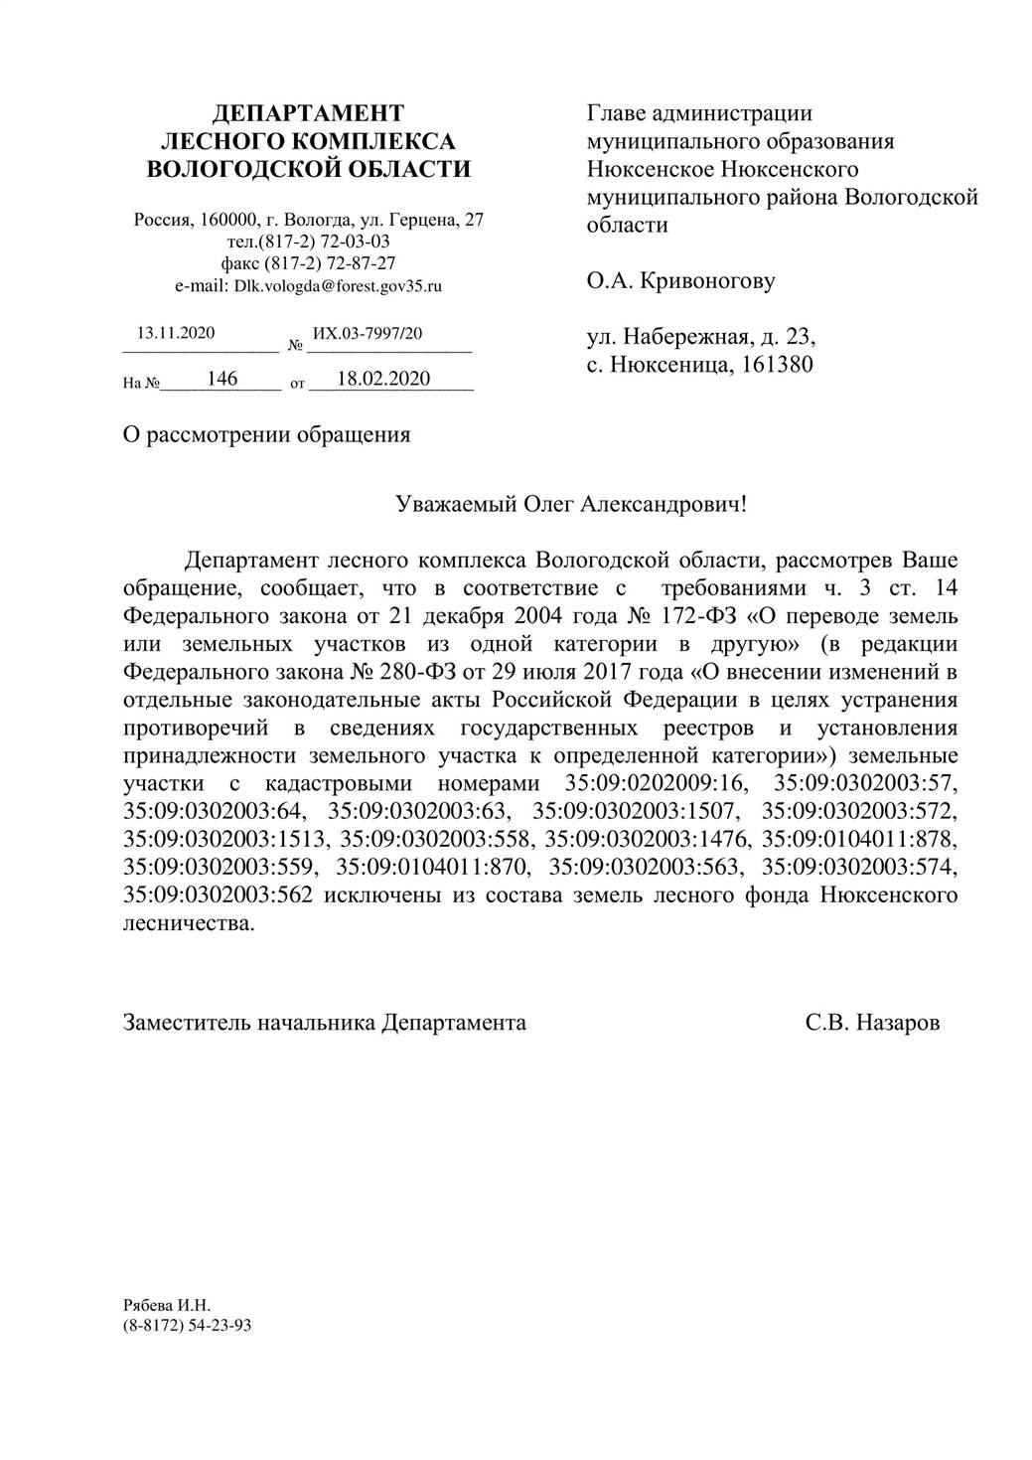

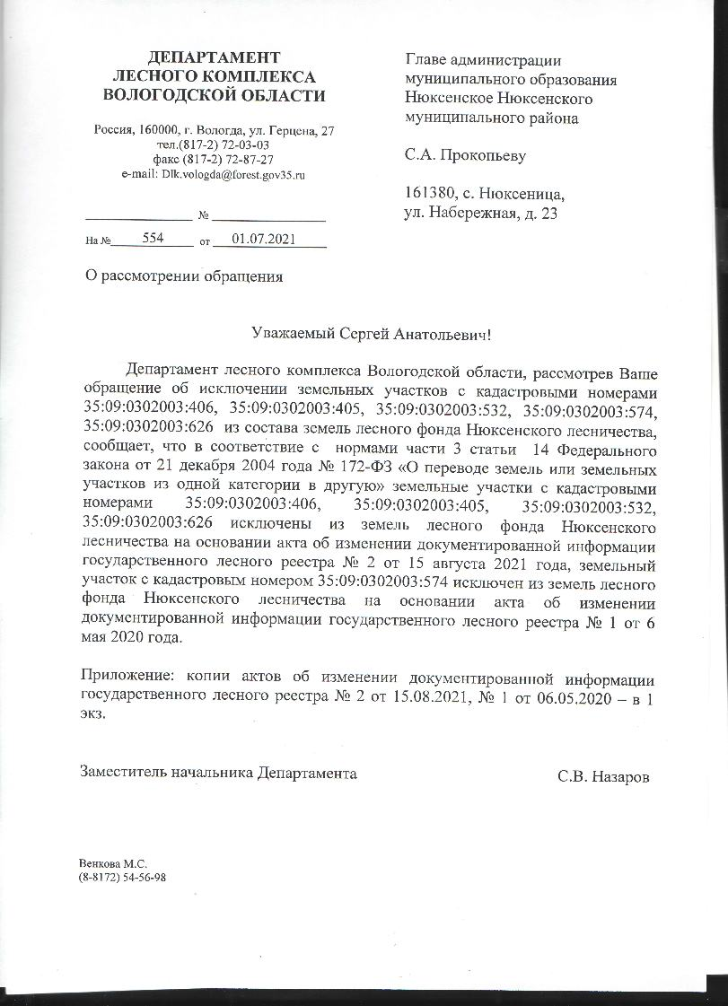

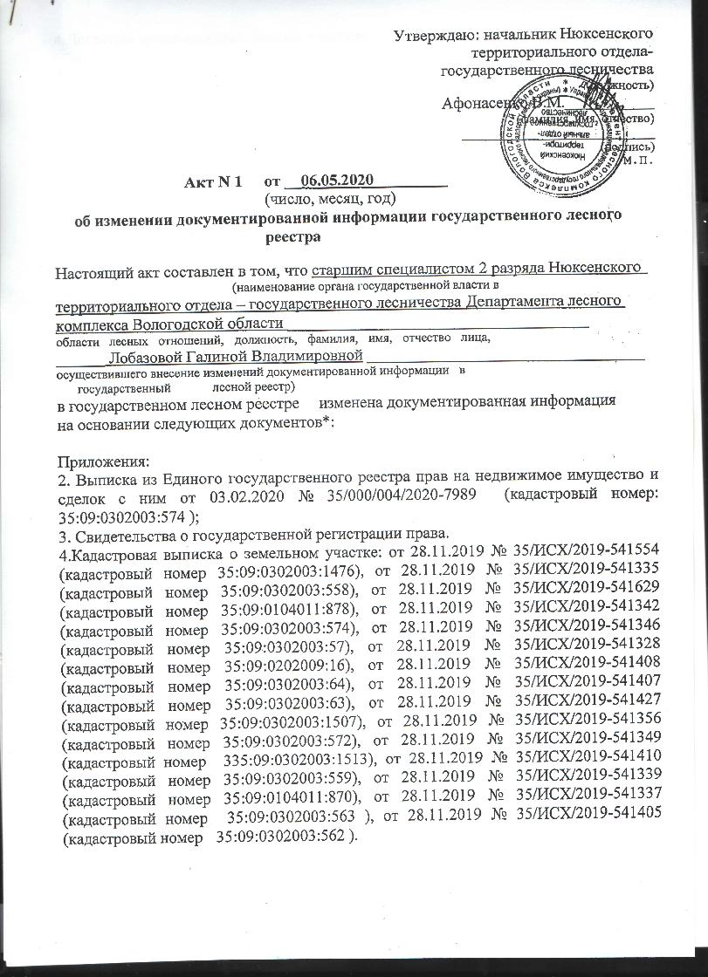



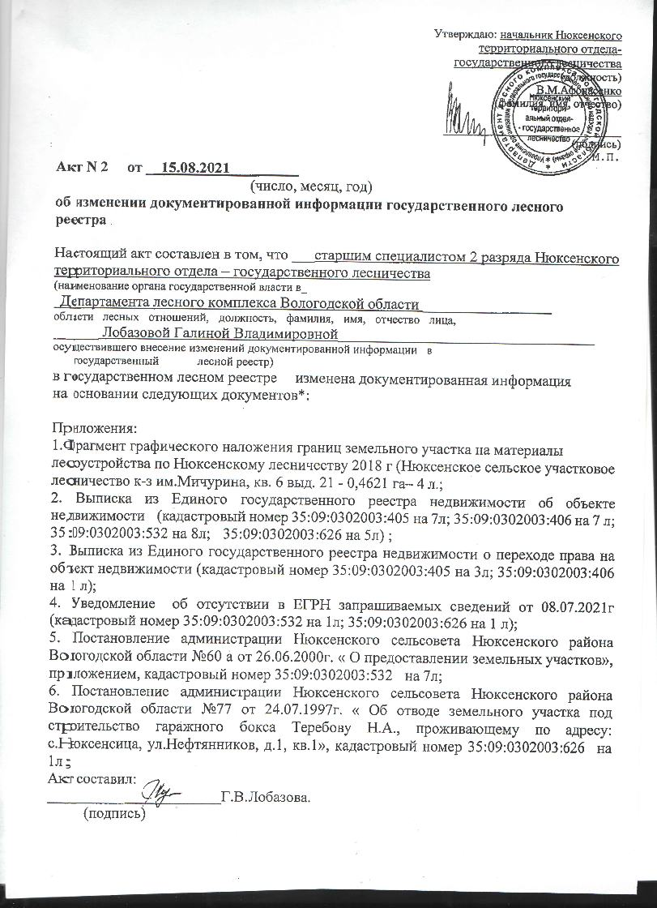

# ПРИЛОЖЕНИЕ № 2

**Выписка из лесного реестра**

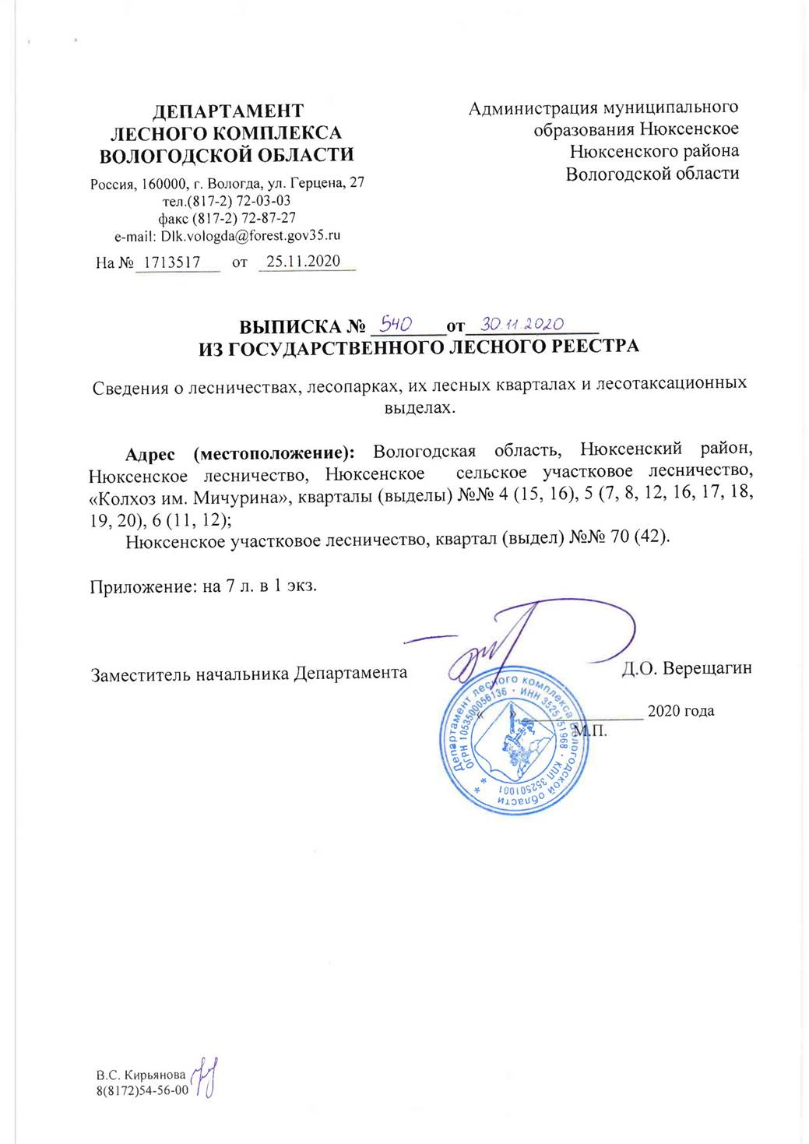

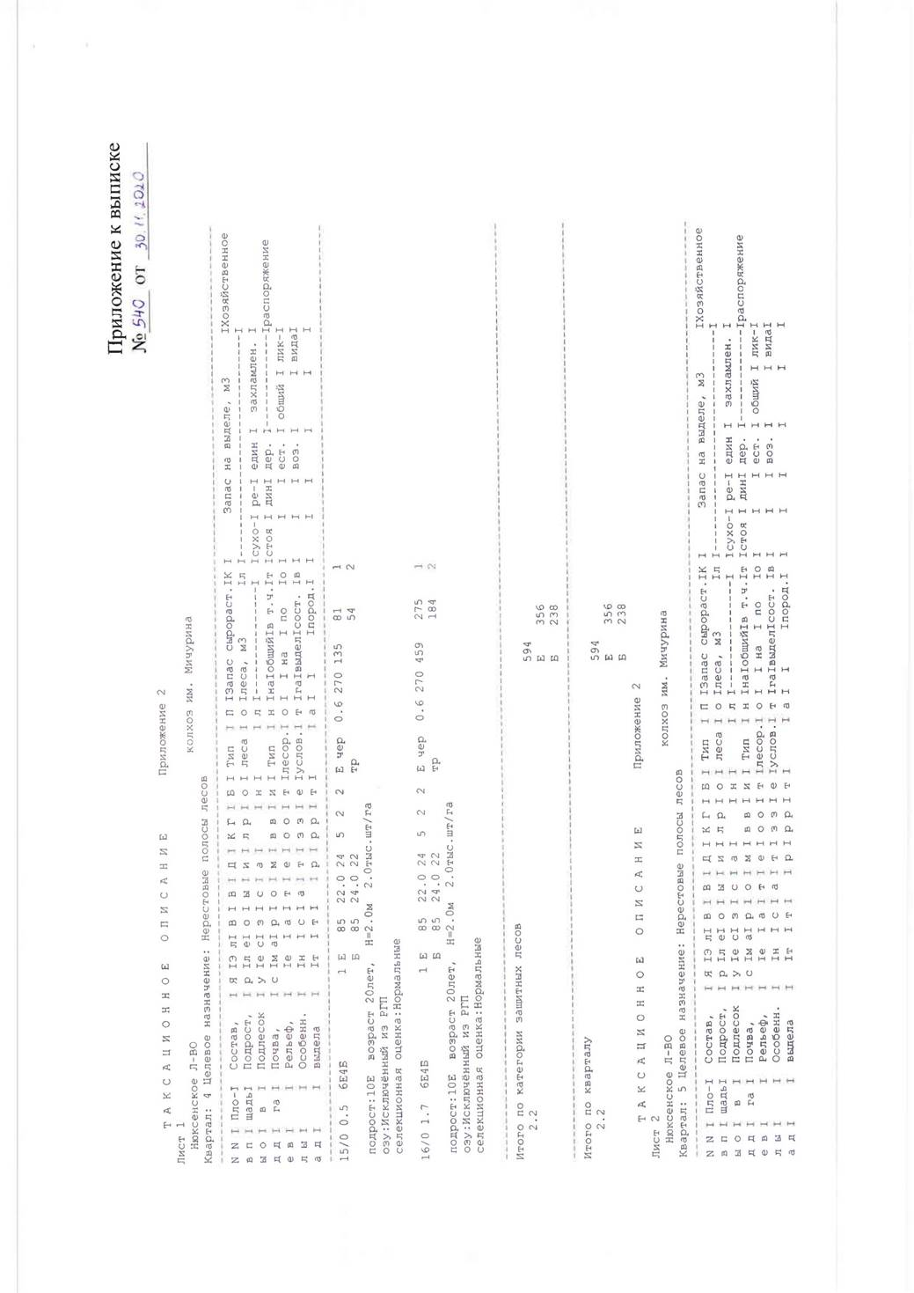

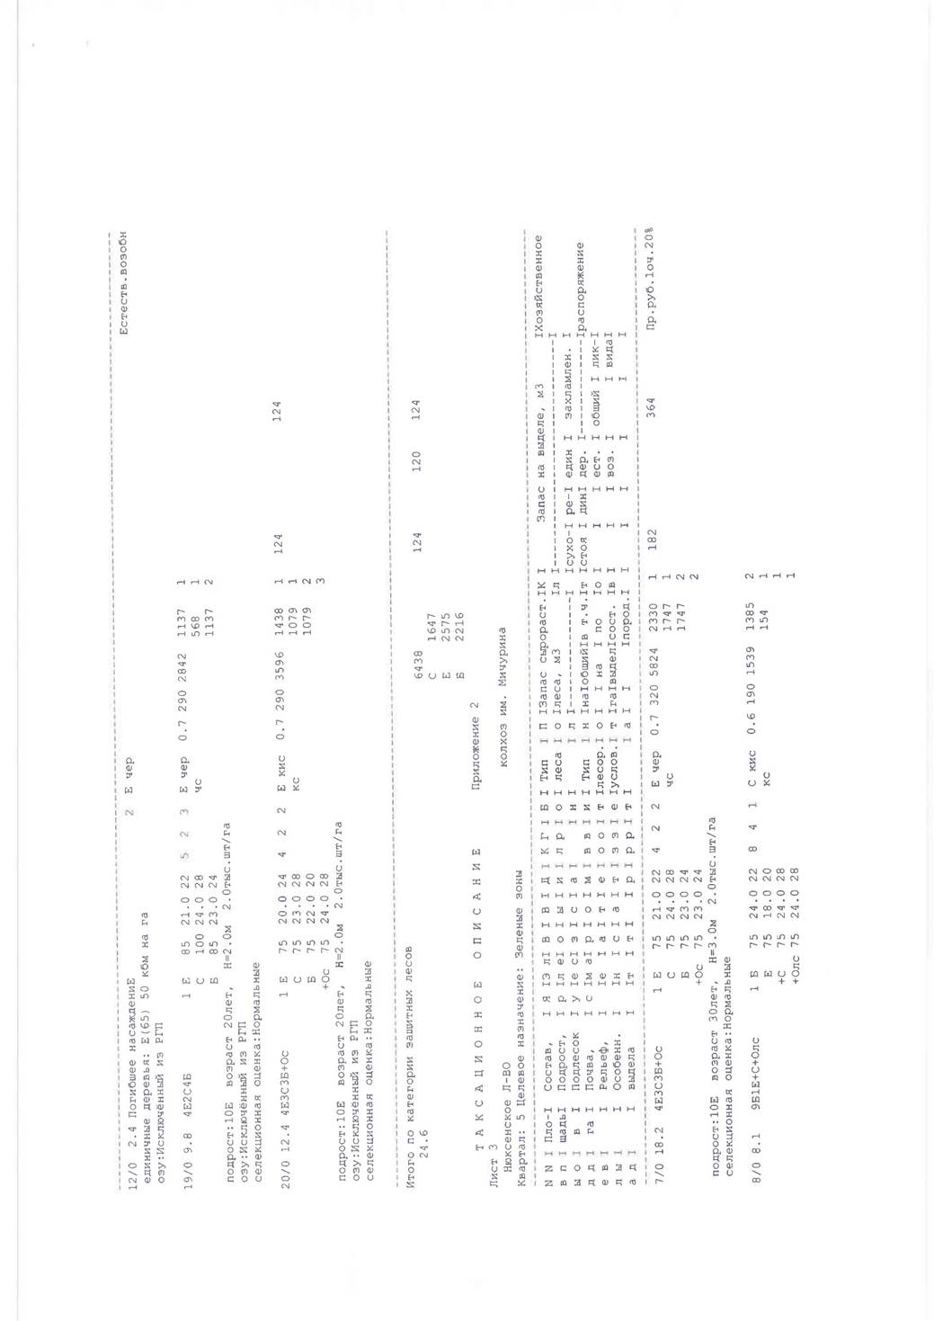

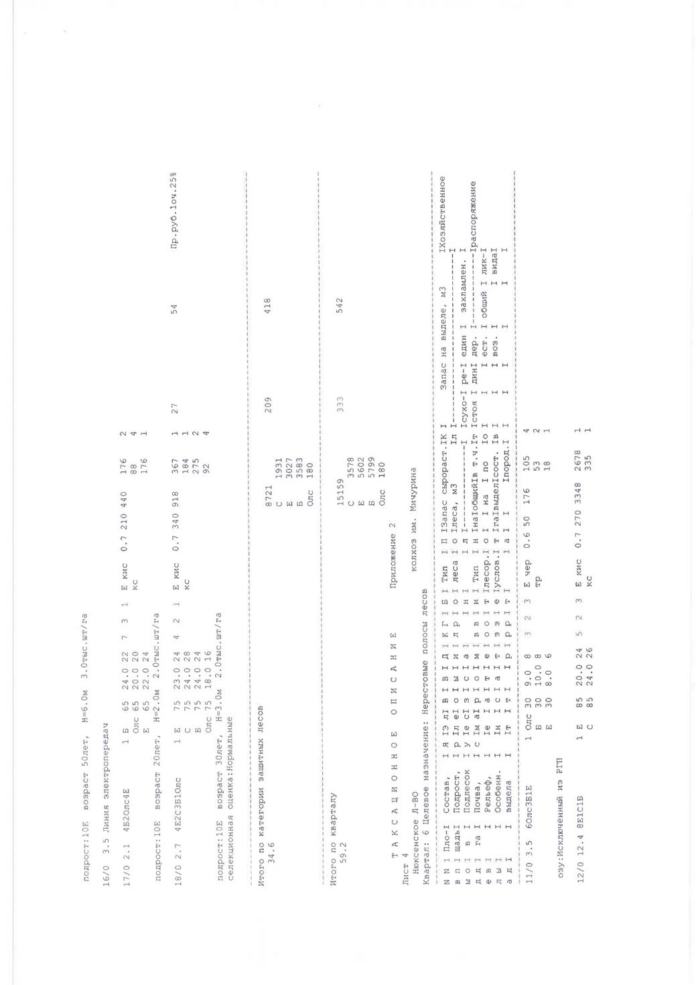

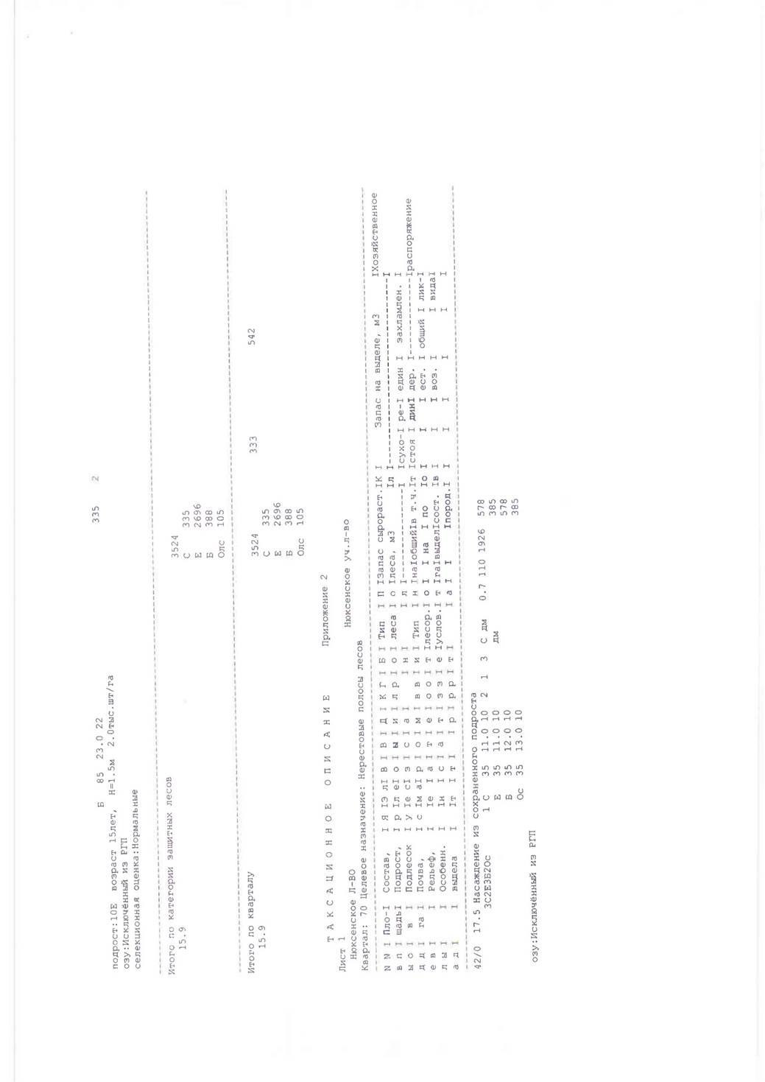

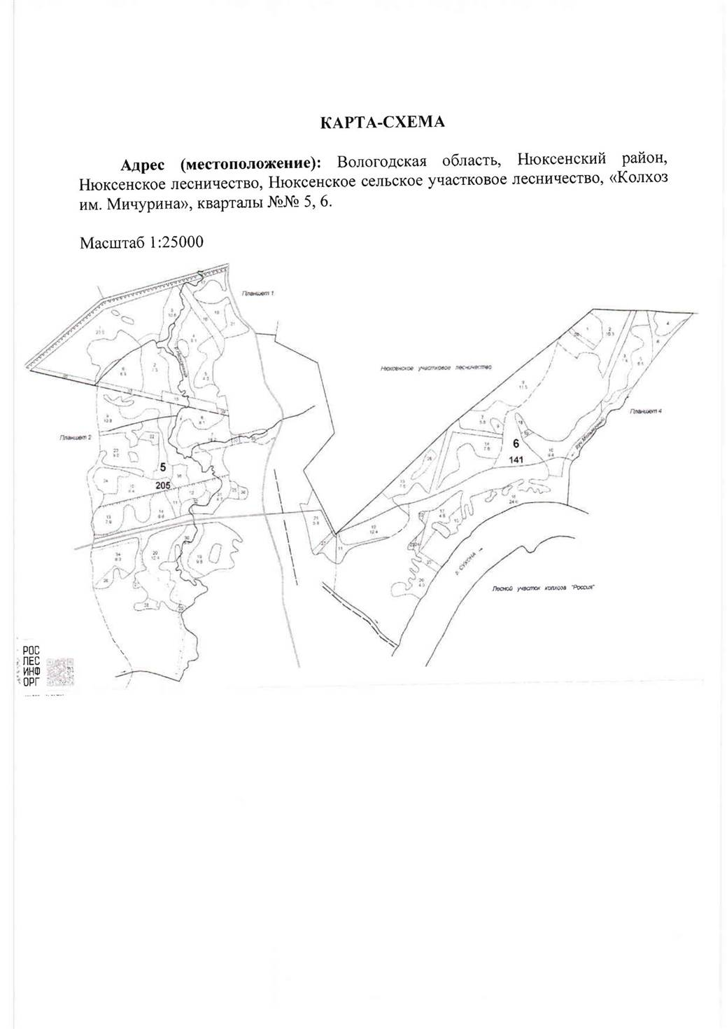

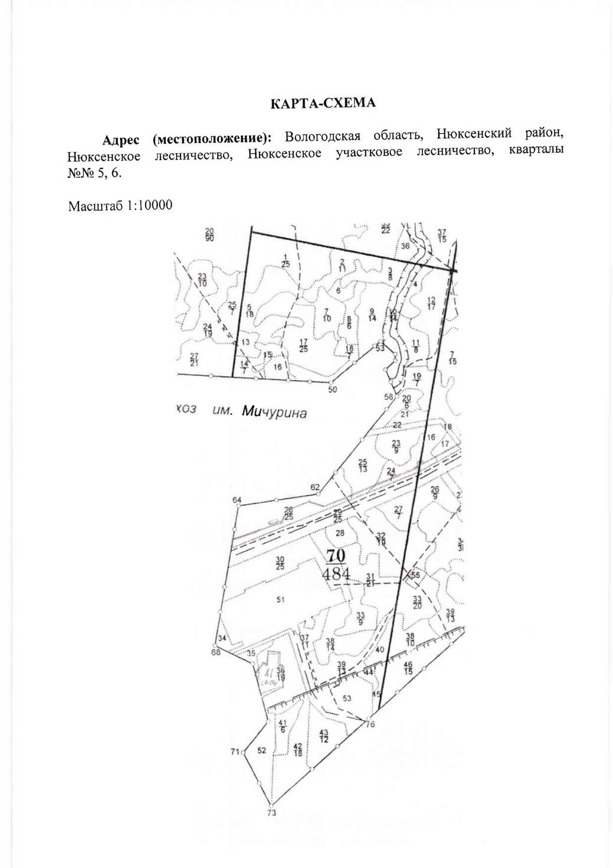

# ПРИЛОЖЕНИЕ № 3



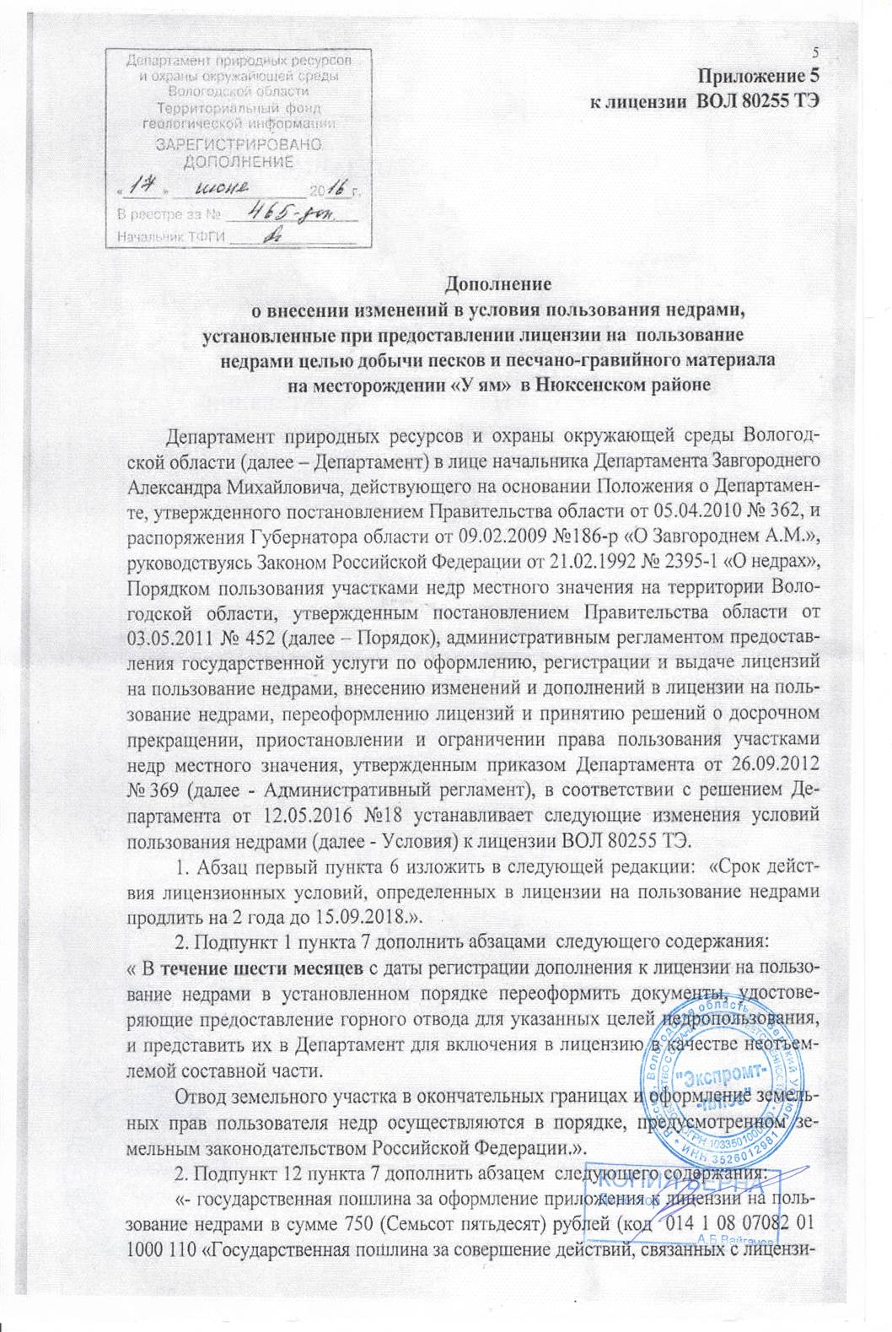

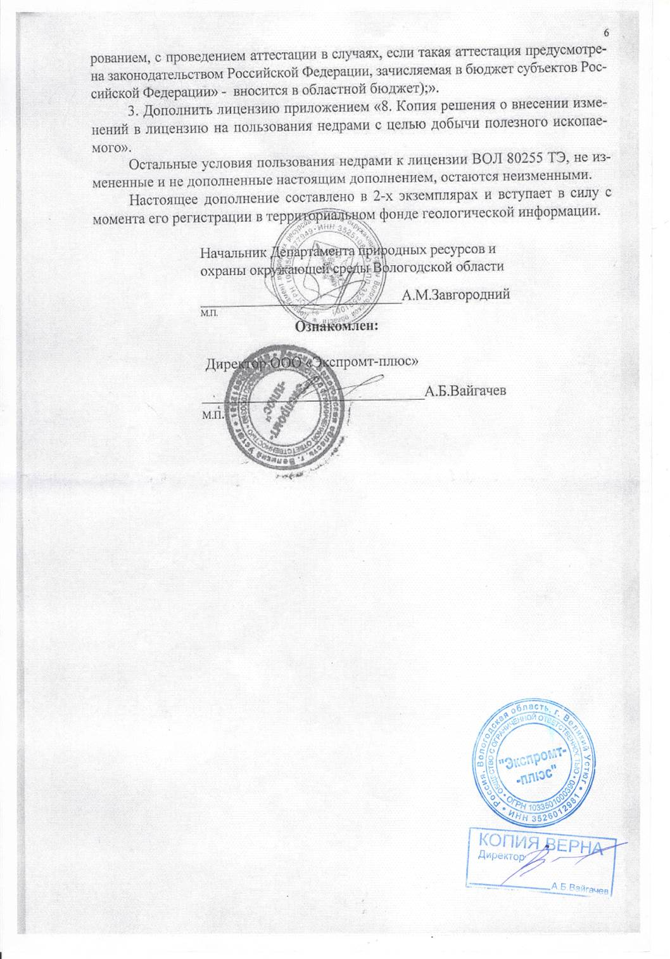

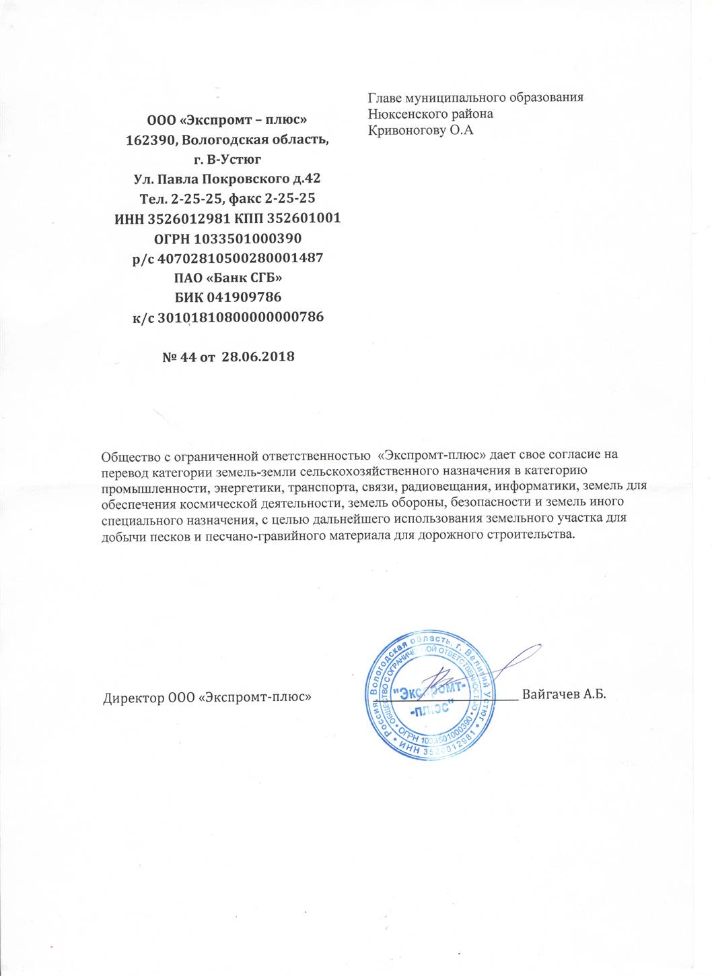

# ПРИЛОЖЕНИЕ № 4

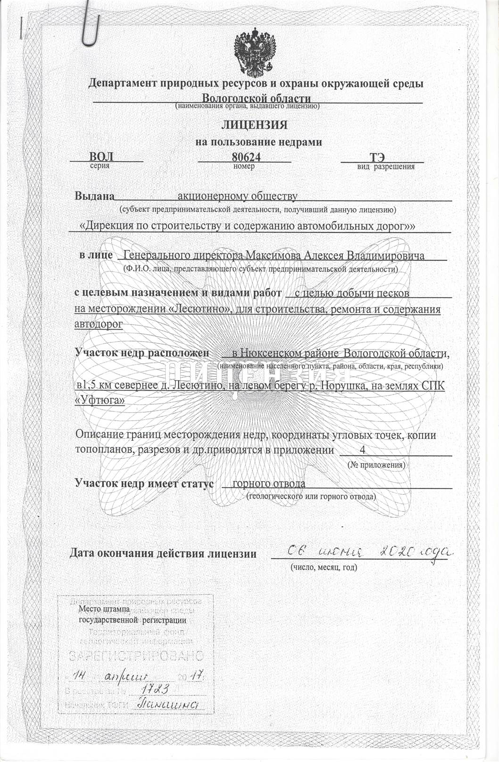

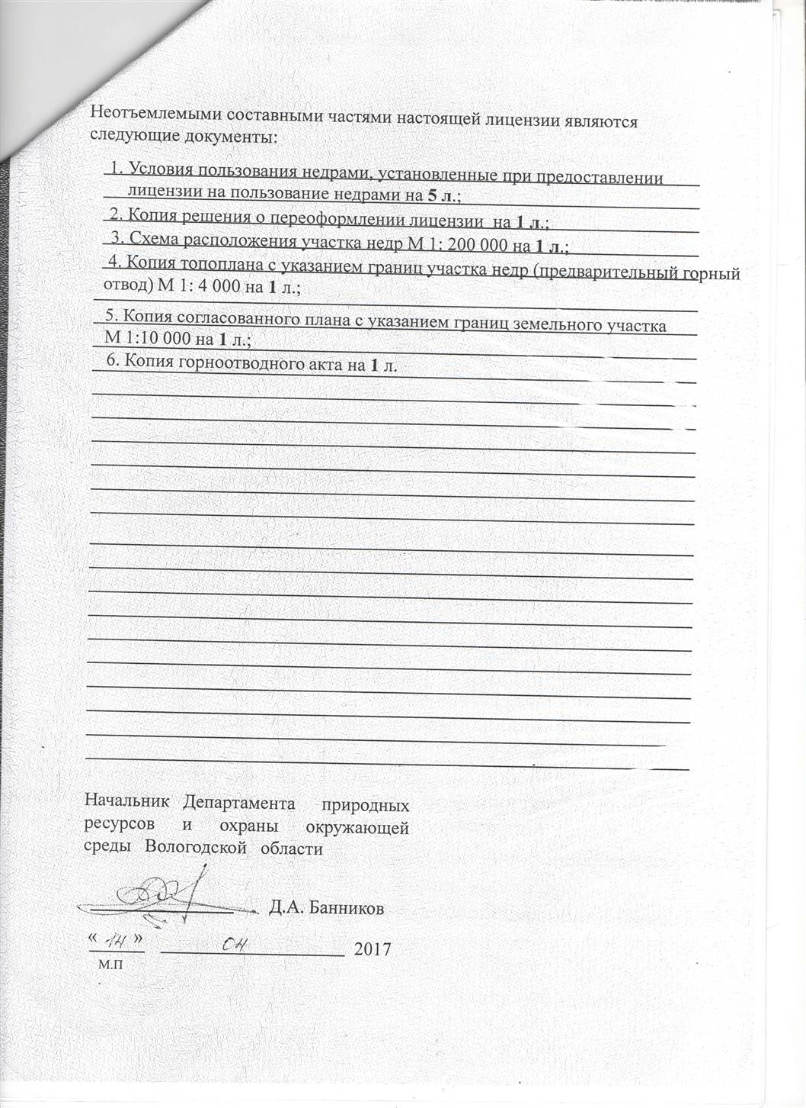

1. Всего среди вновь выявленных объектов и объектов, имеющих признаки культурного наследия, числится порядка 114 объектов; [↑](#footnote-ref-2)
2. В понятии, употребляемом в Федеральном Законе № 73-ФЗ от 25.06.2002 «Об объектах культурного наследия (памятниках истории и культуры) народов Российской Федерации». [↑](#footnote-ref-3)